РОССИЙСКАЯ ФЕДЕРАЦИЯ
КАЛИНИНГРАДСКАЯ ОБЛАСТЬ
ОКРУЖНОЙ СОВЕТ ДЕПУТАТОВ МУНИЦИПАЛЬНОГО ОБРАЗОВАНИЯ
«СВЕТЛОГОРСКИЙ ГОРОДСКОЙ ОКРУГ»

РЕШЕНИЕ

от « » 2019 года №

Об утверждении Правил благоустройства территории
муниципального образования «Светлогорский городской округ»

Заслушав и обсудив информацию главы администрации муниципального образования «Светлогорский городской округ» В.В. Бондаренко, в целях улучшения санитарного содержания и благоустройства территории муниципального образования «Светлогорский городской округ», в соответствии с постановлением Правительства Российской Федерации от 10 февраля 2017 года № 169 «Об утверждении правил предоставления и распределения субсидий из федерального бюджета бюджетам субъектов Российской Федерации на поддержку Государственных программ субъектов Российской Федерации и муниципальных программ формирования современной городской среды, руководствуясь Приказом Министерства строительства и жилищно-коммунального хозяйства Российской Федерации от 13 апреля 2017 года N711/пр «Об утверждении Методических рекомендаций для подготовки правил благоустройства территорий поселений, городских округов, внутригородских районов», пунктом 25 части 1 статьи 16 Федерального закона от 06 октября 2003 N131-ФЗ «Об общих принципах организации местного самоуправления в Российской Федерации», Уставом муниципального образования «Светлогорский городской округ», окружной Совет депутатов

РЕШИЛ:

1. Утвердить Правила благоустройства территории муниципального образования «Светлогорский городской округ» (Приложение).
2. Признать утратившим силу Решение городского Совета депутатов муниципального образования «Город Светлогорск» от 23 апреля 2018 года № 18 «Об утверждении Правил благоустройства территории муниципального образования городское поселение «Город Светлогорск».
3. Опубликовать настоящее решение в газете «Вестник Светлогорска» и разместить на официальном сайте муниципального образования «Светлогорский городской округ».
4. Контроль за исполнением настоящего решения возложить на постоянную Комиссию по вопросам жилищно-коммунального хозяйства, строительству и благоустройству (А.В. Мойса).
5. Решение вступает в силу со дня опубликования.

Глава муниципального образования
«Светлогорский городской округ» А.В. Мохнов

Приложение
к решению окружного Совета депутатов
муниципального образования
«Светлогорский городской округ»
от « » 2019 года №____

ПРАВИЛА
благоустройства территории муниципального образования
«Светлогорский городской округ»

Глава 1. Общие положения

Статья 1. Основные положения

1. Настоящие Правила благоустройства территории муниципального образования «Светлогорский городской округ» (далее – Правила) устанавливают единые и обязательные к исполнению требования в сфере благоустройства, обеспечению доступности городской среды, в том числе для маломобильных групп населения, определяют общие требования к состоянию общественных пространств, состоянию и облику зданий различного назначения и разной формы собственности, к объектам благоустройства и их отдельным элементам, к содержанию и эксплуатации объектов благоустройства, порядок контроля за соблюдением Правил благоустройства, порядок и механизмы общественного участия в процессе благоустройства, порядок составления дендрологических планов, требования к содержания животных на территории муниципального образования.
2. К объектам благоустройства относятся территории различного функционального назначения, на которых осуществляется деятельность по благоустройству, в том числе:
- детские площадки, спортивные и другие площадки отдыха и досуга;
- площадки для выгула и дрессировки собак;
- площадки автостоянок;
- улицы (в том числе пешеходные) и дороги;
- парки, скверы, иные зеленые зоны;
- площади и другие территории;
-технические зоны транспортных, инженерных коммуникаций, водоохранные зоны;
- контейнерные площадки и (или) площадки для складирования отдельных групп коммунальных отходов.
3. К элементам благоустройства относят, в том числе:
- элементы озеленения;
- покрытия;
- ограждения (заборы), ворота;
- водные устройства;
- уличное коммунально-бытовое и техническое оборудование;
- игровое и спортивное оборудование;
- элементы освещения;
- средства размещения информации и рекламные конструкции;
- малые архитектурные формы и городская мебель;
- некапитальные нестационарные сооружения;
- элементы объектов капитального строительства, в том числе фасады зданий;
- опоры, в том числе опоры стационарного электрического освещения, опоры контактной сети;
- временные объекты, связанные с организацией мест проведения работ.
4. Основные понятия:
- автостоянка (стоянка автомобилей, паркинг, парковка, гараж, гараж-стоянка) – здание, сооружение (часть здания, сооружения) или специальная открытая площадка, предназначенная для хранения (стоянки) автомототранспортных средств
- платная автостоянка (платная стоянка автомобилей, платный паркинг, платная парковка, платный гараж, платный гараж-стоянка) – здание, сооружение (часть здания, сооружения) или специальная открытая площадка, предназначенная для хранения (стоянки) автомототранспортных средств за время хранения которых взымается плата, установленная распорядителем (правообладателем) стоянки;
- архитектурно-художественная концепция - разработанный уполномоченным органом в сфере архитектуры и градостроительства и принятый в соответствии с настоящими Правилами администрацией муниципального образования «Светлогорский городской округ» документ, устанавливающих применительно к конкретной территории (части территории) набор (совокупность) требований настоящих Правил, в том числе в графическом виде (схемы, эскизы, чертежи и т.п.);
- благоустройство территории - комплекс мероприятий по содержанию территории, а также по проектированию и размещению объектов и элементов благоустройства, направленных на обеспечение и повышение комфортности условий проживания граждан, поддержание и улучшение санитарного и эстетического состояния территории;
- бункер-накопитель - стандартная емкость для сбора крупногабаритного и другого мусора объемом более 2 кубических метров;
- витрина - остекленная часть фасадов зданий, предназначенная для размещения информации о товарах и услугах;
- внутриквартальный проезд - дорога, примыкающая к проезжим частям жилых улиц;
- вывески - информационные конструкции, размещаемые на фасадах, крышах или иных внешних поверхностях (внешних ограждающих конструкциях) зданий, строений, сооружений, включая витрины, внешних поверхностях нестационарных торговых объектов в месте фактического нахождения или осуществления деятельности организации или индивидуального предпринимателя, которые предназначены для размещения информации о наименовании расположенного по месту нахождения вывески объекта, а также размещения иных сведений, направленных на информирование третьих лиц о расположенном в данном месте объекте, за исключением рекламной информации;
- вывоз мусора - выгрузка мусора из контейнеров, загрузка бункеров-накопителей в специализированный транспорт, зачистка контейнерных площадок и подъездов к ним от просыпавшегося мусора и транспортировка его с мест сбора мусора на объект организации, осуществляющей деятельность по размещению, переработке и утилизации отходов в соответствии с законодательством Российской Федерации (мусороперегрузочные станции, мусоросжигательные заводы, полигоны захоронения и т.п.);
- газон - элемент благоустройства, представляющий собой искусственно созданный участок поверхности, в том числе с травяным покрытием и возможным размещением зеленых насаждений и парковых сооружений;
- график вывоза мусора - информация, в том числе составная часть договора на вывоз мусора, с указанием места (адреса), объема и времени вывоза мусора;
- городские леса - естественные или искусственно созданные лесные насаждения (за исключением древесно-кустарниковой растительности), расположенные на землях в границах муниципального образования «Светлогорский городской округ», за исключением лесов, входящих в лесной фонд;
- городская среда - совокупность территориально выраженных природных, архитектурно-планировочных, экологических, социально-культурных и других факторов, характеризующих среду обитания и определяющих комфортность проживания на территории муниципального образования «Светлогорский городской округ»;
- дворовая территория - сформированная территория, прилегающая к одному или нескольким многоквартирным домам и находящаяся в общем пользовании проживающих в нем лиц, или общественным зданиям и обеспечивающая их функционирование. На дворовой территории многоквартирных домов размещаются детские площадки, места для отдыха, сушки белья, парковки автомобилей, зеленые насаждения и иные объекты общественного пользования;
- детская спортивная площадка - специально оборудованная территория, предназначенная для сохранения и укрепления здоровья, развития психофизических способностей детей в процессе их осознанной двигательной активности, включающая оборудование и покрытие детской спортивной площадки;
- детская игровая площадка - специально оборудованная территория, предназначенная для отдыха и игры детей, на которой расположены элементы детского уличного игрового оборудования с целью организации содержательного досуга;
- дождеприемный колодец - сооружение на канализационной сети, предназначенное для приема и отвода дождевых и талых вод;
- заинтересованные лица - активные жители, представители управляющих компаний, предприятий, сообществ и различных объединений и организаций;
- зеленые насаждения - древесно-кустарниковая и травянистая растительность естественного и искусственного происхождения;
- земляные работы - производство работ, связанных со вскрытием грунта на глубину более 30 сантиметров (за исключением пахотных работ), забивкой и погружением свай при возведении объектов и сооружений всех видов, подземных и наземных инженерных сетей, коммуникаций, а равно отсыпка грунтом на высоту более 50 сантиметров;
- игровое оборудование - набор конструктивных сооружений, способствующих физическому и умственному развитию, оказывающих при этом благоприятное воздействие на социальную адаптацию ребенка;
- индивидуальная застройка - группы индивидуальных жилых домов с отведенными территориями (земельными садово-огородными участками и/или палисадниками, надворными хозяйственными и иными постройками), участки регулярной малоэтажной застройки усадебного типа;
- информационная конструкция - объект благоустройства, выполняющий функцию информирования населения. Для целей настоящих Правил к информационным конструкциям относятся, в том числе информационные конструкции, размещенные в виде отдельно стоящих конструкций в соответствии с требованиями нормативно-правовых актов;
- информационный стенд дворовой территории - вид средства размещения информации (конструкция), размещаемый на дворовой территории, предназначенный для распространения социально значимой информации;
- капитальный ремонт объектов капитального строительства - замена и (или) восстановление строительных конструкций объектов капитального строительства или элементов таких конструкций, за исключением несущих строительных конструкций; замена и (или) восстановление систем инженерно-технического обеспечения и сетей инженерно-технического обеспечения объектов капитального строительства или их элементов, а также замена отдельных элементов несущих строительных конструкций на аналогичные или иные улучшающие показатели таких конструкций элементы и (или) восстановление указанных элементов;
- капитальный ремонт дорожного покрытия - комплекс работ, при котором производится полное восстановление и повышение работоспособности дорожной одежды и покрытия, земляного полотна и дорожных сооружений, осуществляется смена изношенных конструкций и деталей или замена их на наиболее прочные и долговечные, повышение геометрических параметров дороги с учетом роста интенсивности движения и осевых нагрузок автомобилей в пределах норм, соответствующих категории, установленной для ремонтируемой дороги, без увеличения ширины земляного полотна на основном протяжении дороги;
- контейнер - стандартная емкость для сбора мусора объемом до 2 кубических метров включительно;
- компенсационное озеленение - воспроизводство зеленых насаждений взамен уничтоженных или поврежденных;
- контейнерные площадки и (или) площадки для складирования отдельных групп коммунальных отходов - специально оборудованные места, предназначенные для складирования коммунальных отходов;
- ливневая канализация - инженерное сооружение, включающее систему трубопроводов, коллекторов, каналов и сооружений на них для пропуска (сброса, приема и отведения) сточных вод: производственных вод от полива, мытья улиц и транспортных машин; отвода поверхностных вод с территорий предприятий, учреждений, организаций и из систем внутренних водостоков зданий; приема воды из дренажных систем; приема производственных вод, допускаемых к пропуску без специальной очистки;
- маломобильные группы населения - люди, испытывающие затруднения при самостоятельном передвижении, получении услуги, необходимой информации или при ориентировании в пространстве (инвалиды, люди с ограниченными (временно или постоянно) возможностями здоровья, люди с детскими колясками и т.п.);
малые архитектурные формы (далее – МАФ) - искусственные элементы город- ской и садово-парковой среды (скамьи, урны, беседки, ограды, садовая и парковая мебель, вазоны для цветов, скульптуры), используемые для дополнения художественной композиции и организации открытых пространств, элементы монументально-декоративного оформления, устройства для оформления мобильного и вертикального озеленения, водные устройства, уличная мебель, игровое, спортивное оборудование, коммунально-бытовое, техническое и осветительное оборудование, средства наружной рекламы и информации;
- мусор - мелкие неоднородные сухие или влажные отходы;
- мойка транспортных средств - действия по очистке загрязнений транспортных средств при помощи воды и (или) моющих средств, за исключением очистки поверхностей стекол, световых приборов и приспособлений, номерных знаков, боковых зеркал;
- ночное время - период времени с 23:00 до 07:00 часов;
- некапитальные нестационарные объекты – временные легковозводимые конструкции, легкие сборно-разборные сооружения, не предусматривающие устройства заглубленных фундаментов и подземных сооружений, сезонного или вспомогательного назначения (постройки, голубятни, киоски, навесы, павильоны, небольшие склады, открытые автостоянки, теплицы, парники, беседки, объекты мелкорозничной торговли, бытового обслуживания и питания, остановочные павильоны, наземные туалетные кабины (биотуалеты), боксовые гаражи и другие объекты некапитального характера);
- несанкционированная свалка отходов – самовольное размещение отходов производства и потребления вне специально оборудованных мест, предназначенных для размещения отходов;
- общественные пространства – это территории общего пользования соответствующего функционального назначения (в том числе площади, улицы, пешеходные зоны, береговые полосы водных объектов общего пользования, скверы, парки, бульвары и др.), которой беспрепятственно пользуется неограниченный круг лиц;
- объекты (средства) наружного освещения - осветительные приборы наружного освещения (светильники, прожекторы), которые могут устанавливаться на улицах, площадях, в подземных пешеходных переходах, в транспортных тоннелях, на специально предназначенных для такого освещения опорах, опорах контактной сети электрифицированного транспорта, стенах, перекрытиях зданий и сооружений, парапетах, ограждениях мостов и транспортных эстакад, на металлических, железобетонных и других конструкциях зданий, строений и сооружений и в иных местах общественного пользования;
- озеленение – элемент благоустройства и ландшафтной организации территории, обеспечивающий формирование среды городского округа с активным использованием растительных компонентов, а также поддержание ранее созданной или изначально существующей природной среды на территории муниципального образования «Светлогорский городской округ»;
- особо охраняемые природные территории - участки земли, водной поверхности и воздушного пространства над ними, где располагаются природные комплексы и объекты, которые имеют особое природоохранное, научное, культурное, эстетическое, рекреационное и оздоровительное значение, которые изъяты решениями органов государственной власти или местного самоуправления полностью или частично из хозяйственного использования и, для которых установлен режим особой охраны;
- остановочный пункт общественного пассажирского транспорта – сооружение, предназначенное для организации ожидания, высадки и посадки пассажиров маршрутных транспортных средств, оборудованное на дорогах с регулярным движением маршрутных транспортных средств в местах промежуточных остановок на маршруте следования;
- объекты благоустройства - территории городского округа, на которых осуществляется деятельность по благоустройству: площадки, дворы, кварталы, функционально-планировочные образования, а также территории, выделяемые по принципу единой градостроительной регламентации (охранные зоны) или визуально-пространственного восприятия (площадь с застройкой, улица с прилегающей территорией и застройкой, фасады зданий), другие территории городского округа, здания и сооружения, прилегающая территория к зданиям, сооружениям;
- объекты рекреации - части территорий зон особо охраняемых природных территорий, зоны отдыха, парки, сады, скверы;
- пешеходная зона - территория исключительно для пешеходного движения, где запрещено передвижение на автотранспортных средствах, за исключением автомобилей спецслужб, коммунальной техники;
- пешеходные коммуникации - тротуары, аллеи, дорожки, тропинки, обеспечивающие пешеходные связи и передвижения на территории муниципального образования «Светлогорский городской округ»;
- повреждение зеленых насаждений - механическое, химическое и иное повреждение надземной части и корневой системы зеленых насаждений, не влекущее прекращение роста. Повреждением является загрязнение зеленых насаждений либо почвы в корневой зоне нефтепродуктами, иными вредными или пачкающими веществами;
- посадочная площадка - благоустроенный участок территории, примыкающий к дорожному полотну, используемый для организации ожидания, высадки и посадки пассажиров, остановки пассажирского транспорта;
- придомовая территория - земельный участок, на котором расположены предназначенные для обслуживания, эксплуатации и благоустройства многоквартирного дома объекты с элементами озеленения и благоустройства, необходимые для организации мест отдыха, детских, физкультурных и хозяйственных площадок, зеленых насаждений, создания пешеходных дорожек, проездов и мест стоянки автомобильного транспорта у данного дома, размещения контейнеров, выгула собак;
- прилегающая территория - часть территории муниципального образования «Светлогорский городской округ», примыкающая к отведенной территории организаций, частных домовладений, отдельно стоящих зданий, строений, сооружений, строительных площадок, объектов торговли, рекламы и иных объектов, находящихся в собственности (владении, пользовании) у юридических, физических лиц, индивидуальных предпринимателей, и закрепленная для благоустройства в порядке, предусмотренном настоящими Правилами;
- проезд - дорога, примыкающая к проезжим частям жилых и магистральных улиц, разворотным площадкам;
- проект благоустройства элементов благоустройства - это вид проекта благоустройства, состоящий из текстовых и графических материалов, разрабатываемый в целях размещения элементов (элемента) благоустройства;
- реконструктивные работы - работы по частичному изменению внешних поверхностей объектов капитального строительства (модернизация фасадов, устройство навесов, тамбуров, витрин, изменение конфигурации крыши, ремонт, утепление и облицовка фасадов и другие), если такие изменения не затрагивают конструктивные и другие характеристики их надежности и безопасности и не превышают предельные параметры разрешенного строительства, реконструкции, установленные Градостроительным кодексом Российской Федерации;
- сбор мусора - комплекс мероприятий, связанных с обеспечением накопления, временного хранения мусора в специально отведенных местах (урны, контейнеры, контейнерные площадки), а также с очисткой мусорокамер, заполнением контейнеров и зачисткой контейнерных площадок работниками организаций, осуществляющих уборку на основании договора с собственниками (правообладателями) контейнерных площадок, контейнеров, мусорокамер;
- сезонные (летние) кафе - временные сооружения или временные конструкции, установленные и оборудованные в соответствии с порядком, предусмотренным в муниципальном образовании «Светлогорский городской округ» и предназначенные для дополнительного обслуживания питанием и отдыха, непосредственно примыкающие к капитальному зданию, строению, сооружению или находящиеся в непосредственной близости от здания, строения, сооружения, в котором осуществляется деятельность по оказанию услуг общественного питания предприятием общественного питания;
- содержание объекта благоустройства - обеспечение чистоты, поддержание в надлежащем техническом, санитарном, эстетическом состоянии объектов благоустройства, их отдельных элементов;
- спортивная площадка - площадка, предназначенная для занятий физкультурой и спортом всех возрастных групп населения;
- средства наружной информации – вывески, таблички, указатели местонахождения, информационные знаки и др. средства информации, предназначенные для доведения до потребителей необходимой информации, в том числе о наименовании организации, месте ее нахождения, адресе и режиме работы;
- средства размещения информации - конструкции, сооружения, технические приспособления, художественные элементы и другие носители, предназначенные для распространения информации, за исключением рекламных конструкций;
- строительный мусор - отходы, образующиеся в результате строительства, текущего и капитального ремонта зданий, сооружений, жилых и нежилых помещений;
- твердое покрытие - дорожное покрытие в составе дорожных одежд капитального, облегченного и переходного типов, монолитное или сборное, выполняемое из асфальтобетона, цементобетона, природного камня и т.п.;
- текущий ремонт объектов капитального строительства - систематически проводимые работы по предупреждению преждевременного износа конструкций, отделки (в том числе окраски), инженерного оборудования, а также работы по устранению мелких повреждений и неисправностей;
- урна - стандартная емкость для сбора мусора объемом до 0,5 кубических метров включительно;
- уборка территории - вид деятельности, связанный со сбором, вывозом в специально отведенные места отходов производства и потребления, другого мусора, снега, а также иные мероприятия, направленные на обеспечение экологического и санитарно-эпидемиологического благополучия населения и охрану окружающей среды; уборка и содержание территории муниципального образования включает в том числе уборку и содержание: объектов улично-дорожной сети, городских территорий в границах кварталов жилой застройки, объектов благоустройства, мест массового отдыха граждан;
- улица - обустроенная или приспособленная и используемая для движения транспортных средств и пешеходов полоса земли либо поверхность искусственного сооружения, находящаяся в пределах муниципального образования, пешеходная и парковая дорога;
- улично-дорожная сеть – часть территории, ограниченной красными линиями и предназначенной для движения транспортных средств и пешеходов, прокладки инженерных коммуникаций, размещения зеленых насаждений и шумозащитных устройств, установки технических средств информации и организации движения;
- уничтожение зеленых насаждений - повреждение зеленых насаждений, повлекшее прекращение их роста;
- участки общественной застройки - это участки в пределах населенных пунктов, которые используются для размещения жилой застройки, общественных зданий и сооружений, других объектов общего пользования;
- фасады здания (строения, сооружения) - совокупность наружных ограждающих конструкций, архитектурных деталей и элементов, поверхность крыш, включая ниши, террасы в пределах границ площади застройки здания (сооружения);
- цветник - элемент благоустройства, включающий в себя участок поверхности любой формы и размера, занятый посеянными или высаженными цветочными растениями;
- животные - все группы сельскохозяйственных животных, непродуктивных животных, птиц, пушных зверей, рыб, пчел, а также животных, используемых в культурно-зрелищных мероприятиях (в зоопарках, цирках, в спорте, в сфере отдыха и развлечений населения, на выставках животных и других культурно-зрелищных мероприятиях), содержащихся и разводимых гражданами и юридическими лицами.
- безнадзорные животные - животные, находящиеся в общественных местах без присмотра.
- домашние животные - непродуктивные животные, к которым человек испытывает привязанность и которых содержит в домашних условиях, в питомниках, в приютах для удовлетворения потребности в общении, в эстетических и воспитательных целях, в том числе: собаки, кошки, лошади (не используемые в качестве продуктивного животного), карликовые свиньи (мини-пиги), домашние хорьки, мелкие грызуны (белки, декоративные крысы, морские свинки, декоративные мыши, хомяки, песчанки, шиншиллы, бурундуки, декоративные кролики), ежи, птицы, мелкие неядовитые земноводные (лягушки, тритоны, квакши), аквариумные рыбы и моллюски.
- продуктивные животные - животные, которые содержатся человеком в доме или домашнем хозяйстве с целью извлечения прибыли или удовлетворения различных потребностей, в том числе получения продуктов питания, сырья животного происхождения, осуществления перевозок. К продуктивным животным относятся в том числе сельскохозяйственные животные, используемые в Российской Федерации традиционно для получения животноводческой и иной сельскохозяйственной продукции.
- владелец животного - физическое или юридическое лицо, которое имеет в собственности, аренде или временном содержании животное.
- содержание и разведение животных - мероприятия и действия, применяемые владельцем для сохранения жизни животного, физического и психического здоровья животного, получения полноценного потомства при соблюдении ветеринарно-санитарных и зоогигиенических норм, а также обеспечения общественного порядка и безопасности граждан и представителей животного мира.
- защита животных - меры, принимаемые органами местного самоуправления, юридическими лицами и гражданами для предотвращения и пресечения жестокого обращения с животными, предупреждения, облегчения страданий безнадзорных животных и розыска их владельцев, содержания и передачи новым владельцам.
- отлов - мероприятие по задержанию безнадзорных животных.
- обездвиживание животного - временное (непродолжительное) ограничение двигательных функций животного.
- приют для животных - здания, помещения и территории, специально оборудованные и предназначенные для содержания животных, безнадзорных животных или животных, от права на которых владелец отказался.
- эвтаназия - гуманная акция, вызванная необходимостью прекращения жизнедеятельности животных.
- стерилизация животных (кастрация) - лишение животных способности к воспроизводству.
- утилизация биологических отходов (трупов животных) - экологически безопасный процесс утилизации в установке термического обезвреживания и сжигания биологических отходов.
- территория свободного выгула - площадка, расположенная на специально отведенном для этих целей месте, огороженном решетчатым или сетчатым забором, оборудованная для выгула собак. На площадке разрешается выгул собак без поводков и намордников в том случае, если при выгуле собаки не может возникнуть опасности для жизни и здоровья людей.
- территория ограниченного выгула - малолюдные места, где разрешается выгул собак либо в наморднике без поводка, либо на поводке без намордника.
- запретная территория - территория, где выгул или появление с собакой запрещается: дошкольные и школьные учреждения с прилегающей территорией, детские игровые площадки, лечебно-профилактические учреждения, памятники садово-паркового искусства и другие места культурного отдыха населения (пляжи, зоопарк, ботанический сад).

Статья 2. Общие принципы и подходы

1. К деятельности по благоустройству территории муниципального образования «Светлогорский городской округ» относится разработка проектной документации по благоустройству территорий, выполнение мероприятий по благоустройству территорий и содержание объектов благоустройства.
2. Под проектной документацией по благоустройству территории понимается пакет документации, который содержит материалы в текстовой и графической форме и определяет проектные решения по благоустройству территории. Состав проектной документации может быть различным в зависимости от того, к какому объекту благоустройства он относится.
3. Развитие городской среды осуществляется путем улучшения, обновления, трансформации, использования лучших практик и технологий, в том числе путем развития инфраструктуры, системы управления, технологий, коммуникаций между жителями и сообществами. Реализация комплексных проектов по благоустройству предусматривает одновременное использование различных элементов благоустройства, обеспечивающих повышение удобства использования и визуальной привлекательности благоустраиваемой территории.
4. Содержание объектов благоустройства осуществляется путем поддержания в надлежащем техническом, физическом, эстетическом состоянии объектов благоустройства, их отдельных элементов в соответствии с эксплуатационными требованиями.
5. Участниками деятельности по благоустройству выступают:
1) население, которое формирует запрос на благоустройство и принимает участие в оценке предлагаемых решений. Жители могут быть представлены общественными организациями и объединениями;
2) органы местного самоуправления, которые формируют техническое задание, выбирают исполнителей и обеспечивают финансирование в пределах своих полномочий;
3) хозяйствующие субъекты, осуществляющие деятельность на территории муниципального образования «Светлогорский городской округ», которые могут участвовать в формировании запроса на благоустройство, а также в финансировании мероприятий по благоустройству;
4) представители профессионального сообщества, в том числе специалисты по благоустройству и озеленению, архитекторы и дизайнеры, разрабатывающие концепции и проекты благоустройства, рабочую документацию;
5) исполнители работ, специалисты по благоустройству и озеленению, в том числе возведению малых архитектурных форм;
6) иные лица.
6. Физические и юридические лица, независимо от их организационно-правовых форм, обязаны обеспечивать своевременную и качественную уборку и содержание принадлежащих им на праве собственности или ином вещном праве земельных участков и прилегающих территорий в соответствии с законодательством, Правилами и муниципальными правовыми актами.
Организация уборки и содержание иных территорий осуществляются администрацией МО «Светлогорский городской округ».
7. В подготовке и реализации проектов по благоустройству в целях повышения эффективности расходов на благоустройство и качества реализованных проектов, а также обеспечения сохранности созданных объектов благоустройства, принимают участие жители.
8. Участие жителей может быть прямым или опосредованным через общественные организации, в том числе организации, объединяющие профессиональных проектировщиков - архитекторов, дизайнеров, а также ассоциации и объединения предпринимателей. Оно осуществляется путем инициирования проектов благоустройства, участия в обсуждении проектных решений и реализации принятия решений.
9. Обеспечение качества городской среды при реализации проектов благоустройства территории достигается путем реализации следующих принципов:
1) принцип функционального разнообразия - насыщенность территорий разнообразными социальными и коммерческими сервисами.
2) принцип комфортной организации пешеходной среды - создание условий для приятных, безопасных, удобных пешеходных прогулок для различных категорий граждан, в том числе для маломобильных групп граждан при различных погодных условиях.
3) принцип комфортной мобильности - наличие у жителей сопоставимых по скорости и уровню комфорта возможностей доступа к основным точкам притяжения территории городского округа и за его пределами при помощи различных видов транспорта (личный автотранспорт, различные виды общественного транспорта, велосипед).
4) принцип комфортной среды для общения - гармоничное размещение территорий, которые постоянно доступны для населения, в том числе площади, улицы, пешеходные зоны, скверы, парки (далее - общественные пространства).
5) принцип насыщенности общественных пространств разнообразными элементами природной среды (зеленые насаждения, водные объекты и др.) различной площади, плотности территориального размещения и пространственной организации в зависимости от функционального назначения части территории.
10. Реализация комплексных проектов благоустройства осуществляется с привлечением собственников земельных участков, находящихся в непосредственной близости от территории комплексных проектов благоустройства и иных заинтересованных сторон (застройщиков, управляющих организаций, объединений граждан и предпринимателей, собственников и арендаторов коммерческих помещений в прилегающих зданиях), в том числе с использованием механизмов муниципально-частного партнерства.
11. В качестве приоритетных объектов благоустройства выбираются активно посещаемые или имеющие очевидный потенциал для роста пешеходных потоков территории, с учетом объективной потребности в развитии тех или иных общественных пространств, экономической эффективности реализации и планов развития муниципального образования.

Статья 3. Режим округа горно-санитарной охраны курорта Федерального значения Светлогорск - Отрадное
1. В соответствии с постановлением Правительства Российской Федерации от 22.02.2018г. №188 «Об установлении границ и режимов округов горно-санитарной охраны курортов федерального значения Светлогорск-Отрадное и Зеленоградск, внесении изменений в отдельные постановления Совета Министров РСФСР и признании утратившими силу отдельных постановлений Правительства Российской Федерации» в муниципальном образовании «Светлогорский городской округ» действует режим горно-санитарной охраны курорта федерального значения.
Земельные участки, водные объекты и леса в пределах территории курорта федерального значения Светлогорск-Отрадное (далее - курорт Светлогорск-Отрадное) имеют ограниченный режим использования, обусловленный требованиями режима округа горно-санитарной охраны.
2. На территории курорта Светлогорск-Отрадное устанавливается режим хозяйственной деятельности, запрещающий всякие работы, загрязняющие почву, воду и воздух, наносящие ущерб лесам, зеленым насаждениям, ведущие к развитию эрозионных процессов и отрицательно влияющие на природные лечебные ресурсы и санитарное и экологическое состояние территории. Указанный режим должен также предусматривать выполнение санитарно-оздоровительных, природоохранных и других мероприятий.
3. Установленный режим округа горно-санитарной охраны курорта Светлогорск-Отрадное учитывается при разработке документов территориального планирования, градостроительного зонирования, документации по планировке территории, архитектурно-строительном проектировании, строительстве, капитальном ремонте и реконструкции объектов капитального строительства, а также при проведении работ по благоустройству населенных пунктов и строительству дорог.
4. В составе округа горно-санитарной охраны курорта Светлогорск-Отрадное выделяются:
первая зона округа горно-санитарной охраны;
вторая зона округа горно-санитарной охраны;
третья зона округа горно-санитарной охраны.
5. Режим первой зоны округа горно-санитарной охраны курорта Светлогорск-Отрадное устанавливается для месторождения минеральных вод (для скважин, источников), для месторождений лечебных грязей. В границы первой зоны округа горно-санитарной охраны включена акватория Балтийского моря для использования в рекреационных и лечебно-оздоровительных целях.
6. На территории первой зоны округа горно-санитарной охраны курорта Светлогорск-Отрадное запрещаются проживание и осуществление всех видов хозяйственной деятельности, за исключением работ, связанных с исследованием и использованием природных ресурсов в лечебных и оздоровительных целях при условии применения экологически чистых и рациональных технологий.
7. На территории первой зоны округа горно-санитарной охраны курорта Светлогорск-Отрадное разрешаются:
осуществление горных и земляных работ, связанных с эксплуатацией природных лечебных ресурсов, строительство сооружений (каптажей, надкаптажных зданий, насосных станций, трубопроводов, резервуаров);
размещение питьевых галерей и бюветов, эстакад и других устройств для добычи минеральных вод, устройств для добычи лечебных грязей, выполнение берегоукрепительных, противооползневых и противоэрозионных работ, а также строительство и ремонт средств связи и парковых сооружений методами, не наносящими ущерба природным лечебным ресурсам;
строительство в пределах участка зоны, установленной для защиты лечебного пляжа, пляжных сооружений с централизованными системами водоснабжения и канализации, включая променады, причалы, пирсы, спортивные и иные объекты для обеспечения безопасного массового отдыха на пляже.
8. Режим второй зоны округа горно-санитарной охраны курорта Светлогорск-Отрадное устанавливается для территории, с которой происходит сток поверхностных и грунтовых вод к местам неглубокого залегания незащищенных минеральных вод, естественных и искусственных хранилищ минеральных вод и лечебных грязей, лесопарков и других зеленых насаждений, а также для территорий, занимаемых зданиями и сооружениями санаторно-курортных организаций и предназначенных для санаторно-курортного строительства.
9. На территории второй зоны округа горно-санитарной охраны курорта Светлогорск-Отрадное запрещаются размещение объектов и сооружений, не связанных непосредственно с созданием и развитием сферы курортного лечения и отдыха, а также проведение работ, загрязняющих окружающую среду, природные лечебные ресурсы и приводящих к их истощению, в том числе:
строительство новых и расширение действующих промышленных объектов;
строительство животноводческих и птицеводческих комплексов и ферм, устройство навозохранилищ;
размещение складов ядохимикатов, минеральных удобрений и горюче-смазочных материалов;
строительство транзитных автомобильных дорог;
размещение коллективных стоянок автотранспорта, не обеспеченных системой очистки отработанных масел и сточных вод, а также местами (площадками) накопления отходов производства и потребления;
строительство жилых домов без централизованных систем водоснабжения и канализации;
создание и предоставление новых садовых и огородных земельных участков, а также организация палаточных туристических стоянок без централизованных систем водоснабжения и канализации;
размещение кладбищ и скотомогильников;
устройство поглощающих колодцев, полей орошения, подземной фильтрации и накопителей сточных вод;
складирование и захоронение отходов производства и потребления;
использование минеральных удобрений и навозных стоков, применение ядохимикатов при борьбе с вредителями, болезнями растений и сорняками, использование химических методов борьбы с эвтрофикацией водоемов;
сброс сточных, в том числе дренажных, вод в водные объекты;
сплошные рубки лесных и иных насаждений, за исключением случаев, предусмотренных частью 4 статьи 17, частью 5.1 статьи 21 Лесного кодекса Российской Федерации.
10. В границах третьей зоны округа горно-санитарной охраны курорта Светлогорск-Отрадное ограничиваются размещение промышленных и сельскохозяйственных организаций и сооружений, а также хозяйственная деятельность, сопровождающаяся загрязнением окружающей среды, природных лечебных ресурсов и их истощением.

Глава 2. Общие требования к состоянию общественных пространств, состоянию и облику зданий различного назначения и разной формы собственности, к имеющимся в муниципальном образовании «Светлогорский городской округ» объектам благоустройства и их отдельным элементам

Статья 4. Благоустройство территории общественного назначения

1. Объектами благоустройства на территориях общественного назначения являются: общественные пространства, участки и зоны общественной застройки, которые в различных сочетаниях формируют все разновидности общественных территорий: центры общемуниципального и локального значения, многофункциональные и специализированные общественные зоны.
2. На территориях общественного назначения при разработке проектных мероприятий по благоустройству необходимо обеспечивать:
- открытость и проницаемость территорий для визуального восприятия (отсутствие глухих оград);
- условия беспрепятственного передвижения населения (включая маломобильные группы);
- приемы поддержки исторически сложившейся планировочной структуры и масштаба застройки;
- достижение стилевого единства элементов благоустройства с окружающей средой городского округа.
3. Проекты благоустройства территорий общественных пространств разрабатываются на основании предварительных предпроектных исследований, определяющих потребности жителей и возможные виды деятельности на данной территории. Проекты благоустройства территорий общественных пространств должны обеспечивать высокий уровень комфорта пребывания, визуальную привлекательность среды, экологическую обоснованность общественных пространств, рассматривать общественные пространства как места коммуникации и общения, способствовать привлечению посетителей, и обеспечивать наличие возможностей для развития предпринимательства.
4. Перечень конструктивных элементов внешнего благоустройства на территории общественных пространств включает: твердые виды покрытия, элементы сопряжения поверхностей, озеленение, скамьи, урны и малые контейнеры для мусора, уличное техническое оборудование, осветительное оборудование, оборудование архитектурно-декоративного освещения, носители информации, элементы защиты участков озеленения (ограждения, специальные виды покрытий и т.п.).
5. При благоустройстве на территории общественных пространств допускается размещение произведений декоративно-прикладного искусства, декоративных водных устройств.
6. На территории округа в границах населенных пунктов не допускается установка трансформаторных подстанций открытого типа.

Статья 5. Благоустройство территории жилого назначения

1. Объектами благоустройства на территориях жилого назначения являются: общественные пространства, земельные участки многоквартирных домов, детских садов, школ, постоянного и временного хранения автотранспортных средств, которые в различных сочетаниях формируют жилые группы, микрорайоны, жилые районы.
2. Общественные пространства на территориях жилого назначения включают в себя систему пешеходных коммуникаций, участки учреждений обслуживания жилых групп, микрорайонов, жилых районов и озелененные территории общего пользования.
3. Перечень элементов благоустройства на территории пешеходных коммуникаций и участков учреждений обслуживания включает: твердые виды покрытия, элементы сопряжения поверхностей, урны, малые контейнеры для мусора, осветительное оборудование, носители информации.
4. Возможно размещение средств наружной рекламы, некапитальных нестационарных сооружений в соответствии с утвержденными администрацией муниципального образования «Светлогорский городской округ» схемами их размещения.
5. Территорию общественных пространств на территориях жилого назначения необходимо разделять на зоны, предназначенные для выполнения определенных функций: рекреационная, транспортная, хозяйственная и т.д. При ограничении по площади общественных пространств на территориях жилого назначения допускается учитывать расположенные в зоне пешеходной доступности функциональные зоны и площади.
6. При невозможности одновременного размещения в общественных пространствах на территориях жилого назначения рекреационной и транспортной функций приоритет в использовании территории необходимо отдавать рекреационной функции. При этом для решения транспортной функции применяются специальные инженерно-технические сооружения (подземные/надземные паркинги).
7. Безопасность общественных пространств на территориях жилого назначения необходимо обеспечивать их просматриваемостью со стороны окон жилых домов, а также со стороны прилегающих общественных пространств в сочетании с освещенностью.
8. Проектирование благоустройства участков жилой застройки необходимо производить с учетом коллективного или индивидуального характера пользования придомовой территорией. Кроме того, необходимо учитывать особенности благоустройства участков жилой застройки при их размещении в составе исторической застройки, на территориях высокой плотности застройки, вдоль магистралей, на реконструируемых территориях.
9. На территории земельного участка многоквартирных домов с коллективным пользованием придомовой территорией (многоквартирная застройка) предусматривается: транспортный проезд (проезды), пешеходные коммуникации (основные, второстепенные), площадки (для игр детей до-школьного возраста, отдыха взрослых, установки мусоросборников, гостевых автостоянок, при входных группах), озелененные территории. Если размеры территории участка позволяют, то в границах участка размещаются спортивные площадки и площадки для игр детей школьного возраста, площадки для выгула собак.
10. В перечень элементов благоустройства на территории участка жилой застройки коллективного пользования включаются твердые виды покрытия проезда, различные виды покрытия площадок, элементы сопряжения поверхностей, оборудование площадок, озеленение, осветительное оборудование.
11. При озеленении территории детских садов и школ запрещается использовать растения с ядовитыми плодами, а также с колючками и шипами.
12. В перечень элементов благоустройства на участке длительного и кратковременного хранения автотранспортных средств включаются твердые виды покрытия, элементы сопряжения поверхностей, ограждения, урны или малые контейнеры для мусора, осветительное оборудование, информационное оборудование (указатели).

Статья 6. Благоустройство территории рекреационного назначения

1. Объектами благоустройства на территориях рекреационного назначения являются части территорий зон особо охраняемых природных территорий, зоны отдыха, парки, сады, бульвары, скверы.
2. Благоустройство памятников садово-паркового искусства, истории и архитектуры включает реконструкцию или реставрацию их исторического облика, планировки, озеленения, включая воссоздание ассортимента растений. Оборудование и оснащение территории парка элементами благоустройства необходимо проектировать в соответствии со сложившимся историко-культурным обликом территории, на которой он расположен (при его наличии).
3. При реконструкции объектов рекреации предусматривается:
- для лесопарков: создание экосистем, способных к устойчивому функционированию, проведение функционального зонирования территории в зависимости от ценности ландшафтов и насаждений с установлением предельной рекреационной нагрузки, режимов использования и мероприятий благоустройства для различных зон лесопарка;
- для парков и садов: реконструкцию планировочной структуры (например, изменение плотности дорожной сети), разреживание участков с повышенной плотностью насаждений, удаление больных, старых, недекоративных потерявших декоративность деревьев и растений малоценных видов, их замена на декоративно-лиственные и красивоцветущие формы деревьев и кустарников, организация площадок отдыха, детских площадок;
- для скверов: формирование групп со сложной вертикальной структурой, удаление больных, старых и недекоративных, потерявших декоративность деревьев, создание и увеличение расстояний между краем проезжей части и ближайшим рядом деревьев, посадка за пределами зоны риска преимущественно крупномерного посадочного материала с использованием специальных технологий посадки и содержания.
4. Перечень элементов благоустройства на территориях, предназначенных и обустроенных для организации активного массового отдыха, купания и рекреации включает: твердые виды покрытия проезда, комбинированные - дорожек (плитка, утопленная в газон), озеленение, питьевые фонтанчики, скамьи, урны, малые контейнеры для мусора, оборудование пляжа (навесы от солнца, лежаки, кабинки для переодевания), туалетные кабины.
5. На территориях, предназначенных и обустроенных для организации активного массового отдыха, купания и рекреации (далее-зоны отдыха) размещаются: пункт медицинского обслуживания с проездом, спасательная станция, пешеходные дорожки, инженерное оборудование (питьевое водоснабжение и водоотведение, защита от попадания загрязненного поверхностного стока в водоем). Медицинский пункт оснащают надписью «Медпункт» или изображением красного креста на белом фоне, а также - местом парковки санитарного транспорта с возможностью беспрепятственного подъезда машины скорой помощи.
6. При проектировании озеленения территории объектов:
- производится оценка существующей растительности, состояния древесных растений и травянистого покрова;
- производится выявление сухих поврежденных вредителями древесных растений, разрабатываются мероприятия по их удалению с объектов;
- обеспечивается сохранение травяного покрова, древесно-кустарниковой и прибрежной растительности не менее, чем на 80% общей площади зоны отдыха;
- обеспечивается озеленение и формирование берегов водоема (берегоукрепительный пояс на оползневых и эродируемых склонах, склоновые водозадерживающие пояса - головной дренаж и пр.);
- обеспечивается недопущение использования территории зоны отдыха для иных целей (выгуливания собак, устройства игровых городков, аттракционов и т.п.).
7. Возможно размещение ограждения, некапитальных нестационарных сооружений мелкорозничной торговли и питания, туалетных кабин.
8. На территории муниципального образования «Светлогорский городской округ» организуются следующие виды парков:
- городские парки культуры и отдыха, признанные в установленном порядке особо охраняемыми природными территориями местного значения (п/п 2 п. 1 ст. 3 Закон Калининградской области от 01.03.2016 года № 513 «Об особо охраняемых природных территориях»;
- многофункциональные - предназначены для периодического массового отдыха, развлечения, активного и тихого отдыха, устройства аттракционов для взрослых и детей);
- специализированные - предназначены для организации специализированных видов отдыха;
- парки жилых районов - предназначены для организации активного и тихого отдыха населения жилого района.
9. На территории многофункционального парка предусматривается: система аллей, дорожек и площадок, парковые сооружения (аттракционы, беседки, павильоны, туалеты и др.).
Применяются различные виды и приемы озеленения: вертикального (перголы, трельяжи, шпалеры), мобильного (контейнеры, вазоны), создание декоративных композиций из деревьев, кустарников, цветочного оформления, экзотических видов растений.
10. Состав и количество парковых сооружений, элементы благоустройства в специализированных парках зависят от тематической направленности парка, определяются заданием на проектирование и проектным решением.
11. На территории парка жилого района предусматривается: система аллей и дорожек, площадки (детские, тихого и активного отдыха, спортивные). Рядом с территорией парка или в его составе может быть расположен спортивный комплекс жилого района, детские спортивно-игровые комплексы, места для катания на роликах.
12. При разработке проектных мероприятий по озеленению в парке жилого района учитываются формируемые типы пространственной структуры и типы насаждений; в зависимости от функционально-планировочной организации территории предусматривается цветочное оформление с использованием видов растений, характерных для данной климатической зоны.
13. На территории городского округа возможно формирование следующих видов садов:
- сады отдыха - предназначены для организации кратковременного отдыха населения и прогулок;
- сады при сооружениях, сады-выставки (экспозиционная территория, действующая как самостоятельный объект или как часть городского парка);
- сады на крышах - размещаются на плоских крышах жилых, общественных и производственных зданий и сооружений в целях создания среды для кратковременного отдыха, благоприятных эстетических и микроклиматических условий и др.
14. Перечень элементов благоустройства на территории сада отдыха и прогулок включает: твердые виды покрытия дорожек в виде плиточного мощения, элементы сопряжения поверхностей, озеленение, скамьи, урны, нестационарные торговые объекты, осветительное оборудование.
15. На территориях рекреационного назначения предусматривается колористическое решение покрытия, размещение водных устройств, элементов декоративно-прикладного оформления, оборудования архитектурно-декоративного освещения, формирование пейзажного характера озеленения. Возможно предусматривать размещение ограждения, некапитальных нестационарных сооружений питания (летние кафе).
16. Проектирование сада на крыше кроме решения задач озеленения обычно требует учета комплекса внешних (климатических, экологических) и внутренних (механические нагрузки, влажностный и температурный режим здания) факторов. Перечень элементов благоустройства сада на крыше необходимо определять проектным решением.
17. Перечень элементов благоустройства на территории скверов включает: твердые виды покрытия дорожек и площадок, элементы сопряжения поверхностей, озеленение, скамьи, урны или малые контейнеры для мусора, осветительное оборудование, оборудование архитектурно-декоративного освещения.
18. Разработка проекта благоустройства территорий водоохранных зон осуществляется в соответствии с водным законодательством Российской Федерации и законодательством Российской Федерации о социальной защите инвалидов.

Статья 7. Благоустройство территорий производственного назначения

1. Объектами благоустройства на территориях производственного назначения являются общественные пространства в зонах производственной застройки и озелененные территории санитарно-защитных зон.
2. Территория производственного назначения должна включать: железобетонное, бетонное, асфальтобетонное или щебеночное покрытие, озеленение, скамьи, урны и малые контейнеры для мусора, осветительное оборудование, носители информационного оформления. Подъездные пути должны иметь твердое покрытие.
3. Площадь озеленения санитарно-защитных зон (далее - СЗЗ) территорий производственного назначения должна определяться проектным решением.
4. Не менее 60% площади СЗЗ должны быть озеленены с обязательной организацией полосы древесно-кустарниковых насаждений со стороны жилой застройки. В случае если максимальный размер СЗЗ составляет величину до 1 км, площадь озеленения должна быть не менее 40%.
5. Перечень элементов благоустройства озелененных территорий СЗЗ включает:
- элементы сопряжения озелененного участка с прилегающими территориями (бортовой камень, подпорные стенки и др.);
- элементы защиты насаждений и участков озеленения.
6. Озеленение необходимо формировать в виде живописных композиций, исключающих однообразие и монотонность.

Статья 8. Благоустройство на территориях транспортной и инженерной инфраструктуры

1. Объектами благоустройства на территориях транспортных коммуникаций является улично-дорожная сеть в границах красных линий, пешеходные переходы различных типов.
2.Улицы и дороги:
1) мероприятия, направленные на благоустройство автомобильных дорог общего пользования, элементов обустройства автомобильных дорог общего пользования осуществляются в части, не противоречащей Федеральному закону от 8 ноября 2007 года № 257-ФЗ "Об автомобильных дорогах и о дорожной деятельности в Российской Федерации и о внесении изменений в отдельные законодательные акты Российской Федерации", законодательству Российской Федерации о социальной защите инвалидов и иным нормативным правовым актам Российской Федерации и нормативно-техническим документам, устанавливающим требования к автомобильным дорогам общего пользования;
2) перечень элементов благоустройства на территории улиц и дорог включает: твердые виды покрытия дорожного полотна и тротуаров, элементы сопряжения поверхностей, озеленение вдоль улиц и дорог, ограждения опасных мест, осветительное оборудование, носители информации дорожного движения (дорожные знаки, разметка, светофорные устройства);
3) проектирование благоустройства возможно производить на сеть улиц определенной категории, отдельную улицу или площадь, часть улицы или площади, транспортное сооружение.
Разработка проекта благоустройства на территориях транспортной и инженерной инфраструктуры муниципального образования «Светлогорский городской округ» проводится с учетом архитектурно-художественной концепции (при ее наличии);
4) виды и конструкции дорожного покрытия проектируются с учетом категории улицы и обеспечением безопасности движения;
5) дождеприемные колодцы являются элементами закрытой системы дождевой (ливневой) канализации, устанавливаются в местах понижения проектного рельефа: на въездах и выездах из кварталов, перед перекрестками со стороны притока воды до зоны пешеходного перехода, в лотках проезжих частей улиц и проездов в зависимости от продольного уклона улиц. На территории муниципального образования «Светлогорский городской округ» не допускается устройство поглощающих колодцев и испарительных площадок;
6) при обустройстве решеток, перекрывающих водоотводящие лотки на пешеходных коммуникациях, ребра решеток не должны располагаться вдоль направления пешеходного движения, а ширину отверстий между ребрами следует принимать не более 15 мм.;
7) при разработке проекта озеленения улиц и дорог устанавливаются минимальные расстояния от зелёных насаждений до сетей подземных коммуникаций и прочих сооружений улично-дорожной сети в соответствии со строительными нормами и правилами;
8) при разработке проекта предусматривается увеличение буферных зон между краем проезжей части и ближайшим рядом деревьев - за пределами зоны риска необходимо высаживать специально выращиваемые для таких объектов растения;
9) для освещения магистральных улиц на участках между пересечениями, на эстакадах, мостах и путепроводах опоры светильников располагают с двухсторонней расстановкой (симметрично или в шахматном порядке), по оси разделительной полосы, аналогично осуществляется подвеска светильников между высокими опорами на тросах. Расстояние между опорами устанавливается в зависимости от типа светильников, источников света и высоты их установки, но не более 50 м. Возможно размещение оборудования декоративно-художественного (праздничного) освещения.
3. Площади:
1) площади по функциональному назначению подразделяются на: главные (у зданий органов власти, общественных организаций), приобъектные (у театров, памятников, кинотеатров, музеев, торговых центров, стадионов, парков, рынков и др.), общественно-транспортные (у вокзалов, на въездах в населенный пункт), мемориальные (у памятных объектов или мест), площади транспортных развязок;
2) территории площади включают: проезжую часть, пешеходную часть, участки зелёных насаждений. При многоуровневой организации пространства площади пешеходную часть частично или полностью совмещают с дневной поверхностью, а в подземном уровне в зоне внеуличных пешеходных переходов размещают остановки и станции массового транспорта, места для парковки легковых автомобилей, инженерное оборудование и коммуникации, погрузочно-разгрузочные площадки, туалеты, площадки с контейнерами для сбора мусора;
3) в зависимости от функционального назначения площади размещаются следующие дополнительные элементы благоустройства:
- на главных, приобъектных, мемориальных площадях - произведения монументально-декоративного искусства, водные устройства (фонтаны);
- на общественно-транспортных площадях - остановочные павильоны, некапитальные нестационарные сооружения мелкорозничной торговли, питания, бытового обслуживания, средства наружной рекламы и информации;
4) виды покрытия пешеходной части площади должны предусматривать возможность проезда автомобилей специального назначения (пожарных, аварийных, уборочных и др.);
5) места возможного проезда и временной парковки автомобилей на пешеходной части площади выделяются цветом или фактурой покрытия, мобильным озеленением (контейнеры, вазоны), переносными ограждениями;
6) при озеленении площади используется периметральное озеленение, насаждения в центре площади (сквер или островок безопасности), а также совмещение этих приемов. В условиях исторической среды города Светлогорска или сложившейся застройки применяются компактные и (или) мобильные приемы озеленения. Озеленение островка безопасности в центре площади осуществляется в виде партерного озеленения или высоких насаждений с учетом необходимого угла видимости для водителей.
4. Пешеходные переходы:
1) пешеходные переходы размещаются в местах пересечения основных пешеходных коммуникаций с улицами и дорогами;
2) при размещении наземного пешеходного перехода на улицах нерегулируемого движения обеспечивается треугольник видимости, в зоне которого не следует допускать размещение строений, некапитальных нестационарных сооружений, рекламных щитов, зеленых насаждений высотой более 0,5 м.;
3) перечень элементов благоустройства наземных пешеходных переходов включает: дорожную разметку, пандусы для съезда с уровня тротуара на уровень проезжей части, осветительное оборудование;
4) в зоне наземного пешеходного перехода обеспечивается дополнительное освещение, отчетливо выделяющее его на проезжей части.
5. Инженерные коммуникации:
1) объектами благоустройства на территориях инженерных коммуникаций являются охранно-эксплуатационные зоны магистральных сетей, инженерных коммуникаций;
2) на территории муниципального образования «Светлогорский городской округ» предусматриваются следующие виды технических (охранно-эксплуатационных) зон: магистральных коллекторов и трубопроводов, кабелей высокого и низкого напряжения, слабых токов, линий высоковольтных передач;
3) на территории выделенных технических (охранных) зон магистральных коллекторов и трубопроводов, кабелей высокого, низкого напряжения и слабых токов, линий высоковольтных передач допускается прокладка транспортно-пешеходных коммуникаций с твердыми видами покрытий, установка осветительного оборудования, средств наружной рекламы и информации, устройство площадок (детских, отдыха, стоянок автомобилей, установки мусоросборников), возведение любых видов сооружений, в т.ч. некапитальных нестационарных, кроме технических, имеющих отношение к обслуживанию и эксплуатации проходящих в технической зоне коммуникаций, при условии согласования с организациями, эксплуатирующими инженерные сети;
4) в зоне линий высоковольтных передач напряжением менее 110 кВт могут размещаться площадки для выгула и дрессировки собак;
5) озеленение осуществляется в виде цветников и газонов по внешнему краю зоны, далее - посадка кустарника и групп низкорастущих деревьев с поверхностной (неглубокой) корневой системой.

Статья 9. Организация площадок

1. Детские площадки:
1) детские площадки предназначены для игр и активного отдыха детей разных возрастов. Площадки могут быть организованы в виде отдельных площадок для разных возрастных групп или как комплексные игровые площадки с зонированием по возрастным интересам. Для детей и подростков (12 - 16 лет) организуются спортивно-игровые комплексы (микро-скалодромы, велодромы и т.п.) и оборудуются специальные места для катания на самокатах, роликовых досках и коньках;
2) детские площадки должны соответствовать законодательству Российской Федерации в области технического регулирования, законодательству Российской Федерации о социальной защите инвалидов, нормативно-техническим документам Российской Федерации, а также нормам, установленным настоящими Правилами;
3) расстояние от окон жилых домов и общественных зданий до границ детских площадок должно быть не менее 12 м, спортивно-игровых комплексов (комплексов, предполагающих активные виды спорта) - не менее 25 м.;
4) размеры и условия размещения площадок определяются в зависимости от возрастных групп детей и места размещения жилой застройки, при этом расчетные показатели на жилых территориях должны проектироваться из расчета 0,7 кв.м на жителя;
5) детские площадки должны быть изолированы от транзитного пешеходного движения, проездов, разворотных площадок, гостевых стоянок, площадок для установки мусоросборников, участков постоянного и временного хранения автотранспортных средств. Подходы к детским площадкам не следует организовывать с проездов и улиц;
6) во избежание травматизма не допускается наличие на территории площадки выступающих корней или нависающих низких веток, остатков старого, срезанного оборудования (стойки, фундаменты), находящихся над поверхностью земли, незаглубленных в землю металлических перемычек (как правило, у турников и качелей).
При реконструкции прилегающих территорий детские площадки должны быть изолированы от мест ведения работ и складирования строительных материалов;
7) перечень элементов благоустройства территории на детской площадке включает: мягкие виды покрытия, элементы сопряжения поверхности площадки с газоном, озеленение, игровое оборудование, скамьи и урны, осветительное оборудование;
8) мягкие виды покрытия (песчаное, уплотненное песчаное на грунтовом основании (допускается только за пределами границ города Светлогорска), мягкое резиновое или мягкое синтетическое) должны предусматриваться на детской площадке в местах расположения игрового оборудования и других, связанных с возможностью падения детей. Места установки скамеек должны быть оборудованы твердыми видами покрытия. При травяном покрытии площадок предусматриваются пешеходные дорожки к оборудованию с твердым, мягким или комбинированным видами покрытия;
9) для сопряжения поверхностей площадки и газона применяются садовые бортовые камни со скошенными или закругленными краями;
10) озеленение детской площадки проводится посадками деревьев и кустарника, с учетом их инсоляции в течение 3 часов светового дня. На площадках дошкольного возраста не допускается применение видов растений с колючками. На всех видах детских площадок не допускается применение растений с ядовитыми плодами;
11) размещение игрового оборудования проектируется с учетом нормативных параметров безопасности. Площадки спортивно-игровых комплексов рекомендуется оборудовать стендом с правилами поведения на площадке и пользования спортивно-игровым оборудованием;
12) осветительное оборудование обычно должно функционировать в режиме освещения территории, на которой расположена площадка. Рекомендуется не допускать размещение осветительного оборудования на высоте менее 2,5 м.
2. Площадки отдыха и досуга:
1) площадки отдыха предназначены для отдыха и проведения досуга взрослого населения, их следует размещать на участках жилой застройки, рекомендуется на озелененных территориях жилой группы и микрорайона, в парках и лесопарках;
2) площадки отдыха устанавливаются проходными, должны примыкать к проездам, посадочным площадкам остановок, разворотным площадкам - между ними и площадкой отдыха рекомендуется предусматривать полосу озеленения (кустарник, деревья) не менее 3 м. Расстояние от границы площадки отдыха до мест хранения автомобилей принимается согласно СанПиН 2.2.1/2.1.1.1200. Расстояние от окон жилых домов до границ площадок тихого отдыха рекомендуется устанавливать не менее 10 м, площадок шумных настольных игр - не менее 15 м.;
3) площадки отдыха на жилых территориях должны проектироваться из расчета 0,1 - 0,2 кв. м на жителя. Оптимальный размер площадки 50 - 100 кв. м, минимальный размер площадки отдыха - не менее 15 - 20 кв. м. Допускается совмещение площадок тихого отдыха с детскими площадками.
На территориях парков необходима организация площадок-лужаек для отдыха на траве.
4) перечень элементов благоустройства на площадке отдыха включает: твердые виды покрытия, элементы сопряжения поверхности площадки с газоном, озеленение, скамьи для отдыха, скамьи и столы, урны (как минимум, по одной у каждой скамьи), осветительное оборудование.
5) покрытие площадки необходимо проектировать в виде плиточного мощения. При совмещении площадок отдыха и детских площадок не рекомендуется допускать устройство твердых видов покрытия в зоне детских игр.
6) применяется периметральное озеленение, одиночные посадки деревьев и кустарников, цветники, вертикальное и мобильное озеленение. Площадки-лужайки должны быть окружены группами деревьев и кустарников, покрытие - из устойчивых к вытаптыванию видов трав. Не допускается применение растений с ядовитыми плодами.
7) функционирование осветительного оборудования должно обеспечивать освещение территории, на которой расположена площадка.
8) минимальный размер площадки с установкой одного стола со скамьями для настольных игр устанавливается в пределах 12 - 15 кв. м.
3. Спортивные площадки:
1) спортивные площадки предназначены для занятий физкультурой и спортом всех возрастных групп населения;
2) спортивные площадки проектируются в составе территорий жилого и рекреационного назначения, участков спортивных сооружений, участков общеобразовательных школ. Спортивные площадки на жилых территориях должны проектироваться из расчета 1,5-2,0 кв. м на жителя;
Проектирование спортивных площадок необходимо вести в зависимости от вида специализации площадки. Расстояние от границы площадки до мест хранения легковых автомобилей следует принимать согласно СанПиН 2.2.1/2.1.1.1200.
Расстояние от окон жилых домов до границ спортивных площадок необходимо устанавливать не менее 10 м, площадок шумных, активных и групповых видов спорта 20-40 м.;
3) размещение и проектирование благоустройства спортивного ядра на территории участков общеобразовательных школ должно вестись с учетом обслуживания населения прилегающей жилой застройки. Комплексные физкультурно-спортивные площадки для детей дошкольного возраста (на 75 детей) необходимо устанавливать площадью не менее 150 кв. м, школьного возраста (100 детей) - не менее 250 кв. м.;
4) Обязательный перечень элементов благоустройства территории на спортивной площадке включает: мягкие или газонные виды покрытия, спортивное оборудование, озеленение;
5) озеленение размещается по периметру площадки. Быстрорастущие деревья высаживаются на расстоянии от края площадки не менее 2 м. Запрещено применять деревья и кустарники, дающие большое количество летящих семян, обильно плодоносящих и рано сбрасывающих листву. Для ограждения площадки возможно применять вертикальное озеленение;
6) площадки могут быть оборудованы сетчатым ограждением высотой 2,5 - 3 м, а в местах примыкания спортивных площадок друг к другу - высотой не менее 1,2 м.
4. Площадки для установки мусоросборных контейнеров:
1) площадки для установки мусоросборных контейнеров - специально оборудованные места, предназначенные для сбора твердых коммунальных отходов (ТКО);
2) площадки для установки мусоросборных контейнеров должны быть спланированы с учетом концепции обращения с ТКО, не допускать разлета мусора по территории, эстетически выполнены и иметь сведения о сроках удаления отходов, наименование организации, выполняющей данную работу, и контакты лица, ответственного за качественную и своевременную работу по содержанию площадки и своевременное удаление отходов. Такие площадки должны предусматриваться в составе территорий и участков любого функционального назначения, где могут накапливаться ТКО, и должны соответствовать требованиям государственных санитарно-эпидемиологических правил и гигиенических нормативов и удобству для образователей отходов;
3) площадки должны размещаться удаленными от окон жилых зданий, границ участков детских учреждений, мест отдыха на расстояние не менее чем 20 м, расстояние может быть сокращено в случае, если контейнеры для выброса мусора огорожены с трех сторон, а площадка имеет навес;
4) размер площадки диктуется ее задачами, габаритами и количеством контейнеров, используемых для сбора отходов, но не более предусмотренных санитарно-эпидемиологическими требованиями;
5) на площадке помимо информации о сроках удаления отходов и контактной информации ответственного лица, должна быть информация о видах ТКО, собираемых на контейнерной площадке; ответственным за установку достаточного количества контейнеров и бункеров является собственник либо пользователь места накопления (площадки) ТКО;
6) мероприятия по озеленению площадок для установки мусоросборников территорий должны производиться деревьями с высокой степенью фитонцидности, хорошо развитой кроной. Допускается для визуальной изоляции площадок применение декоративных стенок, трельяжей или периметральной живой изгороди в виде высоких кустарников без плодов и ягод.
5. Площадки для выгула собак:
1) площадки для выгула собак необходимо размещать на территориях, свободных от зеленых насаждений;
2) размеры площадок для выгула собак, размещаемые на территориях жилого назначения, необходимо принимать 400 - 600 кв. м, на прочих территориях - до 800 кв. м, в условиях сложившейся застройки может принимать уменьшенный размер площадок, исходя из имеющихся территориальных возможностей. Доступность площадок необходимо обеспечивать не более 400 м. На территории микрорайонов с плотной жилой застройкой - не более 600 м. Расстояние от границы площадки до окон жилых и общественных зданий необходимо принимать не менее 40 м, а до участков детских учреждений, школ, детских, спортивных площадок, площадок отдыха - не менее 40 м.;
3) перечень элементов благоустройства на территории площадки для выгула собак включает: различные виды покрытия, ограждение, скамья (как минимум), урна (как минимум), осветительное и информационное оборудование. Необходимо предусматривать периметральное озеленение;
4) покрытие поверхности части площадки, предназначенной для выгула собак, должно быть выровненным, обеспечивать хороший дренаж, не травмировать конечности животных (газонное, песчаное, песчано-земляное), а также удобным для регулярной уборки и обновления. Поверхность части площадки, предназначенной для владельцев собак, необходимо проектировать с твердым или комбинированным видом покрытия (плитка, утопленная в газон и др.). Подход к площадке должен быть оборудован твердым видом покрытия;
5) ограждение площадки, должно быть выполнено из легкой металлической сетки высотой не менее 1,5 м. Расстояние между элементами и секциями ограждения, его нижним краем и землей не должно позволять животному покинуть площадку или причинить себе травму;
6) на территории площадки должен быть информационный стенд с правилами пользования площадкой;
7) озеленение производится из периметральных плотных посадок высокого кустарника в виде живой изгороди или вертикального озеленения.
6. Площадки для дрессировки собак:
1) площадки для дрессировки собак должны быть размещены на удалении от застройки жилого и общественного назначения не менее, чем на 50 м. Размер площадки необходимо принимать порядка 2000 кв. м.;
2) перечень элементов благоустройства территории на площадке для дрессировки собак включает: мягкие или газонные виды покрытия, ограждение, скамьи и урны (не менее 2-х на площадку), информационный стенд, осветительное оборудование, специальное тренировочное оборудование;
3) покрытие площадки должно иметь ровную поверхность, обеспечивающую хороший дренаж, не травмирующую конечности животных (газонное, песчаное, песчано-земляное), а также быть удобным для регулярной уборки и обновления;
4) ограждение должно быть представлено забором (металлическая сетка) высотой не менее 2,0 м. Расстояние между элементами и секциями ограждения, его нижним краем и землей не должно позволять животному покинуть площадку или причинить себе травму;
5) площадки для дрессировки собак необходимо оборудовать учебными, тренировочными, спортивными снарядами и сооружениями, навесом от дождя, утепленным бытовым помещением для хранения инвентаря, оборудования и отдыха инструкторов.
7. Площадки автостоянок:
1) на территории муниципального образования «Светлогорский городской округ» предусматриваются следующие виды автостоянок: кратковременного и длительного хранения автомобилей; уличные (в виде парковок на проезжей части); внеуличные (в виде "карманов" и отступов от проезжей части); гостевые (на участке жилой застройки); для хранения автомобилей населения (микрорайонные, районные); приобъектные (у объекта или группы объектов); платные автостоянки; прочие (грузовые, перехватывающие и др.);
2) не допускается проектировать размещение площадок для автостоянок в зоне остановок пассажирского транспорта. Организацию заездов на автостоянки предусматривают не ближе 15 м от конца или начала посадочной площадки;
3) обязательный перечень элементов благоустройства территории на площадках автостоянок включает: твердые виды покрытия (железобетонное, бетонное, асфальтобетонное или щебеночное покрытие); элементы сопряжения поверхностей; разделительные элементы; осветительное и информационное оборудование; подъездные пути с твердым покрытием. Площадки для длительного хранения автомобилей могут быть оборудованы навесами, легкими ограждениями боксов, смотровыми эстакадами;
4) сопряжение покрытия площадки с проездом выполняется в одном уровне без укладки бортового камня;
5) разделительные элементы на площадках должны быть выполнены в виде разметки (белых полос), озелененных полос (газонов), мобильного озеленения;
6) на площадках приобъектных автостоянок долю мест для автомобилей инвалидов необходимо проектировать согласно СНиП 35-01-2001;
7) при планировке общественных пространств и дворовых территорий должны быть предусмотрены физические барьеры, делающие невозможной парковку транспортных средств на газонах.
8. Пешеходные коммуникации:
1) пешеходные коммуникации обеспечивают пешеходные связи и передвижения на территории муниципального образования «Светлогорский городской округ». К пешеходным коммуникациям относят: тротуары, аллеи, дорожки, тропинки. При проектировании пешеходных коммуникаций должны обеспечиваться: минимальное количество пересечений с транспортными коммуникациями, непрерывность системы пешеходных коммуникаций, возможность безопасного, беспрепятственного и удобного передвижения людей, включая инвалидов и маломобильные группы населения, высокий уровень благоустройства и озеленения. В системе пешеходных коммуникаций выделяются основные и второстепенные пешеходные связи;
2) при проектировании пешеходных коммуникаций продольный уклон должен быть не более 60 промилле, поперечный уклон (односкатный или двускатный) - оптимальный 20 промилле, минимальный - 5 промилле, максимальный - 30 промилле. Уклоны пешеходных коммуникаций с учетом обеспечения передвижения инвалидных колясок не должны превышать: продольный - 50 промилле, поперечный - 20 промилле. На пешеходных коммуникациях с уклонами 30 - 60 промилле должны предусматриваться не реже, чем через 100 м горизонтальные участки длиной не менее 5 м. В случаях, когда по условиям рельефа невозможно обеспечить указанные выше уклоны, необходимо предусматривать устройство лестниц и пандусов;
3) покрытие пешеходных дорожек должно быть удобным при ходьбе и устойчивым к износу. Качество применяемых материалов, планировка и дренаж пешеходных дорожек должны обеспечить предупреждение образования гололеда и слякоти зимой, луж и грязи в теплый период.
9. Строительные площадки:
1) Лицо, намеренное осуществить строительство, реконструкцию, ремонт объекта капитального строительства, обязано обустроить в соответствии с настоящими Правилами строительную площадку на принадлежащем ему в соответствии с действующим законодательством земельном участке, на котором расположен (будет расположен) указанный объект капитального строительства.
2) Запрещается осуществлять строительство, реконструкцию объектов капитального строительства без обустройства строительных площадок.
3) На строительной площадке должны находиться следующие документы:
а) рабочий проект (в случаях, если в соответствии с требованиями действующего законодательства его наличие необходимо для строительства, реконструкции объекта);
б) разрешение на строительство;
в) муниципальный правовой акт (порубочный билет) Администрации «Светлогорского городского округа» о вынужденном сносе зеленых насаждений (в случае, если в соответствии с требованиями настоящих Правил и муниципальных правовых актов Муниципального образования «Светлогорский городской округ» его наличие необходимо для осуществления вынужденного сноса зеленых насаждений).
4) Обустройство строительной площадки включает устройство ограждения, освещения, установку информационного щита, обустройство внутриплощадочных и внеплощадочных подъездных путей, нестационарных наземных туалетных кабин (биотуалетов), организацию объезда, обхода.
5) Устройство ограждения строительной площадки осуществляется в границах земельного участка, указанного в части 1 настоящей статьи.
6) Запрещается самовольно устанавливать ограждения строительных площадок без разрешения на строительство, а также с выносом ограждения за красные линии, за границы земельного участка, указанного в части 1 настоящей статьи, с занятием под эти цели тротуаров, газонов и других территорий.
7) Ограждение строительной площадки, объектов на территории Светлогорского городского округа должно отвечать следующим требованиям:
а) конструкция ограждения должна соответствовать ГОСТу 23407-78 "Ограждения инвентарные строительных площадок и участков производства строительно-монтажных работ";
б) при выполнении ограждения должна быть обеспечена устойчивость, прочность, надежность и эксплуатационная безопасность как его отдельных элементов, так и ограждения в целом;
в) лицевая сторона панелей ограждения должна иметь чистую и окрашенную в зеленый цвет поверхность;
г) вдоль ограждения строительной площадки необходимо сохранять существовавшие пешеходные зоны путем устройства тротуаров с твердым покрытием шириной не менее 1,50 м, с защитными экранами, устанавливаемыми со стороны движения транспорта, высотой не менее 1,10 м и козырьком на ширину тротуара. На элементах и деталях ограждений не допускается наличие острых кромок, заусенцев и неровностей, которые могут стать причиной травматизма. Защитные экраны должны быть окрашены в зеленый цвет.
8) На строительной площадке обеспечивается технически исправное состояние ограждения строительной площадки, его чистота, покраска и отсутствие надписей, изображений, газет, плакатов, афиш, различного рода объявлений.
9) Ограждение строительной площадки подлежит влажной уборке не реже одного раза в месяц.
10) Покраска лицевой стороны панелей ограждения осуществляется два раза в год (весной, осенью).
11) Территория строительной площадки, участки работ, рабочие места, а также переходы и тротуары вдоль ограждения строительной площадки в темное время суток должны быть освещены. Освещенность должна быть равномерной, без слепящего действия. Производство работ в неосвещенных местах не допускается.
12) У въезда на строительную площадку должен быть установлен информационный щит высотой 1,60 – 2,00 м, длиной 1,20 - 1,50 м или размером, равным панели ограждения.
13) На информационном щите должна содержаться следующая информация: а) наименование объекта;
б) наименование застройщика, заказчика, генерального проектировщика, генерального подрядчика с указанием их почтовых адресов и номеров телефонов;
в) фамилия, имя, отчество ответственного за производство работ на объекте, его телефон; г) предполагаемые сроки строительства объекта (начало, окончание);
д) цветное изображение объекта (2/3 высоты щита);
е) реквизиты разрешения на строительство;
ж) наименование органа Администрации, уполномоченного в сфере градостроительной деятельности, с указанием его почтового адреса и номеров телефонов.
14) Информационный щит должен хорошо просматриваться, информация на нем должна быть четкой и легко читаемой. Информационный щит должен обеспечиваться подсветкой, своевременно очищаться от грязи. При установке информационного щита обеспечивается его устойчивость к внешним воздействиям.
15) Внутриплощадочные и внеплощадочные подъездные пути должны отвечать следующим требованиям:
а) конструкция всех дорог, используемых в качестве временных, должна обеспечивать движение строительной техники и перевозку максимальных по массе и габаритам строительных грузов и исключать вынос грязи за пределы строительной площадки;
б) выезды со строительной площадки должны быть оборудованы пунктами очистки и мойки колес, исключающими загрязнение сточными водами прилегающей территории. При выезде с территории строительной площадки колеса транспортных средств подлежат очистке;
в) при отсутствии твердого покрытия внеплощадочных подъездных путей выполняется устройство временного покрытия из железобетонных дорожных плит на период строительства с обеспечением выезда на существующие автомобильные дороги с твердым покрытием.
16) На строительной площадке обеспечивается текущее содержание территории, в том числе уборка, вывоз естественного и строительного мусора, выкос травостоя.
17) Грунт, строительные материалы, изделия и конструкции должны складироваться в пределах ограждений строительной площадки согласно стройгенплану. Их складирование, в том числе временное, за пределами строительной площадки запрещается.
18) При проведении работ за пределами строительной площадки на территории существующей застройки, а также при проведении ремонта фасадов и реконструкции зданий каждое место разрытия по прокладке (перекладке) инженерных сетей и сооружений ограждается забором (щитами, сигнальным стоечным ограждением) установленного образца с красными габаритными фонарями и оборудуется типовыми дорожными знаками. В темное время суток места производства работ должны быть освещены.
19) При производстве работ в зоне существующей застройки подрядная организация, производящая работы, обязана выполнить работы, обеспечивающие безопасный проезд транспортных средств и движение пешеходов путем строительства тротуаров, переходных мостиков или переходов с поручнями в соответствии с действующим законодательством.
20) Места разборки зданий, сооружений, подлежащих сносу, огораживаются забором в соответствии с требованиями для ограждения строительных площадок, установленных настоящей статьей.
21) Объекты благоустройства, нарушенные в результате проведения строительных работ, подлежат восстановлению по окончании работ по ремонту, строительству, реконструкции объекта капитального строительства до приемки объекта в эксплуатацию в порядке, предусмотренном действующим законодательством.

Статья 10. Общие требования к состоянию и внешнему виду фасадов зданий различного назначения и разной формы собственности

1. К зданиям и сооружениям, фасады которых определяют архитектурный облик сложившейся застройки муниципального образования «Светлогорский городской округ», относятся все расположенные на территории округа (эксплуатируемые, строящиеся, реконструируемые или капитально ремонтируемые):
- здания административного и общественно-культурного назначения;
- жилые здания;
- здания и сооружения производственного и иного назначения;
- сооружения облегченного типа (торговые павильоны, киоски, нестационарные объекты, гаражи и прочие аналогичные объекты);
- ограждения и другие стационарные архитектурные формы, размещенные на прилегающих к зданиям, строениям, сооружениям земельных участках.
2. Архитектурное решение фасадов объекта формируется с учетом:
- функционального назначения объекта (жилое, промышленное, административное, культурно-просветительское, физкультурно-спортивное и т.д.);
- местоположения объекта в структуре городского округа;
- зон визуального восприятия (участие в формировании силуэта и/или панорамы, визуальный акцент, визуальная доминанта);
- типа (архетип и стилистика), архитектурной колористики окружающей застройки;
- тектоники объекта (пластически разработанная, художественно осмысленная, в том числе цветом, конструкция объекта);
- материала существующих ограждающих конструкций.
3. Формирование архитектурного решения фасадов зданий, строений, сооружений, являющихся объектами культурного наследия, осуществляется в соответствии с законодательством в области сохранения, использования, популяризации и государственной охраны объектов культурного наследия. Оформление колористических решений фасадов зданий, строений, сооружений, являющихся объектами культурного наследия, производится в составе соответствующей проектной документации.
4. Проектирование оформления и оборудования зданий, строений, сооружений включает в себя колористическое решение внешних поверхностей стен, отделку крыши, оборудование конструктивных элементов объекта (входные группы, цоколи, и др.), размещение антенн, кондиционеров, водосточных труб, отмостки, домовых знаков.
5. Колористическое решение зданий, строений, сооружений проектируется с учетом утвержденной архитектурно-художественной концепции общего цветового решения застройки улиц и территорий муниципального образования «Светлогорский городской округ».
6. Все планируемые изменения фасада до начала производства работ должны быть согласованы с администрацией округа, за исключением работ проводимых на объектах индивидуального жилищного строительства за пределами исторической части города Светлогорска, при этом на данные объекты распространяются требования пункта 8.1. настоящей статьи.
7. Для согласования изменения фасада в администрацию предоставляется паспорт фасада здания, отражающий существующее состояние фасадов их технические характеристики и описание, предложения по изменению фасада с указанием материалов отделки (колерный лист), ночную подсветку здания, места размещения рекламных конструкций и их параметры, 3-D визуализацию.
8. Под изменением внешнего вида фасадов понимается:
- создание, изменение или ликвидация крылец, навесов, козырьков, карнизов, балконов, лоджий, веранд, террас, эркеров, декоративных элементов, дверных, витринных, арочных и оконных проемов;
- замена облицовочного материала;
- покраска фасада, его частей в цвет, отличающийся от цвета здания;
- изменение конструкции крыши, материала кровли, элементов безопасности крыши, элементов организованного наружного водостока;
- установка (крепление) или демонтаж дополнительных элементов и устройств (флагштоки, указатели, системы кондиционирования, антенны и прочее);
- остекление балконов, лоджий;
8.1 Размещение рекламных конструкций на здании, в том числе на остеклении в оконных проемах так же является изменением внешнего вида фасада и должно согласовываться с администрацией округа
9. Запрещается остекление балконов и лоджий, в случае если указанное не предусмотрено проектом здания или паспортом фасада здания.
10. При новом строительстве, реконструкции и капитальном ремонте, а также при разработке паспорта фасада в исторической части города Светлогорска для зданий до четырех надземных этажей (включая мансардный) и/или ниже отметки 12м до уровня подшивки кровли – материалом для покрытия кровли необходимо предусматривать керамическую черепицу натуральных цветов и оттенков.
11. При реконструкции и капитальном ремонте зданий должны быть сохранены и восстановлены все элементы деревянного зодчества.
12. При проектировании входных групп, обновлении, изменении фасадов зданий, сооружений не допускается:
- закрытие существующих декоративных, архитектурных и художественных элементов фасада элементами входной группы, новой отделкой и рекламой;
- устройство опорных элементов (в том числе колонн, стоек), препятствующих движению пешеходов;
- прокладка сетей инженерно-технического обеспечения по фасаду здания, выходящему на улицу;
- устройство входов, расположенных выше первого этажа, на фасадах объектов культурного наследия.
13. На фасадах всех жилых, административных, производственных и общественных зданий должны быть размещены указатели наименования улицы, переулка, площади и т.д., номера дома и корпуса, указатель номера подъезда и квартир.
На фасадах многоквартирных жилых домов устанавливаются таблички с указанием номеров подъездов и квартир, расположенных в данном подъезде, которые должны вывешиваться у входа в подъезд. Они должны быть размещены однотипно в каждом подъезде, доме, микрорайоне, и содержаться в чистоте и исправном состоянии.
Дополнительно могут устанавливаться таблички на английском (международном) языке. Наименования улиц (имена собственные) должны быть написаны с использованием метода транслитерации — русское слово английскими буквами. Переведены на английский будут только слова: улица, площадь, проспект, бульвар, набережная, переулок, аллея, проезд.
14. Дополнительно на фасадах зданий могут размещаться:
- памятная доска;
- флагодержатель;
- полигонометрический знак;
- указатель пожарного гидранта;
- указатель геодезических знаков;
- указатель прохождения инженерных коммуникаций.
15. Номера объектов адресации размещаются:
- на лицевом фасаде - с правой стороны фасада;
- на улицах с односторонним движением транспорта - на стороне фасада, ближнего по направлению движения транспорта;
- на домах, расположенных внутри квартала — на фасаде со стороны внутриквартального проезда;
- при длине фасада более 100 метров указатели устанавливаются с двух сторон главного фасада;
- на оградах и корпусах промышленных предприятий — справа от главного входа, въезда;
- на объектах адресации, расположенных на перекрестке улиц, указатели устанавливаются на фасаде, со стороны перекрестка.
Указатели устанавливаются на расстоянии не более 1м от угла объекта адресации и на высоте от 2,5м до 3,5м от уровня земли и должны иметь единую отметку размещения с соседними зданиями.
16. При организации стока воды со скатных крыш через водосточные трубы должны соблюдаться следующие требования:
- не нарушать пластику фасадов при размещении труб на стенах здания, обеспечивать герметичность стыковых соединений и требуемую пропускную способность, исходя из расчетных объемов стока воды;
- не допускать высоты свободного падения воды из выходного отверстия трубы более 200 мм;
- предусматривать в местах стока воды из трубы на основные пешеходные коммуникации наличие твердого покрытия с уклоном не менее 5 промилле в направлении водоотводных лотков, либо - устройство лотков;
- предусматривать устройство дренажа в местах стока воды из трубы на газон или иные мягкие виды покрытия.
17. Входные (участки входов в здания) группы зданий жилого и общественного назначения должны быть оборудованы осветительным оборудованием, навесом (козырьком), элементами сопряжения поверхностей, устройствами и приспособлениями для перемещения инвалидов и маломобильных групп населения.
18. При входных группах должны быть предусмотрены площадки с твердыми видами покрытия и различными приемами озеленения.
19. Размещение наружных блоков систем кондиционирования и вентиляции, а также спутниковых антенн на зданиях в границах Светлогорского городского округа, за исключением индивидуальных жилых домов (кроме индивидуальных жилых домов, расположенных в исторической части города Светлогорска), возможно только при наличии их размещения в согласованном с администрацией паспорте фасада здания.
20. Размещение наружных блоков систем кондиционирования и вентиляции возможно:
- на кровле вновь строящихся зданий и сооружений (крышные кондиционеры с внутренними каналами воздуховодов);
- на главных фасадах вновь строящихся зданий – упорядоченно, с размещением в специально отведенных местах, не нарушающих архитектурные решения фасадов;
- на главных фасадах реконструируемых зданий - упорядоченно, с привязкой к единой системе вертикальных линий на фасаде, с применением декоративных элементов (сборных корзин под наружные блоки кондиционеров);
- на дворовых фасадах - упорядоченно, с привязкой к единой системе вертикальных линий на фасаде, с применением декоративных элементов (сборных корзин под наружные блоки кондиционеров);
- на фасадах реконструируемых и вновь строящихся многоквартирных жилых домов – согласно паспорту фасада зданий, предусмотреть для каждой квартиры задекорированные места (сборные корзины) для установки жильцами наружных блоков кондиционеров;
- на лоджиях, в нишах - в наиболее незаметных местах, с применением декоративных элементов (сборных корзин под наружные блоки кондиционеров).
21. Размещение наружных блоков систем кондиционирования и вентиляции, а также спутниковых антенн не допускается:
- на фасадах зданий, представляющих историко-культурную ценность;
- на архитектурных деталях, элементах декора, поверхностях с ценной архитектурной отделкой, а также крепление, ведущее к повреждению архитектурных поверхностей;
- над пешеходными тротуарами;
- на ограждениях балконов, лоджий.
22. Общими требованиями к внешнему виду наружных блоков кондиционеров и декоративным элементам, размещаемым на фасадах, являются:
- унификация;
- компактные габариты;
- использование современных технических решений;
- использование материалов с высокими декоративными и эксплуатационными свойствами.
23. Материалы, применяемые для изготовления оборудования и декоративных элементов, должны выдерживать длительный срок службы без изменения декоративных и эксплуатационных свойств с учетом климатических условий, иметь гарантированную длительную антикоррозийную стойкость.
24. Конструкции крепления оборудования и декоративных элементов должны иметь наименьшее число точек сопряжения с архитектурными поверхностями, обеспечивать простоту монтажа и демонтажа, безопасность эксплуатации, удобство ремонта. Технологии производства должны обеспечивать устойчивость дополнительного оборудования к механическим воздействиям.
25. Наружные блоки кондиционеров и декоративных элементов должны иметь нейтральную окраску, максимально приближенную к архитектурному фону места размещения.
26. Конструкции крепления дополнительного оборудования должны иметь нейтральную окраску, приближенную к архитектурному фону места размещения.

Статья 11. Общие требования к элементам благоустройства

1. Элементы озеленения:
1) при создании элементов озеленения на территории муниципального образования «Светлогорский городской округ» учитываются принципы организации комфортной пешеходной среды, комфортной среды для общения, насыщения востребованных жителями общественных пространств элементами озеленения, а также создания на территории зеленых насаждений благоустроенной сети пешеходных и велосипедных дорожек, центров притяжения людей;
2) работы по озеленению планируются в комплексе и в контексте общего зеленого «каркаса» территории городского округа, обеспечивающего для всех жителей возможность для занятий спортом и общения, физический комфорт и улучшения визуальных и экологических характеристик городской среды;
3) жители муниципального образования «Светлогорский городской округ» должны быть обеспечены качественными озелененными территориями в шаговой доступности от дома. Зеленые пространства проектируются приспособленными для активного использования с учетом концепции устойчивого развития и бережного отношения к окружающей среде;
4) при проектировании озелененных пространств учитываются факторы биоразнообразия и непрерывности озелененных элементов городской среды, исторически сложившиеся тенденции в породно-видовом составе территории озеленения, создаются проекты зеленых «каркасов» городской среды;
5) создание новых объектов озеленения на территории муниципального образования «Светлогорский городской округ» осуществляется в соответствии с действующими Генеральным планом и Правилами землепользования и застройки муниципального образования, Правилами создания, охраны и содержания зеленых насаждений в городах Российской Федерации, СП 42.13330.2011. Сводом правил. Градостроительство. Планировка и застройка городских и сельских поселений. Актуализированная редакция СНиП 2.07.01-89* утвержденным Приказом Госстроя РФ от 15.12.1999 № 153;
3.3.1.6. Основными типами насаждений и озеленения на территории Округа являются: рядовые посадки, аллеи, живые изгороди, шпалеры, газоны (партерные, обыкновенные), цветники (клумбы, рабатки, арабеска, гравийные), вертикальное озеленение вьющимися, лазающими, ниспадающими растениями. В зависимости от выбора типов насаждений определяется объемно-пространственная структура насаждений и обеспечивается визуально-композиционные и функциональные связи участков озелененных территорий между собой и с застройкой муниципального образования.
3.3.1.7. На территории Округа используются следующие виды озеленения: стационарное – посадка растений в грунт и мобильное – посадка растений в специальные передвижные емкости (вазоны).
3.3.1.8. Стационарное и мобильное озеленение используется для создания архитектурно-ландшафтных объектов (газонов, парков, скверов, дворовых территорий, цветников) на естественных и искусственных элементах рельефа.
3.3.1.9. Стационарное крышное озеленение может быть предусмотрено при обустройстве новых, реконструкции и капитальном ремонте существующих зданий и сооружений, имеющих неэксплуатируемую крышу с уклоном не более 45 градусов. Предпочтение следует отдавать зданиям и сооружениям с горизонтальной или малоуклонной (уклон не более 3%) крышей.
Мобильное или смешанное (стационарное и мобильное) крышное озеленение может предусматриваться при обустройстве новых, реконструкции и капитальном ремонте существующих зданий и сооружений любого назначения.
3.3.1.10. Стационарное, мобильное и смешанное вертикальное озеленение предусматривается при разработке проектов строительства, реконструкции и капитального ремонта зданий и сооружений любого назначения, проектов комплексного благоустройства их участков, если эти здания и сооружения имеют фасады или широкие (шириной не менее 5 м) плоскости наружных стен без проемов. Высота вертикального озеленения ограничивается тремя этажами.
3.3.1.11. В целях предотвращения повреждения растениями отделки фасадов зданий и сооружений при их вертикальном озеленении на фасадных поверхностях должны быть надежно закреплены конструкции в виде решеток, систем вертикальных стержней или тросов, точечных консолей-опор для кашпо. Размещение таких конструкций должно обеспечивать наличие воздушного зазора между растениями и фасадом. Величина воздушного зазора назначается в зависимости от вида используемых растений и должна быть не менее 20 см.
6) конструкции, применяемые для вертикального озеленения, должны выполняться из долговечных и огнестойких материалов. В случае использования в них древесины она должна быть предварительно пропитана антипиренами. В местах крепления конструкции к фасаду должна быть обеспечена сохранность наружных ограждений озеленяемого объекта;
7) отвод избыточной дождевой и поливочной воды на озелененных крышах должен осуществляться с использованием предусмотренного в здании или сооружении водостока, запроектированного в соответствии с СП 30.13330.2012 «Свод правил. Внутренний водопровод и канализация зданий. Актуализированная редакция СНиП 2.04.01-85*». Участки кровли, по которым производится отвод избыточной воды, должны иметь уклон к водоотводящим устройствам не менее 2%;
8) при размещении на крыше здания или сооружения озелененных рекреационных площадок, садов, кафе и других ландшафтно-архитектурных объектов расстояние между ними и выпусками вентиляции, не имеющими фильтров для очистки отработанного воздуха, должно быть не менее 15 м. Роль контурного ограждения указанных объектов должен выполнять металлический или железобетонный парапет высотой не менее 1 м. На металлических парапетах рекомендуется устанавливать сетчатое металлическое ограждение;
9) озеленение детских игровых и спортивных площадок производится по периметру. Не рекомендуется применять деревья и кустарники, имеющие блестящие листья, дающие большое количество летящих семян, обильно плодоносящих и рано сбрасывающих листву. Для ограждения площадок возможно применять вертикальное озеленение.
1.1. На территории муниципального образования «Светлогорский городской округ» не допускается посадка и использование клена ясенелистного (американского), женских особей тополей бальзамических (пуховых), засоряющих территорию во время плодоношения или вызывающих массовые аллергические реакции во время цветения.
2. Виды покрытий:
1) покрытия поверхности обеспечивают на территории муниципального образования «Светлогорский городской округ» условия безопасного и комфортного передвижения, а также формируют архитектурно-художественный облик среды;
2) для целей благоустройства территории применяются следующие виды покрытий:
- твердые (капитальные) – монолитные или сборные, выполняемые из асфальтобетона, цементобетона, тротуарной плитки и т.п. материалов;
- мягкие (некапитальные) – выполняемые из природных или искусственных сыпучих материалов (песок, щебень и др.), находящихся в естественном состоянии, сухих смесях, уплотненных или укрепленных вяжущими;
- газонные, выполняемые по специальным технологиям подготовки и посадки травяного покрова;
- комбинированные, представляющие сочетания несколько покрытий;
3) выбор видов покрытия осуществляется в соответствии с их целевым назначением: твердых – с учетом возможных предельных нагрузок, характера и состава движения, противопожарных требований, действующих на момент проектирования; мягких – с учетом их специфических свойств при благоустройстве отдельных видов территорий (детских, спортивных площадок, площадок для выгула собак, прогулочных дорожек и т.п. объектов); газонных и комбинированных, как наиболее экологичных;
4) твердые виды покрытия должны иметь шероховатую поверхностью с коэффициентом сцепления в сухом состоянии не менее 0,6, в мокром – не менее 0,4;
5) предусматривается уклон поверхности твердых видов покрытия, обеспечивающий отвод поверхностных вод, – на водоразделах при наличии системы дождевой канализации не менее 4 промилле; при отсутствии системы дождевой канализации – не менее 5 промилле. Максимальные уклоны устанавливаются в зависимости от условий движения транспорта и пешеходов;
6) для деревьев, расположенных в мощении, применяются различные виды защиты (приствольные решетки, бордюры и пр.), а при их отсутствии выполняются защитные виды покрытий в радиусе не менее 1,5 м от ствола дерева: щебеночное, галечное, «соты» с засевом газона. Защитное покрытие может быть выполнено в одном уровне или выше покрытия пешеходных коммуникаций;
7) при благоустройстве используются следующие элементы сопряжения поверхностей: различные виды бортовых камней, пандусы, ступени, лестницы;
8) на стыке тротуара и проезжей части устанавливаются дорожные бортовые камни. Бортовые камни устанавливаются с нормативным превышением над уровнем проезжей части не менее 150 мм, которое должно сохраняться и в случае ремонта поверхностей покрытий;
9) в черте города Светлогорска запрещается устройство проездов и тротуаров, полностью состоящих из серой бетонной плитки;
10) устройство серой бетонной плитки возможно только в случаях ремонта или продолжения строительства существующего тротуара или проезда;
11) при реконструкции и устройстве новых тротуаров в черте города Светлогорска необходимо учитывать следующие характеристики тротуарной плитки:
- тротуарная плитка в основном используется в сочетании двух цветов – желтый и графитовый в следующей пропорции: желтая - 60-80%, графитовая – 20-40%, отклонения от указанных требований необходимо согласовать с администрацией.
- видимую часть тротуарной плитки рекомендуется выполнять на белом цементе.
- при укладке плитки ее «рисунок» необходимо согласовать с администрацией.
3. Ограждения:
1) при создании и благоустройстве ограждений учитываются принципы функционального разнообразия, организации комфортной пешеходной среды, гармонии с природой в части удовлетворения потребности жителей в полуприватных пространствах (пространство, открытое для посещения, но преимущественно используемое определенной группой лиц, связанных социальными отношениями или совместным владением недвижимым имуществом), сохранения востребованной жителями сети пешеходных маршрутов, защиты от негативного воздействия газонов и зеленых насаждений общего пользования с учетом требований безопасности;
2) в целях благоустройства на территории муниципального образования «Светлогорский городской округ» применяются различные виды ограждений:
- по назначению (декоративные, защитные, защитно-декоративные);
- высоте (низкие: 0,3 - 1,0 м, средние: 1-1,5 м, высокие: 1,5-3,0 м);
- виду материала (деревянные, металлические, железобетонные и др.);
- степени проницаемости для взгляда (прозрачные, глухие);
- степени стационарности (постоянные, временные, передвижные);
3) используются следующие типы ограждений:
- прозрачное ограждение - ограда с применением декоративной решетки, художественного литья из высокопрочного чугуна, элементов ажурных оград из железобетонных конструкций, стальной сетки, штакетника;
- глухое ограждение - металлический лист или профиль, деревянная доска и другие экологически чистые непрозрачные строительные материалы;
- комбинированное ограждение - комбинация из глухих и прозрачных плоскостей с применением отдельных декоративных элементов;
- живая изгородь - изгородь, представляющая собой рядовую посадку (1 - 3 ряда) кустарников и деревьев специальных пород, хорошо поддающихся формовке (стрижке);
4) ограждения применяются:
- прозрачное ограждение: для ограждения административных зданий, офисов предприятий и организаций, образовательных и оздоровительных учреждений, спортивных объектов, гостиниц, парков, скверов, памятных мест (мест захоронения (погребения), памятников и мемориальных комплексов), части территории предприятий, выходящих на улицы, создающие архитектурный облик городского округа, а также для ограждения объектов индивидуального жилищного строительства;
- глухое ограждение: для ограждения строительных площадок, ограждения объектов, ограничение обзора и доступа которых предусмотрено требованиями федеральных законов, правилами техники безопасности, санитарно-гигиеническими требованиями, не имеющей выхода к улицам, создающим архитектурный облик городского округа, части территории предприятий, не имеющей выхода к улицам и общественным пространствам, местам общего пользования, создающим архитектурный облик городского округа;
- комбинированное ограждение: для ограждения территории учреждений культуры, спортивных объектов с контролируемым входом, территории земельных участков, предназначенных для индивидуального жилищного строительства, не имеющей выхода к улицам и общественным пространствам, местам общего пользования, создающим архитектурный облик городского округа;
- живая изгородь: для всех типов объектов, за исключением строительных площадок;
- для садовых домов: по границам земельных участков рекомендуется устраивать сетчатое ограждение. По обоюдному письменному согласию правообладателей соседних участков (согласованному правлением СНТ) возможно устройство ограждений других типов. Допускается по решению общего собрания членов СНТ устройство глухих ограждений со стороны улиц и проездов.
5) ограждения должны выполняться из высококачественных материалов, иметь единый характер в границах объекта благоустройства территории и соответствовать архитектурно-художественному решению элементов окружающей среды;
6) ограждение объектов, расположенных на территориях с ценной исторической застройкой, положительно формирующей городскую среду, выполняются по индивидуальным проектам, применяя художественное литье из высокопрочного чугуна, декоративную решетку, элементы ажурных оград из железобетонных конструкций и других высококачественных материалов;
7) ограждение территорий объектов культурного наследия выполняются в соответствии с градостроительными регламентами, установленными для данных территорий;
8) предусматривается размещение защитных металлических ограждений высотой не менее 0,5 м (без острых наконечников на прутьях) в местах примыкания газонов к проездам, стоянкам автотранспорта, в местах возможного наезда автомобилей на газон и вытаптывания троп через газон. Ограждения на территории газона необходимо размещать с отступом от границы примыкания порядка 0,2-0,3 м.;
9) при проектировании средних и высоких видов ограждений в местах пересечения с подземными сооружениями предусматриваются конструкции ограждений, позволяющие производить ремонтные или строительные работы;
10) в случае произрастания деревьев в зонах интенсивного пешеходного движения или в зонах производства строительных и реконструктивных работ при отсутствии иных видов защиты предусматриваются защитные приствольные ограждения высотой 0,5 м и более, диаметром 0,9 м и более в зависимости от возраста, породы дерева и прочих характеристик;
11) ограждения участков, расположенных по фасадной части улиц, размещаются в пределах красных линий улиц. Ограждение участков, расположенных внутри квартала или микрорайона, размещается согласно градостроительным нормам и границам земельных участков, определенных в государственном кадастре недвижимости;
12) высота ограждений всех типов не должна превышать 3 м, если иное не установлено действующим законодательством, настоящими Правилами.
Высоту и вид ограждения следует принимать в зависимости от категории улицы, на которой размещено ограждение:
- улицы и дороги местного значения на территориях с многоэтажной застройкой - 0,50 – 1,5 м от уровня земли;
- улицы и дороги местного значения на территориях с малоэтажной застройкой – не более 2 м от уровня земли. Ограждение следует принимать прозрачное или комбинированное;
- дороги и проезды промышленных и коммунально-складских районов - не более 2,00 м от уровня земли. Ограждение предусматривается глухое;
- высоту и вид ограждения со стороны смежного домовладения следует принимать прозрачное или комбинированное не более 1,60 м. от уровня земли.
Высоту и вид ограждения для зданий, сооружений и предприятий следует принимать:
- образовательные организации (школы, лицеи и т.п.) - не более 1,60 м от уровня земли; ограждение прозрачное;
- детские сады-ясли - не более 1,60 м от уровня земли; ограждение прозрачное;
- спортивные комплексы, стадионы, катки, открытые бассейны и другие спортивные сооружения (при контролируемом входе посетителей) - не более 3,0 м от уровня земли; ограждение прозрачное либо комбинированное;
- летние сооружения в парках при контролируемом входе посетителей (танцевальные площадки, аттракционы и т.п.) - 1,60 м от уровня земли; ограждение прозрачное (при необходимости охраны) или живая изгородь;
- охраняемые объекты радиовещания и телевидения - не более 2,00 м от уровня земли; ограждение прозрачное либо комбинированное;
- объекты, ограждаемые по требованиям техники безопасности или по санитарно-гигиеническим требованиям (открытые распределительные устройства, подстанции, артскважины, водозаборы и т.п.), - 1,60 - 2,00 м от уровня земли; ограждение прозрачное, комбинированное либо глухое;
- хозяйственные зоны предприятий общественного питания и бытового обслуживания населения, магазинов, санаториев, домов отдыха, гостиниц и т.п. не более 1,60 м от уровня земли; ограждение со стороны территорий общего пользования (улицы, проходы, проезды или общественные пространства) - живая изгородь, прозрачное, с прочих сторон земельного участка - живая изгородь, прозрачное или комбинированное (при необходимости охраны).
13) в исторической части города Светлогорска в виде ограждений придомовой территории многоквартирных жилых домов и ограждений территории индивидуальных домовладений необходимо принимать устройство прозрачного ограждения высотой до 1,60 м от уровня земли, при этом в случае установки ограждения вдоль территорий общего пользования (улицы, проходы, проезды или общественные пространства) обязательна высадка зеленых насаждений (живой изгороди) со стороны территорий общего пользования, если технически невозможно высадить зеленые насаждения вдоль ограждения со стороны территорий общего пользования высадка осуществляется в пределах границ своего земельного участка. Ширина зеленой полосы вдоль ограждения не менее 50 см, шаг высадки растений определяется индивидуально, при этом итоговым результатом высадки растений в долгосрочном периоде должна стать зеленая изгородь, скрывающая элементы ограждения;
14) в случае износа или разрушения ограждения подлежат демонтажу, реконструкции или восстановлению в соответствии с требованиями настоящих правил. Существующие ограждения расположенные на территории округа, имеющие отклонения и несоответствия требованиям настоящих Правил, подлежат демонтажу или реконструкции в срок не более двух лет с даты утверждения настоящих Правил;
14.1) под износом ограждения понимается соответствие ограждения одному или нескольким нижеуказанным условиям:
- отклонение ограждения от своей оси более чем на 5 градусов;
- разрушение или обрушение ограждения более чем 20% его площади;
- сильная коррозия металлических элементов ограждения с их частичным разрушением или гниение деревянных элементов ограждения;
- разрушение элементов отделки ограждения более чем на 50%;
15) на территории Округа, за исключением индивидуальных жилых домов и режимных объектов, имеющих особые требования к ограничению территории, а также производственных объектов запрещается устройство любых средств (шлагбаумы, веревки, цепочки, бетонные блоки и пр.) ограничивающих проезд специализированной техники (машины скорой помощи, пожарные машины и пр.) за исключением устройств, указанных в подпункте 16 пункта 3 настоящей статьи и случаев, указанных подпункте 17 пункта 3 настоящей статьи;
16) на территории Округа в качестве средства, ограничивающего проезд техники, допускается использовать автоматизированные противотаранные выдвижные столбы (болларды), при условии обеспечения доступа к их управлению экстренных служб и единой диспетчерской службы Светлогорского округа;
17) при невозможности установки болларда по техническим причинам, по согласованию с администрацией допускается устройство откатных или распашных (открывающихся внутрь территории) ворот в случае, если участок имеет ограждение, при этом внешний вид ворот должен быть стилизован под установленное ограждение, шлагбаумов – в случае если территория объекта не огорожена, при этом если территория ограждается шлагбаум должен быть заменен на откатные ворота;
18) на территории центральной исторической части города Светлогорска, в качестве ограждений запрещается использование сетки рабицы;
19) возведение ограждений возможно только после согласования проекта ограждения с администрацией округа, в том числе при строительстве новых объектов капитального строительства, в случае если проектной документацией предусмотрено ограждение территории;
20) собственник ограждения обязан следить за его внешним видом и не допускать обветшания, отслоения краски, обрушения элементов отделки и т.д.
4. Водные устройства:
1) в рамках решения задачи обеспечения качества городской среды при благоустройстве водных устройств учитываются принципы организации комфортной среды для общения, гармонии с природой в части оборудования востребованных жителями общественных пространств водными устройствами, развития благоустроенных центров притяжения людей;
2) к водным устройствам относятся фонтаны, питьевые фонтанчики, родники, декоративные водоемы и прочие. Водные устройства выполняют декоративно-эстетическую и природоохранную функции, улучшают микроклимат, воздушную и акустическую среду;
3) питьевые фонтанчики могут быть как типовыми, так и выполненными по специально разработанному проекту.
5. Уличное коммунально-бытовое оборудование:
1) в рамках решения задачи обеспечения качества городской среды при создании и благоустройстве коммунально-бытового оборудования учитывается принцип обеспечения безопасного удаления отходов без нарушения визуальной среды территории, с исключением негативного воздействия на окружающую среду и здоровье людей;
2) состав улично-коммунального оборудования включает в себя: различные виды мусоросборников - контейнеров и урн. При выборе того или иного вида коммунально-бытового оборудования следует исходить из целей обеспечения безопасности среды обитания для здоровья человека, экологической безопасности, экономической целесообразности, технологической безопасности, удобства пользования, эргономичности, эстетической привлекательности, сочетания с механизмами, обеспечивающими удаление накопленных отходов;
3) на площадях, улицах, вокзалах, рынках, пляжах, стадионах, на территориях лечебно-профилактических учреждений, учреждений образования, здравоохранения, в парках, скверах, садах, зонах отдыха и других местах массового посещения населением, у подъездов многоквартирных домов, на остановочных пунктах общественного пассажирского транспорта, у входов в торговые объекты устанавливаются урны. Расстояние между урнами устанавливается в зависимости от интенсивности использования территории, но не более чем через 40 м на оживленных и 100 м – на малолюдных. На остановках пассажирского транспорта и у входов в торговые объекты устанавливаются урны - в количестве в зависимости от площади торгового объекта: одна урна на объектах площадью менее 100 кв.м. и две урны на объектах площадью 100 и более кв.м.;
Установка урн осуществляется с учетом обеспечения беспрепятственного передвижения пешеходов, проезда инвалидных и детских колясок;
4) количество и объем контейнеров определяется в соответствии с требованиями законодательства об отходах производства и потребления.
6. Уличное техническое оборудование:
1) к уличному техническому оборудованию относятся: банкоматы, укрытия таксофонов, почтовые ящики, интерактивные информационные терминалы, почтовые ящики, вендинговые автоматы, элементы инженерного оборудования (подъемные площадки для инвалидных колясок, смотровые люки, решетки дождеприемных колодцев, вентиляционные шахты подземных коммуникаций, шкафы телефонной связи и т.п.);
2) в рамках решения задачи обеспечения качества городской среды при создании и благоустройстве уличного технического оборудования учитывается принцип организации комфортной пешеходной среды в части исключения барьеров для передвижения людей, а также нарушений визуального облика территории при размещении и эксплуатации объектов инженерной инфраструктуры;
3) установка уличного технического оборудования должна обеспечивать удобный подход к оборудованию;
4) при установке таксофонов на территориях общественного, жилого, рекреационного назначения предусматривается их электроосвещение. Места размещения таксофонов проектируются в максимальном приближении от мест присоединения закладных устройств канала (трубы) телефонной канализации и канала (трубы) для электроосвещения;
5) оформление элементов инженерного оборудования выполняются не нарушая уровень благоустройства формируемой среды, не ухудшая условия передвижения, осуществляя проектирование размещения крышек люков смотровых колодцев, расположенных на территории пешеходных коммуникаций (в том числе уличных переходов), на одном уровне с покрытием прилегающей поверхности.
7. Игровое и спортивное оборудование:
1) игровое и спортивное оборудование представлено игровыми, физкультурно-оздоровительными устройствами, сооружениями и (или) их комплексами;
2) игровое оборудование размещается на детских игровых площадках. Детские площадки должны быть организованы в виде отдельных площадок для разных возрастных групп и (или) как комплексные игровые площадки с зонированием по возрастным интересам;
3) спортивное оборудование предназначено для всех возрастных групп населения, размещается на спортивных, физкультурных площадках, либо на специально оборудованных пешеходных коммуникациях (тропы здоровья) в составе рекреаций;
4) при выборе состава игрового и спортивного оборудования для детей и подростков обеспечивается соответствие оборудования анатомо-физиологическим особенностям разных возрастных групп;
5) игровое и спортивное оборудование должно соответствовать общим требованиям безопасности по:
ГОСТ Р 55677-2013 «Оборудование детских спортивных площадок. Безопасность конструкций и методы испытаний. Общие требования»;
ГОСТ Р 55678-2013 «Оборудование детских спортивных площадок. Безопасность конструкций и методы испытаний спортивно-развивающего оборудования»;
ГОСТ Р 55679-2013 «Оборудование детских спортивных площадок. Безопасность при эксплуатации».
ГОСТ Р 53102-2015 «Оборудование детских игровых площадок. Термины и определения»;
ГОСТ Р 52169-2012 «Оборудование и покрытия детских игровых площадок. Безопасность конструкции и методы испытаний. Общие требования»;
ГОСТ Р 52167-2012 «Оборудование и покрытия детских игровых площадок. Безопасность конструкции и методы испытаний качелей. Общие требования»;
ГОСТ Р 52168-2012 «Оборудование и покрытия детских игровых площадок. Безопасность конструкции и методы испытаний горок. Общие требования»;
ГОСТ Р 52299-2013 «Оборудование и покрытия детских игровых площадок. Безопасность конструкции и методы испытаний качалок. Общие требования»;
ГОСТ Р 52300-2013 «Оборудование и покрытия детских игровых площадок. Безопасность конструкции и методы испытаний каруселей. Общие требования»;
ГОСТ Р 52301-2013 «Оборудование и покрытия детских игровых площадок. Безопасность при эксплуатации. Общие требования»;
ГОСТ Р ЕН 1177-2013 «Покрытия игровых площадок ударопоглощающие. Определение критической высоты падения»;
6) подходы к детским игровым и спортивным площадкам изолируются от транзитного пешеходного движения, проездов, разворотных площадок, гостевых стоянок, площадок для установки контейнеров для сбора твердых коммунальных отходов, участков постоянного и временного хранения автотранспортных средств;
7) игровое и спортивное оборудование должно быть изготовлено из нерасщепляющейся древесины, не должно иметь на поверхности дефектов обработки (заусенцев, задиров, отщепов, шероховатостей, сколов и т.п.). Поверхности оборудования из других материалов (например, из стекловолокна) не должны иметь сколов. В пределах любой досягаемой части оборудования не допускается наличие выступающих элементов (проволока, концы тросов или детали с острыми концами и кромками). Подвижные или неподвижные элементы оборудования не должны образовывать сдавливающих или режущих поверхностей, создавать возможность застреваний тела, частей тела или одежды ребенка.
Спортивное оборудование в виде специальных физкультурных снарядов и тренажеров может быть, как заводского изготовления, так и выполненным из бревен и брусьев со специально обработанной поверхностью, исключающей получение травм (отсутствие трещин, сколов и т.п.);
8) на участках жилой застройки, в парках и скверах организуются площадки для отдыха и проведения взрослого досуга;
9) перечень элементов благоустройства на площадке для отдыха, включает: твердые виды покрытия, элементы сопряжения поверхности площадки с газоном, озеленение, скамьи для отдыха, скамьи, столы, урны (как минимум, по одной у каждой скамьи), осветительное оборудование. Функционирование осветительного оборудования обеспечивается в режиме освещения территории, на которой расположена площадка.
8. Установка осветительного оборудования:
1) в рамках решения задачи обеспечения качества городской среды при создании и благоустройстве освещения и осветительного оборудования учитываются принципы комфортной организации пешеходной среды, в том числе необходимость создания привлекательных и безопасных пешеходных маршрутов, а также обеспечение комфортной среды для общения в местах притяжения людей;
2) на территории муниципального образования «Светлогорский городской округ» применяется функциональное, архитектурное информационное освещение с целью решения утилитарных, светопланировочных и светокомпозиционных задач, в том числе светоцветового зонирования территорий городского округа и формирования системы светопространственных ансамблей;
3) при проектировании каждой из трех основных групп осветительных установок (функционального, архитектурного освещения, световой информации) необходимо обеспечивать:
- экономичность и энергоэффективность применяемых установок, рациональное распределение и использование электроэнергии;
- эстетику элементов осветительных установок, их дизайн, качество материалов изделий с учетом восприятия в дневное и ночное время;
- удобство обслуживания и управления при разных режимах работы установок.
8.1. Функциональное освещение:
1) функциональное освещение осуществляется стационарными установками освещения дорожных покрытий и пространств в транспортных и пешеходных зонах;
2) для обеспечения функционального (утилитарного) освещения зоны функционального обслуживания используются высокие опоры утилитарного освещения и высокомачтовые опоры освещения. Выбор опор для организации функционального (утилитарного) освещения и их местоположение зависят от ширины проезжей части;
3) в обычных установках светильники располагаются на опорах (венчающие, консольные), подвесах или фасадах (бра, плафоны). Их применяют в транспортных и пешеходных зонах как наиболее традиционные;
4) высокомачтовые установки используются для освещения обширных пространств, транспортных развязок и магистралей;
5) в парапетных установках светильники встраиваются линией или пунктиром в парапет, ограждающий проезжую часть путепроводов, мостов, эстакад, пандусов, развязок, а также тротуары и площадки;
6) на территориях общественных пространств и объектов рекреации в зонах минимального вандализма могут устанавливаться газонные светильники для освещения газонов, цветников, пешеходных дорожек и площадок.
8.2. Архитектурное освещение:
1) архитектурное освещение применяется для формирования художественно выразительной визуальной среды в вечернее время, выявления из темноты и образной интерпретации памятников архитектуры, истории и культуры, инженерного и монументального искусства, МАФ, доминантных и достопримечательных объектов, ландшафтных композиций, создания световых ансамблей. Архитектурное освещение осуществляется стационарными или временными установками освещения объектов для наружного освещения их фасадных поверхностей;
2) к временным установкам архитектурного освещения относится праздничная иллюминация: световые гирлянды, сетки, контурные обтяжки, светографические элементы, панно и объемные композиции из ламп накаливания, разрядных, светодиодов, световые проекции, лазерные рисунки и т.п.;
3) в целях архитектурного освещения могут использоваться также установки функционального освещения - для монтажа прожекторов, нацеливаемых на фасады зданий, сооружений, зеленых насаждений, для иллюминации, световой информации и рекламы, элементы которых могут крепиться на опорах уличных светильников;
4) разработка проектных решений устройств наружного освещения и подсветки, зданий, сооружений осуществляется с учетом архитектурно-градостроительного облика здания, сооружения, стилистики окружающих архитектурных объектов, назначения территории, земельного участка;
5) в отношении устройств наружного освещения и подсветки, размещаемых на фасадах, в целях архитектурно-художественной подсветки требуется получение задания и разработка проекта благоустройства элементов благоустройства;
6) подсветка здания должна быть учтена при разработке паспорта фасада здания.
8.3. Световая информация. На территории муниципального образования «Светлогорский городской округ» возможно применение световой информации, в том числе световой рекламы, для ориентации пешеходов и водителей автотранспорта в пространстве, в том числе, для решения светокомпозиционных задач с учетом гармоничности светового ансамбля, не противоречащего действующим правилам дорожного движения.
8.4. Источники света:
1) в стационарных установках функционального и архитектурного освещения применяются энергоэффективные источники света;
2) источники света в установках функционального освещения выбираются с учетом требований улучшения ориентации, формирования благоприятных зрительных условий, а также, в случае необходимости, светоцветового зонирования;
3) в установках архитектурного освещения и световой информации используются источники белого или цветного света с учетом формируемых условия световой и цветовой адаптации и суммарный зрительный эффект, создаваемый совместным действием осветительных установок всех групп, особенно с хроматическим светом, функционирующих в конкретном пространстве территории или световом ансамбле.
8.5. Режимы работы осветительных установок:
1) при проектировании всех трех групп осветительных установок в целях рационального использования электроэнергии и обеспечения визуального разнообразия среды городского округа в темное время суток применяются следующие режимы их работы:
- вечерний будничный режим, когда функционируют все стационарные установки функционального, архитектурного освещения, световой информации, за исключением систем праздничного освещения;
- ночной дежурный режим, когда в установках функционального, архитектурного освещения и световой информации отключается часть осветительных приборов, допускаемая нормами освещенности и нормативно-правовыми актами администрации муниципального образования «Светлогорский городской округ»;
- праздничный режим, когда функционируют все стационарные и временные осветительные установки трех групп в часы суток и дни недели, определяемые администрацией муниципального образования «Светлогорский городской округ».
9. Средства размещения информации и рекламные конструкции:
1) размещение рекламных, информационных конструкций с использованием щитов, стендов, строительных сеток, перетяжек, электронных табло, проекционного и иного, предназначенного для проекции рекламы или информации на любые поверхности, оборудования, монтируемых и располагаемых на внешних стенах, крышах и иных конструктивных элементах зданий, строений, сооружений или вне их, а также на остановочных пунктах общественного пассажирского транспорта, осуществляется владельцами рекламных, информационных конструкций.
Неотъемлемой составной частью настоящих Правил является графическое приложение к порядку установки и эксплуатации информационных конструкций на территории муниципального образования «Светлогорский городской округ». Размещение информационных конструкций на территории муниципального образования «Светлогорский городской округ» с нарушением настоящих Правил, не допускается;
2) настоящие Правила определяют виды размещаемых информационных конструкций, устанавливают требования к указанным информационным конструкциям, их размещению и содержанию;
3) при производстве и размещении информационных конструкций должны соблюдаться требования законодательства Российской Федерации, в том числе требования законодательства о государственном языке Российской Федерации;
4) к информационным конструкциям относятся, в том числе, информационные конструкции, размещенные в виде отдельно стоящих конструкций в соответствии с требованиями настоящих Правил;
5) настоящие Правила не распространяются на знаки дорожного движения, в том числе на указатели в отношении объектов, расположенных на улично-дорожной сети;
6) на территории муниципального образования «Светлогорский городской округ» осуществляется размещение информационных конструкций следующих видов:
- указатели наименований улиц, площадей, проездов, переулков, проектируемых (номерных) проездов, проспектов, шоссе, набережных, скверов, тупиков, бульваров, просек, аллей, линий, мостов, путепроводов, эстакад, тоннелей, а также километровых участков автодорог и магистралей федерального и регионального значения, указатели номеров домов;
- указатели картографической информации маршрутов (схемы) движения и расписания пассажирского транспорта;
- указатели местоположения органов государственной власти и органов местного самоуправления, государственных предприятий и учреждений, муниципальных предприятий и учреждений;
7) не допускается размещение вывесок одних пользователей объектами над входными группами других пользователей объектами (Приложение рис.1);
8) вывеска должна содержать следующую информацию:
- сведения о профиле деятельности организации, индивидуального предпринимателя и (или) виде реализуемых ими товаров, оказываемых услуг и (или) их наименование (фирменное наименование, коммерческое обозначение, изображение товарного знака, знака обслуживания) в целях извещения неопределенного круга лиц о фактическом местоположении (месте осуществления деятельности) данной организации, индивидуального предпринимателя;
- сведения, размещаемые в соответствии с Законом Российской Федерации от 7 февраля 1992 г. № 2300-1 «О защите прав потребителей»;
9) содержание и эксплуатация информационных конструкций, указанных в абзацах втором и третьем подпункта 6 пункта 9 настоящей статьи, размещенных на внешних поверхностях зданий, строений, сооружений (далее объектов) осуществляется собственниками (правообладателями) данных объектов;
10) содержание и эксплуатация информационных конструкций, указанных в абзаце четвертом подпункта 6 пункта 9 настоящей статьи, осуществляется органами государственной власти, органами местного самоуправления;
11) содержание и эксплуатация вывесок осуществляется организацией или индивидуальным предпринимателем, сведения о которых содержатся в данных информационных конструкциях и в месте фактического нахождения (осуществления деятельности) которых данные информационные конструкции размещены (владельцы вывесок);
12) информационные конструкции должны быть безопасны, спроектированы, изготовлены и установлены в соответствии с требованиями технических регламентов, строительных норм и правил, государственных стандартов, требованиями к конструкциям и их размещению, в том числе на внешних поверхностях зданий, строений, сооружений, иными установленными требованиями, а также не нарушать внешний архитектурный облик городского округа и обеспечивать соответствие эстетических характеристик информационных конструкций стилистике объекта, на котором они размещаются;
13) запрещается размещение информационных конструкций на ограждающих конструкциях (заборах, шлагбаумах и т.д.). (Приложение рис. 2);
14) в случае утверждения архитектурно-художественных концепций внешнего облика улиц, магистралей и территорий размещение информационных конструкций, в том числе вывесок, на внешних поверхностях зданий, строений, сооружений данных улиц, магистралей и территорий осуществляется согласно утвержденной архитектурно-художественной концепции;
15) вывески на зданиях, строениях и сооружениях размещаются на фасадах на (в) витринах или на иных внешних поверхностях зданий, строений, сооружений. На внешних поверхностях одного здания, строения, сооружения организация или индивидуальный предприниматель вправе установить не более одной вывески, из следующих типов:
- настенная конструкция (конструкция вывески) располагается параллельно к поверхности фасадов зданий, строений, сооружений и (или) их конструктивных элементов непосредственно на плоскости фасада объекта;
- консольная конструкция (панель-кронштейн) - конструкция вывески располагается перпендикулярно к поверхности фасадов зданий, строений, сооружений и (или) их конструктивных элементов, в том числе табло обмена валют с технологией смены изображения с помощью электронных носителей;
- витринная конструкция (конструкция вывески располагается в витрине с внутренней стороны остекления витрины зданий, строений, сооружений);
16) витринная конструкция устанавливается в случае отсутствия места или невозможности установки иных видов конструкций;
17) информационные конструкции могут быть размещены в виде единичной конструкции и (или) комплекса идентичных взаимосвязанных элементов одной информационной конструкции (Приложение рис. 4);
18) организации и индивидуальные предприниматели осуществляют размещение информационных конструкций на плоских участках фасада, свободных от архитектурных элементов, исключительно в пределах площади внешних поверхностей объекта, соответствующей физическим размерам занимаемых данными организациями и индивидуальными предпринимателями помещений;
19) при размещении на одном фасаде объекта одновременно вывесок нескольких организаций и индивидуальных предпринимателей, указанные вывески размещаются в один высотный ряд на единой горизонтальной линии (на одном уровне, высоте) (Приложение рис. 5);
20) вывески могут состоять из следующих элементов:
- информационное поле (текстовая часть);
- декоративно-художественные элементы, высота которых не должна превышать высоту текстовой части вывески более чем в полтора раза (Приложение рис. 6);
- элементы крепления вывески;
- подложка.
В случае если вывеска представляет собой объемные символы без использования подложки, высота вывески не должна превышать 0,75 м (с учетом высоты выносных элементов строчных и прописных букв за пределами размера основного шрифта (не более 0,50 м), а также высоты декоративно-художественных элементов).
В случае размещения вывески в стесненных условиях при выборе ее высоты и ширины необходим индивидуальный подход.
В границах исторического центра города запрещается устройство рекламных вывесок на световых коробах;
21) на вывеске может быть организована подсветка, которая должна иметь немерцающий, приглушенный свет, не создавать прямых направленных лучей в окна жилых помещений (Приложение рис. 7);
22) при размещении вывесок на внешних поверхностях зданий, строений, сооружений запрещается:
- размещение вывесок не предусмотренных согласованным с администрацией округа паспортом фасада;
- нарушение геометрических параметров (размеров) вывесок (Приложение рис.4, 8);
- нарушение установленных требований к местам размещения вывесок (Приложение рис. 9);
- вертикальный порядок расположения букв на информационном поле вывески (Приложение рис. 10);
- размещение вывесок выше линии второго этажа (линии перекрытий между первым и вторым этажами) (Приложение рис.9);
- размещение вывесок на козырьках зданий, строений, сооружений (Приложение рис. 11);
- полное или частичное перекрытие оконных и дверных проемов, а также витражей и витрин (Приложение рис. 12);
- размещение вывесок в границах жилых помещений многоквартирных домов (в оконных проемах), в том числе на глухих торцах фасада (Приложение рис. 13);
- размещение вывесок на глухих торцах фасада (не относится к многоквартирным домам);
- размещение вывесок в оконных проемах;
- размещение вывесок на кровлях, лоджиях и балконах (Приложение рис. 14);
- размещение вывесок на архитектурных деталях фасадов объектов (в том числе на колоннах, пилястрах, орнаментах, лепнине) (Приложение рис. 15);
- размещение вывесок на расстоянии ближе, чем 2 м от мемориальных досок (Приложение рис.16);
- перекрытие указателей наименований улиц и номеров домов (Приложение рис.17);
- размещение консольных вывесок на расстоянии менее 10 м друг от друга (Приложение рис.18);
- размещение вывесок с помощью демонстрации постеров на динамических системах смены изображений (роллерные системы, системы поворотных панелей - призматроны и др.) или с помощью изображения, демонстрируемого на электронных носителях (экраны, бегущая строка и т.д.) (за исключением вывесок, размещаемых в витрине);
- окраска и покрытие художественно-декоративными пленками поверхности остекления витрин (Приложение рис. 19);
- замена остекления витрин световыми коробами;
- устройство в витрине конструкций электронных носителей - экранов (телевизоров) на всю высоту и (или) длину остекления витрины;
- размещение вывесок на ограждающих конструкциях сезонных кафе при стационарных предприятиях общественного питания (Приложение рис. 20).
- размещение вывесок с использованием картона, ткани, баннерной ткани (за исключением использования баннерной ткани в качестве лицевой поверхности световых коробов);
23) настенные конструкции:
Настенные конструкции, размещаемые на внешних поверхностях зданий, строений, сооружений, должны соответствовать следующим требованиям:
- настенные конструкции размещаются над входом или окнами (витринами) помещений на единой горизонтальной оси с иными настенными конструкциями, установленными в пределах фасада, на уровне линии перекрытий между первым и вторым этажами либо ниже указанной линии. В случае если помещения располагаются в подвальных или цокольных этажах объектов и отсутствует возможность размещения информационных конструкций (вывесок) в соответствии с указанными требованиями, они могут быть размещены над окнами подвального или цокольного этажа, но не ниже 0,6 м от уровня земли до нижнего края настенной конструкции. При этом информационная конструкция (вывеска) не должна выступать от плоскости фасада более чем на 0,1 м (Приложение рис. 21);
- максимальный размер настенных конструкций - вывесок, размещаемых организациями и индивидуальными предпринимателями на внешних поверхностях зданий, строений, сооружений, не должен превышать:
по высоте - 0,5 м, за исключением размещения настенной вывески на фризе;
по длине - 70 % от длины фасада, соответствующей занимаемым данными организациями и индивидуальными предпринимателями помещениям, но не более 15 м для единичной конструкции. При размещении настенной конструкции в пределах 70 % от длины фасада в виде комплекса идентичных взаимосвязанных элементов, при этом (информационное поле, т.е. текстовая часть и декоративно-художественные элементы) максимальный размер текстовой части не может превышать 10 м в длину, декоративно-художественной - 0,75 м (Приложение рис. 22, 23);
- при наличии на фасаде здания, строения, сооружения фриза настенная конструкция размещается, на всю высоту фриза. Объемные символы, используемые в настенной конструкции на фризе, должны размещаться на единой горизонтальной оси. В случае размещения на одном фризе несколько настенных конструкций для них может быть организована единая подложка для размещения объемных символов;
- размещение настенной конструкции (настенных конструкций) в виде светового короба (световых коробов) на фризе допускается только при условии организации данного светового короба (световых коробов) на всю высоту соответствующего фриза;
- при наличии на фасаде здания, строения, сооружения козырька настенная конструкция может быть размещена на фризе козырька, строго в габаритах указанного фриза. Запрещается размещение настенной конструкции непосредственно на конструкции козырька (Приложение рис. 24);
- нформационное поле настенных конструкций в границах исторического центра города Светлогорска, а также, размещаемых на фасадах зданий, строений, сооружений, являющихся объектами культурного наследия, выявленными объектами культурного наследия должно выполняться из отдельных элементов (букв, обозначений, декоративных элементов и т.д.), без использования непрозрачной основы для их крепления (Приложение рис. 25);
24) консольные конструкции (панель-кронштейны):
Консольные конструкции (панель-кронштейны) располагаются в одной горизонтальной плоскости фасада, в том числе у арок, на границах и внешних углах зданий, строений, сооружений в соответствии со следующими требованиями:
- расстояние между консольными конструкциями не может быть менее 10 м. Расстояние от уровня земли до нижнего края консольной конструкции должно быть не менее 2,5 м (Приложение рис. 26);
- консольная конструкция не должна находиться более чем на 0,2 м от плоскости фасада, а крайняя точка ее лицевой стороны - на расстоянии более чем 0,9 м от плоскости фасада. В высоту консольная конструкция не может превышать 0,6 м, а толщину 0,2 м; (Приложение рис.27);
- максимальные параметры (размеры) консольных конструкций, размещаемых на фасадах зданий, строений, сооружений, являющихся объектами культурного наследия, выявленными объектами культурного наследия не должны превышать 0,5 м - по высоте и 0,5 м - по ширине;
- при наличии на фасаде объекта настенных конструкций консольные конструкции располагаются с ними на единой горизонтальной оси;
25) витринные конструкции:
Витринные конструкции размещаются в витрине с внутренней стороны остекления витрины объектов в соответствии со следующими требованиями:
- в витрине не допускается размещение электронных носителей (экраны (телевизоры), бегущие строки). Максимальный размер витринных конструкций не должен превышать 20% размера остекления витрины по высоте и половины размера остекления витрины по длине. При этом витринные конструкции должны размещаться строго в границах переплетов (импостов). (Приложение рис. 28);
- в случае размещения дополнительной информации на стекле витрины суммарная площадь всех информационных элементов не должна превышать 10% от площади остекления;
- непосредственно на остеклении витрины допускается размещение информационной конструкции (вывески), содержащей сведения о профиле деятельности организации или индивидуального предпринимателя и (или) виде реализуемых ими товаров, оказываемых услуг и (или) их наименование (фирменное наименование, коммерческое обозначение, изображение товарного знака, знака обслуживания), в виде отдельных букв и декоративных элементов. При этом максимальный размер букв вывески, размещаемой на остеклении витрины, не должен превышать в высоту 0,15 м (Рис.30). Допускается размещение информации об акционных мероприятиях (акциях) с внутренней стороны витрины (не более трех строк по 0,15 м);
- при размещении вывески в витрине (с ее внутренней стороны) расстояние от остекления витрины до витринной конструкции должно составлять не менее 0,15 м;
- применение непрозрачных материалов, а также жалюзи и рулонных штор возможно только для второго ряда остекления витрины со стороны торгового зала при одновременном соблюдении следующих условий:
витринное пространство оформлено с использованием товаров и услуг (экспозиция товаров и услуг);
витринное пространство освещено в темное время суток;
глубина витринного пространства от первого ряда остекления со стороны улицы (внешней поверхности витрины) до второго ряда остекления со стороны торгового зала (внутренней поверхности витрины) составляет не менее 0,6 м.;
26) крышные конструкции:
- запрещается размещение информационных конструкций (вывесок) на крышах зданий, строений, сооружений в исторической части города, а также на объектах, являющихся объектами культурного наследия, выявленными объектами культурного наследия (Приложение рис. 29);
27) информационные вывески (таблички):
- информационные вывески (таблички) размещаются на доступном для обозрения месте плоских участков фасада, свободных от архитектурных элементов, непосредственно у входа (не дальше 1-го метра справа или слева) в здание, строение, сооружение или помещение или на входных дверях в помещение, в котором фактически находится (осуществляет деятельность) организация или индивидуальный предприниматель, сведения о котором содержатся в данной информационной конструкции;
- для одной организации, индивидуального предпринимателя на одном объекте может быть установлена одна информационная вывеска (табличка). Расстояние от уровня земли (пола входной группы) до верхнего края информационной конструкции (вывески) не должно превышать 2 м. Вывеска размещается на единой горизонтальной оси с иными аналогичными информационными конструкциями в пределах плоскости фасада;
- информационная вывеска (табличка) состоит из информационного поля (текстовой части). Допустимый размер вывески составляет не более 0,60 м по длине и не более 0,40 м по высоте. При этом высота букв, знаков, размещаемых на данной информационной конструкции (вывеске), не должна превышать 4 см (Приложение рис. 3);
- в случае размещения в одном объекте нескольких организаций и (или) индивидуальных предпринимателей общая площадь информационных конструкций (вывесок), устанавливаемых на фасадах объекта перед одним входом, не должна превышать 2 кв. м. При этом параметры (размеры) вывесок, размещаемых перед одним входом, должны быть идентичными и не превышать размеры, указанные ранее, а расстояние от уровня земли (пола входной группы) до верхнего края информационной конструкции, расположенной на наиболее высоком уровне, не должно превышать 2 м.;
- информационные вывески (таблички) могут быть размещены на остеклении витрины методом нанесения трафаретной печати. При этом размеры указанных вывесок не могут превышать 0,3 м - по длине и 0,2 м - по высоте. Размещение на остеклении витрин нескольких вывесок допускается при условии наличия между ними расстояния не менее 0,15 м и общего количества указанных вывесок - не более четырех;
- размещение информационных вывесок (табличек) на оконных проемах не допускается;
- информационные вывески (таблички) могут иметь внутреннюю подсветку.
28) отдельно стоящие информационные конструкции:
- размещение отдельно стоящих информационных конструкций допускается только при условии согласования паспорта рекламной конструкции и места их размещения с администрацией округа, внесения конструкции в схему размещения рекламных конструкций;
29) информационные конструкции, не соответствующие установленным требованиям настоящих Правил, а также в случае утверждения архитектурно-художественной концепции, требованиям такой архитектурно-художественной концепции, подлежат демонтажу;
30) демонтаж информационных конструкций, размещенных в нарушение настоящих Правил, осуществляется в порядке, определяемом администрацией муниципального образования «Светлогорский городской округ»;
31) размещение на территории муниципального образования «Светлогорский городской округ» рекламных конструкций, не предусмотренных настоящими Правилами, не допускается;
32) типы и виды стационарных рекламных конструкций, допустимые к установке:
- рекламные конструкции малого формата - рекламные конструкции, площадь одной информационной поверхности которых не превышает 6 кв. м.;
- рекламные конструкции среднего формата - рекламные конструкции, площадь одной информационной поверхности которых составляет от 6 до 15 кв. м.;
- рекламные конструкции большого формата - рекламные конструкции, площадь одной информационной поверхности которых составляет от 15 до 18 кв. м.;
- рекламные конструкции крупного формата - рекламные конструкции, площадь одной информационной поверхности которых превышает 18 кв. м.;
- рекламные конструкции, конструктивно связанные с остановочными павильонами общественного транспорта - рекламные конструкции малого и среднего формата, конструктивно связанные с элементами конструктивных частей остановочных павильонов общественного транспорта;
- сити-форматы - отдельно стоящие двухсторонние рекламные конструкции малого формата с двумя информационными полями, располагаемые на тротуарах или на прилегающих к тротуарам газонах. Размер информационного поля каждой стороны рекламной конструкции сити-формата, а также его внешний вид устанавливается единый. Площадь информационного поля рекламной конструкции сити-формата определяется общей площадью двух его сторон;
- афишные стенды - отдельно стоящие рекламные конструкции малого формата с одним или двумя информационными полями, располагаемые на тротуарах или на прилегающих к тротуарам газонах. Размер одной стороны информационного поля афишного стенда составляет 1,8x1,75 м. Площадь информационного поля афишного стенда определяется общей площадью его эксплуатируемых сторон. Афишные стенды предназначены для размещения рекламы и информации исключительно о репертуарах театров, кинотеатров, спортивных и иных массовых мероприятиях, событиях общественного, культурно-развлекательного, спортивно- оздоровительного характера;
- тумбы - отдельно стоящие рекламные конструкции малого или среднего формата с внутренним подсветом, имеющие форму цилиндра и три внешние поверхности с информационными полями размером 1,4 м x 3,0 м (1,2 м х 1,8 м) для размещения рекламы. Площадь информационного поля тумбы определяется общей площадью трех ее сторон;
- пилларсы (пиллары) - отдельно стоящие рекламные конструкции малого или среднего формата с внутренним подсветом, имеющие форму треугольной призмы, на каждой вертикальной грани которой расположены информационные поля размером 1,4 м x 3,0 м. Площадь информационного поля пилларсов определяется общей площадью двух (для двухсторонних пилларсов) или трех (для трехсторонних пилларсов) эксплуатируемых сторон;
- ситиборды - отдельно стоящие рекламные конструкции среднего формата с внутренним подсветом, имеющие одну или две внешние поверхности, специально предназначенные для размещения рекламы. Площадь информационного поля ситиборда определяется общей площадью его эксплуатируемых сторон. Размер одной стороны информационного поля ситиборда составляет 2,7 м х 3,7м (2х3 м). Ситиборды, имеющие только одну поверхность для размещения рекламы, должны иметь декоративно оформленную обратную сторону;
- скроллеры 2,7 м х 3,7 м (2 м х 3 м) - отдельно стоящие рекламные конструкции среднего формата с внутренним подсветом, оснащенные автоматизированной системой прокрутки рекламных плакатов с заданным интервалом времени;
- билборды 6 м x 3 м - отдельно стоящие щитовые рекламные конструкции большого формата, имеющие внешние поверхности, специально предназначенные для размещения рекламы. Площадь информационного поля билборда определяется общей площадью его эксплуатируемых сторон. Количество сторон билборда не может быть более двух. Билборды, имеющие только одну поверхность для размещения рекламы, должны иметь декоративно оформленную обратную сторону;
- уникальные (нестандартные) рекламные конструкции, выполненные по индивидуальным проектам - отдельно стоящие рекламные конструкции, имеющие объемно-пространственное решение, в которых для размещения рекламы используется объем конструкции со всех ее сторон. К уникальным (нестандартным) рекламным конструкциям, выполненным по индивидуальным проектам, относятся следующие рекламные конструкции:
объемно-пространственные конструкции - рекламные конструкции в виде объемных элементов, не имеющие плоских поверхностей, (в том числе воздушные шары, аэростаты, объемно-пространственные модели и т.п.) Выполняются по индивидуальным проектам, площадь информационного поля объемно-пространственных конструкций определяется расчетным путем;
проекционные установки - рекламные конструкции, предназначенные для воспроизведения изображения на земле, на плоскостях стен, а также в объеме, состоящие из проецирующего устройства и поверхности (экрана) или объема, в котором формируется информационное изображение. Площадь информационного поля для плоских изображений определяется габаритами проецируемой поверхности, а для объемных изображений определяется расчетным путем;
- указатели с рекламным модулем - отдельно стоящие щитовые рекламные конструкции малого формата, предназначенные для навигационного ориентирования, содержащих информацию об уличной системе ориентирования, местах нахождения учреждений и организаций городского и муниципального значения, культурно-исторических памятников, предприятий и организаций потребительского рынка и прочих объектов городской инфраструктуры, совмещенную с коммерческой рекламой, так же как и знаки информирования об объектах притяжения устанавливаются и оформляются в соответствии с требованиями ГОСТ Р 52044-2003 «Наружная реклама на автомобильных дорогах и территориях городских и сельских поселений»;
- стела - отдельно стоящая на земле рекламная конструкция крупного формата, состоящая из фундамента, каркаса и информационных полей, изготовленная по индивидуальному проекту и предназначенная, как правило, для идентификации, навигации или повышения имиджа объекта рекламирования;
- пилон - отдельно стоящая на земле рекламная конструкция среднего формата, состоящая из фундамента, каркаса и информационных полей, изготовленная по индивидуальному проекту и предназначенная, как правило, для идентификации, навигации или повышения имиджа объекта рекламирования;
- видеоэкран, электронное табло, светодинамическое табло – отдельно стоящая рекламная конструкция или размещаемая на фасаде здания. Размеры информационного поля устанавливаются исходя из архитектурно-градостроительных условий сложившейся застройки пропорционально существующим объектам городского экстерьера.
33) типы временных рекламных конструкций, допустимых к установке:
- рекламные конструкции, размещаемые на ограждениях строительных площадок. Параметры рекламных конструкций, размещаемых на ограждениях строительных площадок должны соответствовать утвержденной форме рекламной конструкции (Приложение рис. 31). Нижний край рекламной конструкции располагается на высоте не менее 0,6 метра от уровня земли.
Запрещается монтаж баннерного полотна непосредственно к ограждению, без использования подконструкции;
- софтборды - двухсторонние консольные рекламные конструкции малого формата, состоящие из устройств крепления и мягких полотнищ, устанавливаемые на собственных опорах, опорах городского освещения, опорах контактной сети на период проведения государственных и городских праздников;
- транспаранты-перетяжки – рекламные конструкции малого формата, состоящие из опор, устройства крепления, устройства натяжения и информационного изображения на мягких полотнищах, размещаются на период проведения государственных и городских праздников;
34) общие требования к рекламным конструкциям:
- цветовое решение конструктивных элементов рекламной конструкции должно соответствовать единой на территории муниципального образования «Светлогорский городской округ» цветовой гамме рекламоносителей – цвет по каталогу RAL 7037, 9011;
- фундаменты рекламных конструкций не должны выступать над уровнем покрытия тротуара, дорожного покрытия, грунта;

35) общие требования к порядку размещения рекламных конструкций:

- установка рекламных конструкций на земельных участках независимо от форм собственности, а также зданиях или ином недвижимом имуществе, находящемся в собственности муниципального образования «Светлогорский городской округ», допускается только в соответствии со схемой размещения рекламных конструкций, утвержденной нормативным правовым актом муниципального образования «Светлогорский городской округ».

Порядок согласования схем размещения рекламных конструкций и вносимых в них изменений утвержден постановлением Правительства Калининградской области от 15.07.2014г. №446 «Об установлении предельных сроков заключения договоров на установку и эксплуатацию рекламных конструкций и порядка предварительного согласования схем размещения рекламных конструкций и вносимых в них изменений на территории Калининградской области»;

- размещение рекламных конструкций в пределах улично-дорожной сети на территории муниципального образования «Светлогорский городской округ» осуществляется в соответствии с Федеральным законом от 08 ноября 2007 года № 257-ФЗ «Об автомобильных дорогах и дорожной деятельности в Российской Федерации и о внесении изменений в отдельные законодательные акты Российской Федерации» и ГОСТ Р 52044-2003 «Наружная реклама на автомобильных дорогах и территориях городских и сельских поселений. Общие технические требования к средствам наружной рекламы. Правила размещения»;

36) территориальные требования к размещению рекламных конструкций:
- территориальные требования к размещению рекламной конструкции на территории муниципального образования «Светлогорский городской округ» применяются вне зависимости от владельца рекламной конструкции или формы собственности недвижимого имущества, к которому такая конструкция присоединена;
- на территориях, перечисленных ниже, допускается размещение следующих типов рекламных конструкций:

№ зоны | Территория | Допустимые типы рекламных конструкций | Примечание
1 | 2 | 3 | 4
1 | Территории особо охраняемых природных территорий (заповедники) в пределах установленных (размежеванных) границ | - афишные стенды для парков;  - указатели с рекламными модулями;  - знак информирования об объектах притяжения | - без подсвета;  - внутренний подсвет;  - без подсвета;
2 | Территория охранных зон объектов культурного наследия. Размещение конструкций возможно при условии сохранения историко градостроительной среды при условии согласования с управлением культуры Калининградской области | - рекламные конструкции на остановочных павильонах;  - сити-форматы;  - тумбы;  - указатели с рекламными модулями;  - афишные стенды;  - знак информирования об объектах притяжения | - внутренний подсвет;  - внутренний подсвет;  - внутренний подсвет;  - внутренний подсвет;  - внутренний подсвет;  - без подсвета
3 | Территория исторической части города Светлогорска | - рекламные конструкции на остановочных павильонах;  - сити-форматы;  - тумбы;  - пилларсы;  - указатели с рекламными модулями;  - софтборды;  - афишные стенды;  -знак информирования об объектах притяжения | - внутренний подсвет;  - внутренний подсвет;  - внутренний подсвет;  - внутренний подсвет;  - внутренний подсвет;  - внутренний подсвет;  - внутренний подсвет;  - без подсвета
4 | Территория зон особого городского назначения (центральные магистрали, площади и пр.) | - рекламные конструкции на остановочных павильонах;  - сити-форматы;  - софтборды;  - тумбы;  - пилларсы;  - указатели с рекламными модулями;  - уникальные (нестандартные) рекламные конструкции;  - транспаранты-перетяжки;  - медиафасады;  - афишные стенды;  - знак информирования об объектах притяжения | - внутренний подсвет;  - внутренний подсвет;  - внутренний подсвет; - без подсвета;  - без подсвета;  - без подсвета;  - индивидуальное решение;  - без подсвета;  - электронные технологии смены изображения;  - без подсвета;  - без подсвета
5 | Магистральные улицы и дороги за пределами центра города Светлогорска | - транспаранты-перетяжки;  - рекламные конструкции на остановочных павильонах;  - сити-форматы;  - тумбы;  - пилларсы;  - указатели с рекламными модулями;  - крышные в виде отдельных букв и логотипов;  - софтборды;  - видеоэкраны;  - скроллеры;  - афишные стенды;  - знак информирования об объектах притяжения | - без подсвета;  - внутренний подсвет;  - внутренний подсвет;  - внутренний подсвет;  - внутренний подсвет;  - внутренний или внешний подсвет;  - внутренний или внешний подсвет;  - внутренний подсвет;  - внутренний подсвет;  - внутренний подсвет;  - без подсвета;  - без подсвета
6 | Прочие территории Светлогорского городского округа | - рекламные конструкции на остановочных павильонах;  - сити-форматы;  - ситиборды;  - скроллеры;  - афишные стенды;  - тумбы;  - указатели с рекламными модулями;  - знак информирования об объектах притяжения | - внутренний подсвет;  - внутренний подсвет;  - внутренний подсвет;  - внутренний подсвет;  - без подсвета;  - без подсвета;  - внутренний или внешний подсвет;  - без подсвета;  - без подсвета;
7 | Автомобильные дороги II - IV категории за пределами границ населенных пунктов | - рекламные конструкции на остановочных павильонах;  - ситиборды;  - билборды | - внутренний подсвет;  - внутренний или внешний подсвет;  - внутренний или внешний подсвет

36) в целях сохранения внешнего архитектурного облика на территории муниципального образования «Светлогорский городской округ» запрещается:
- устанавливать рекламные конструкции на стационарных ограждениях архитектурных ансамблей, парков, скверов, дворовых территорий, территорий организаций, автостоянок, торговых и спортивных комплексов, перильных ограждениях, а также на ограждениях газонов;
- размещать рекламу в виде надписей, рисунков, нанесенных непосредственно на фасады зданий, на поверхность тротуаров, пешеходных дорожек, площадей, проезжей части автодорог;
- размещать в информационном поле рекламной конструкции надписи: «сдается», «здесь может быть ваша реклама», свободное поле» и т.п;
- размещать меню с ценами и фотографиями блюд и товаров на фасадах зданий, строений, сооружений и заборах;
37) устранение повреждений рекламных конструкций и их информационных полей осуществляется владельцами рекламных конструкций в течение 10 дней со дня повреждения. Устранение повреждений рекламных материалов, размещенных на рекламных конструкциях, осуществляется владельцами рекламных конструкций в течение суток;
38) контроль за выполнением требований к размещению рекламных конструкций, а также выявление рекламных конструкций, не соответствующих требованиям настоящих Правил, осуществляется уполномоченными органами администрации муниципального образования «Светлогорский городской округ»;
39) демонтаж рекламных конструкций, не соответствующих законодательству и требованиям настоящих Правил, осуществляется в порядке, установленном нормативными правовыми актами администрации муниципального образования «Светлогорский городской округ»;
40) средства размещения информации, за исключением информационных стендов дворовых территорий, должны соответствовать художественно-композиционным требованиям к их внешнему виду и порядку установки, определенным настоящими Правилами и нормативными правовыми актами муниципального образования «Светлогорский городской округ»;
41) установка средств размещения информации производится с учетом необходимости обеспечения беспрепятственного доступа инвалидов и других маломобильных групп населения к объектам социальной, инженерной и транспортной инфраструктур и к предоставляемым в них услугам при обязательном дублировании необходимой для инвалидов звуковой и зрительной информации;
42) расклейка газет, афиш, плакатов, различного рода объявлений и реклам допускается только на специально установленных стендах;
43) очистку от объявлений опор уличного освещения, цоколя зданий, заборов и других сооружений осуществляют организации, эксплуатирующие данные объекты;
10. Малые архитектурные формы, городская мебель и требования к ним:
1) в рамках решения задачи обеспечения качества городской среды при создании и благоустройстве малых архитектурных форм (далее МАФ) учитываются принципы функционального разнообразия, комфортной среды для общения, гармонии с природой в части обеспечения разнообразия визуального облика городского округа, различных видов социальной активности и коммуникаций между людьми, применения экологичных материалов, привлечения людей к активному и здоровому времяпрепровождению на территории с зелеными насаждениями;
2) размещение малых архитектурных форм при новом строительстве осуществляется в границах застраиваемого земельного участка в соответствии с проектной документацией. При проектировании и выборе малых архитектурных форм следует пользоваться каталогами сертифицированных изделий.
Малые архитектурные формы должны проектироваться на основании индивидуальных проектных разработок в зависимости от мест их размещения;
3) при проектировании, выборе МАФ необходимо учитывать:
- соответствие материалов и конструкции МАФ климату и назначению МАФ;
- антивандальную защищенность - от разрушения, оклейки, нанесения надписей и изображений;
- возможность ремонта или замены деталей МАФ;
- защиту от образования наледи и снежных заносов, обеспечение стока воды;
- удобство обслуживания, а также механизированной и ручной очистки территории рядом с МАФ и под конструкцией;
- эргономичность конструкций (высоту и наклон спинки, высоту урн и прочее);
- безопасность для потенциальных пользователей;
- стилистическое сочетание с другими МАФ и окружающей архитектурой;
- соответствие характеристикам зоны расположения: утилитарный, минималистический дизайн для тротуаров дорог, более сложный, с элементами декора - для рекреационных зон и дворов;
4) при установке МАФ учитывается:
- расположение, не создающее препятствий для пешеходов;
- компактная установка на минимальной площади в местах большого скопления людей;
- устойчивость конструкции;
- надежная фиксация или обеспечение возможности перемещения в зависимости от условий расположения;
- наличие в каждой конкретной зоне МАФ рекомендуемых типов для такой зоны;
5) при установке урн учитывается:
- достаточная высота (максимальная до 100 см) и объем;
- использование вставных ведер и мусорных мешков.
6) на территории городского округа уличную мебель, в том числе различные виды скамей отдыха, размещаемых на территории общественных пространств, рекреаций и дворов; скамей и столов - на площадках для настольных игр, летних кафе и др., следует устанавливать с учетом следующих требований:
- скамьи (стационарные, переносные, встроенные) должны устанавливаться в основном на твердые виды покрытия или фундамент, который не должен выступать над поверхностью земли. На детских игровых площадках и площадках для отдыха, парках и скверах допускается установка скамей на мягкие виды покрытий.
Поверхности скамьи выполняются из дерева с различными видами водоустойчивой обработки;
- рекомендуется наличие спинок для скамеек рекреационных зон, наличие спинок и поручней для скамеек дворовых зон, отсутствие спинок и поручней для скамеек транзитных зон;
- на территории особо охраняемых природных территорий возможно выполнять скамьи и столы из древесных пней-срубов, бревен и плах, не имеющих сколов и острых углов.
7) при установке ограждений учитывается следующее:
- прочность, обеспечивающая защиту пешеходов от наезда автомобилей;
- модульность, позволяющая создавать конструкции любой формы;
- наличие светоотражающих элементов, в местах возможного наезда автомобиля;
- расположение ограды не далее 10 см от края газона;
- использование нейтральных цветов или естественного цвета используемого материала;
8) для пешеходных зон на территории городского округа используются следующие МАФ:
- уличные фонари;
- скамейки, предполагающие длительное сидение;
- цветочницы и кашпо (вазоны);
- информационные стенды;
- защитные ограждения;
9) при проектировании и размещении оборудования необходимо предусматривать его вандалозащищенность, в том числе:
- использовать легко очищающиеся и не боящиеся абразивных и растворяющих веществ материалы.
- использовать на плоских поверхностях оборудования и МАФ перфорирование или рельефное текстурирование, которое мешает расклейке объявлений и разрисовыванию поверхности и облегчает очистку;
- выполнять большинство объектов в максимально нейтральном к среде виде;
- учитывать все сторонние элементы и процессы использования, например, процессы уборки и ремонта;
11. Некапитальные нестационарные сооружения:
1) в рамках решения задачи обеспечения качества городской среды при создании и благоустройстве некапитальных нестационарных сооружений учитываются принципы функционального разнообразия, организации комфортной пешеходной среды, комфортной среды для общения в части обеспечения территории разнообразными сервисами, востребованными центрами притяжения людей без ущерба для комфортного передвижения по сложившимся пешеходным маршрутам;
2) при размещении некапитального нестационарного сооружения осуществляется проектирование благоустройства;
3) размещение некапитальных нестационарных сооружений не должно мешать пешеходному движению, нарушать противопожарные требования, условия инсоляции территории и помещений, рядом с которыми они расположены, ухудшать визуальное восприятие среды округа и благоустройство территории и застройки;
4) размещение некапитальных нестационарных сооружений не допускается в арках зданий, на газонах, площадках (детских, отдыха, спортивных), посадочных площадках пассажирского транспорта;
5) при создании некапитальных нестационарных сооружений, выполненных из легких конструкций, не предусматривающих устройство заглубленных фундаментов и подземных сооружений (объекты мелкорозничной торговли, бытового обслуживания и питания, остановочные павильоны, наземные туалетные кабины, другие объекты некапитального характера) рекомендуется применять отделочные материалы сооружений, отвечающие архитектурно-художественным требованиям дизайна и освещения, характеру сложившейся среды муниципального образования «Светлогорский городской округ» и условиям долговременной эксплуатации;
6) внешний вид и параметры нестационарных павильонов, сооружений и объектов должны соответствовать утвержденному внешнему виду на территории округа;
7) в случае отсутствия утвержденного внешнего вида нестационарных павильонов, сооружений и объектов, внешний вид разрабатывается индивидуально и согласовывается с администрацией округа;
8) при разработке индивидуального внешнего вида нестационарных павильонов, сооружений и объектов должен учитываться фирменный стиль округа, его колористические особенности, и ранее установленные нестационарные объекты;
9) при остеклении витрин следует применять безосколочные, ударостойкие материалы, безопасные упрочняющие многослойные пленочные покрытия, поликарбонатные стекла;
10) сооружения предприятий мелкорозничной торговли, бытового обслуживания и питания размещаются на территориях городского округа согласно схеме размещения нестационарных торговых объектов;
11) сооружения устанавливаются на твердые виды покрытия, оборудованы осветительным оборудованием, урнами и малыми контейнерами для мусора;
12) размещение остановочных павильонов предусматривается в местах остановок наземного пассажирского транспорта. Для установки павильона рекомендуется предусматривать площадку с твердыми видами покрытия размером 2,0 x 5,0 м и более. При проектировании остановочных пунктов и размещении ограждений остановочных площадок следует руководствоваться соответствующими ГОСТ и СНиП;
13) размещение туалетных кабин предусматривается на активно посещаемых территориях округа при отсутствии или недостаточной пропускной способности общественных туалетов: в местах проведения массовых мероприятий, при крупных объектах торговли и услуг, на территории объектов рекреации (парках, скверах), в местах установки АЗС, на автостоянках, а также при некапитальных нестационарных сооружениях питания.
12. Пешеходные и велосипедные коммуникации:
1) при создании и благоустройстве пешеходных коммуникаций обеспечивается:
- минимальное количество пересечений с транспортными коммуникациями;
- непрерывность системы пешеходных коммуникаций;
- возможность безопасного, беспрепятственного и удобного передвижения людей, включая инвалидов и маломобильные группы населения;
- высокий уровень благоустройства и озеленения;
2) исходя из схемы движения пешеходных потоков по маршрутам, выделяются участки по следующим типам:
- образованные при проектировании микрорайона и созданные, в том числе, застройщиком;
- стихийно образованные вследствие движения пешеходов по оптимальным для них маршрутам и используемые постоянно;
3) составе комплекса работ по благоустройству проводится осмотр действующих и заброшенных пешеходных маршрутов, после чего осуществляется комфортное для населения сопряжение с первым типом участков;
4) при планировочной организации пешеходных тротуаров учитывается интенсивность пешеходных потоков в различное время суток, особенно в зонах, прилегающих к объектам транспортной инфраструктуры, где целесообразно организовать разделение пешеходных потоков;
5) в случае выявления потребности в более высоком уровне безопасности и комфорта для пешеходов на уже сложившихся пешеходных маршрутах возможно организовывать перенос пешеходных переходов и создавать искусственные препятствия для использования пешеходами опасных маршрутов;
6) при создании пешеходных тротуаров необходимо учитывать следующее:
- пешеходные тротуары обеспечивают непрерывность связей пешеходных и транспортных путей, а также свободный доступ к объектам массового притяжения, в том числе объектам транспортной инфраструктуры;
- исходя из текущих планировочных решений по транспортным путям, следует осуществлять проектирование пешеходных тротуаров с минимальным числом пересечений с проезжей частью дорог и пересечений массовых пешеходных потоков;
7) при планировании пешеходных маршрутов количество элементов благоустройства (скамейки, урны, малые архитектурные формы) определяются с учетом интенсивности пешеходного движения;
8) в системе пешеходных коммуникаций выделяются основные и второстепенные пешеходные связи;
9) основные пешеходные коммуникации направлены на обеспечение связи жилых, общественных, производственных и иных зданий с остановками общественного транспорта, учреждениями культурно-бытового обслуживания, рекреационными территориями, а также связи между основными пунктами тяготения в составе общественных зон и объектов рекреации;
10) трассировка основных пешеходных коммуникаций может осуществляться вдоль улиц и дорог (тротуары) или независимо от них;
11) перечень элементов благоустройства территории на территории основных пешеходных коммуникаций включает: твердые виды покрытия, элементы сопряжения поверхностей, урны для мусора, осветительное оборудование, скамьи (на территории рекреаций);
12) второстепенные пешеходные коммуникации обеспечивают связь между застройкой и элементами благоустройства (площадками) в пределах участка территории, а также передвижения на территории объектов рекреации (сквер, парк);
13) перечень элементов благоустройства на территории второстепенных пешеходных коммуникаций включает различные виды покрытия. На дорожках скверов, парков предусмотрены твердые виды покрытия с элементами сопряжения;
14) при организации объектов велосипедной инфраструктуры создаются условия для обеспечения безопасности, связности, прямолинейности, комфортности;
15) перечень элементов комплексного благоустройства велодорожек включает: твердый тип покрытия, элементы сопряжения поверхности велодорожки с прилегающими территориями;
16) на велосипедных дорожках, размещаемых вдоль улиц и дорог, целесообразно предусматривать освещение, на рекреационных территориях – озеленение вдоль дорожек;
17) для эффективного использования велосипедного передвижения применяются следующие меры:
- маршруты велодорожек, интегрированные в единую замкнутую систему;
- комфортные и безопасные пересечения веломаршрутов на перекрестках пешеходного и автомобильного движения (например, проезды под интенсивным и автомобильными перекрестками);
- организация безбарьерной среды в зонах перепада высот на маршруте;
- организация велодорожек не только в прогулочных зонах, но и на маршрутах, ведущих к зонам транспортно-пересадочного узла (далее – ТПУ) и остановках внеуличного транспорта;
- безопасные велопарковки с ответственным хранением в зонах ТПУ и остановок внеуличного транспорта, а также в районных центрах активности.

Статья 12. Особые требования к доступности городской среды
для маломобильных групп населения

1. Основными принципами формирования среды жизнедеятельности является создание условий для обеспечения физической, пространственной и информационной доступности объектов и комплексов различного назначения (жилых, социальных, производственных, рекреационных, транспортно-коммуникационных и др.), а также максимально возможная интеграция инвалидов во все сферы жизни общества: труд, быт, образование, досуг, проживание, реабилитация.
2. При создании доступной для маломобильных групп населения, включая инвалидов, среды жизнедеятельности необходимо обеспечивать возможность беспрепятственного передвижения:
- для инвалидов с нарушениями опорно-двигательного аппарата и маломобильных групп населения с помощью трости, костылей, кресла-коляски, собаки-проводника, а также с использованием транспортных средств (индивидуальных, специализированных или общественных);
- для инвалидов с нарушениями зрения и слуха с использованием информационных сигнальных устройств, и средств связи, доступных для инвалидов.
3. Основу доступной для маломобильных групп населения среды жизнедеятельности должен составлять безбарьерный каркас территории реконструируемой застройки, обеспечивающий создание инвалидам условий для самостоятельного осуществления основных жизненных процессов: культурно-бытовых потребностей, передвижения с трудовыми и культурно-бытовыми целями, отдыха, занятия спортом и т.д.
4. Принципы формирования безбарьерного каркаса территории муниципального образования «Светлогорский городской округ» должны основываться на принципах универсального дизайна и обеспечивать:
- равенство в использовании городской среды всеми категориями населения;
- гибкость в использовании и возможность выбора всеми категориями населения способов передвижения;
- возможность восприятия информации и минимальность возникновения опасностей и ошибок восприятия информации.
5. При проектировании объектов благоустройства жилой среды, улиц и дорог, объектов культурно-бытового обслуживания следует предусматривать доступность среды для маломобильных групп населения, в том числе оснащение этих объектов элементами и техническими средствами, способствующими передвижению маломобильных групп населения.
6. Проектирование, строительство, установка технических средств и оборудования, способствующих передвижению маломобильных групп населения, следует осуществлять при новом строительстве заказчиком в соответствии с утвержденной проектной документацией.
В проектной документации должны быть предусмотрены условия беспрепятственного и удобного передвижения маломобильных групп населения по участку к зданию или по территории предприятия, комплекса сооружений с учетом требований градостроительных норм. Система средств информационной поддержки должна быть обеспечена на всех путях движения, доступных для маломобильных групп населения на все время эксплуатации.
7. В общественном или производственном здании (сооружении) должен быть минимум один вход, доступный для маломобильных групп населения, с поверхности земли и из каждого доступного для маломобильных групп населения подземного или надземного уровня, соединенного с этим зданием. В жилом многоквартирном здании доступными должны быть все подъезды.
8. Лестницы должны дублироваться пандусами или подъемными устройствами. При расчетном перепаде высоты в 3,0 м и более на пути движения вместо пандуса следует применять подъемные устройства - подъемные платформы или лифты, доступные для инвалидов на кресле-коляске и других маломобильных групп населения.
9. Поверхность пандуса должна быть нескользкой, выделенной цветом или текстурой, контрастной относительно прилегающей поверхности. В качестве поверхности пандуса допускается использовать рифленую поверхность или металлические решетки.
10. Жилые микрорайоны городского округа и их улично-дорожную сеть следует проектировать с учетом прокладки пешеходных маршрутов для инвалидов и маломобильных групп населения с устройством доступных им подходов к площадкам и местам посадки в общественный транспорт.
11. Благоустройство пешеходной зоны (пешеходных тротуаров и велосипедных дорожек) осуществляется с учетом комфортности пребывания в ней и доступности для маломобильных пешеходов.
12. При планировочной организации пешеходных тротуаров предусматривается беспрепятственный доступ к зданиям и сооружениям маломобильных групп населения (инвалидов и других групп населения с ограниченными возможностями передвижения и их сопровождающих), а также специально оборудованные места для маломобильных групп населения в соответствии с требованиями СП 59.13330.2016 «СНиП 35-01-2001. Доступность зданий и сооружений для маломобильных групп населения».
13. Покрытие пешеходных дорожек, тротуаров, съездов, пандусов и лестниц должно быть из твердых материалов, ровным, не создающим вибрацию при движении по нему.
14. На стоянке (парковке) транспортных средств личного пользования, расположенной на участке около здания организации сферы услуг или внутри этого здания, следует выделять 10% машиномест (но не менее одного места) для людей с инвалидностью.
15. Места для стоянки (парковки) транспортных средств, управляемых инвалидами или перевозящих инвалидов, следует размещать вблизи входа в предприятие, организацию или в учреждение, доступного для инвалидов, но не далее 50 м, от входа в жилое здание - не далее 100 м.
16. Каждый маршрут пассажирского транспорта должен быть обеспечен транспортом (автобусы, троллейбусы), оборудованным для перевозки инвалидов-колясочников и других маломобильных групп населения.

Глава 3. Порядок содержания и эксплуатации объектов благоустройства

Статья 13. Общие требования к содержанию и уборке территории

1. Физические лица, юридические лица всех организационно-правовых форм, индивидуальные предприниматели должны соблюдать чистоту, поддерживать порядок и принимать меры для сохранения объектов и элементов благоустройства территории муниципального образования «Светлогорский городской округ».
Уборка территории муниципального образования, включая уборку объектов благоустройства, осуществляется ежедневно.
Ответственными за уборку территории и содержание объектов благоустройства, расположенных на этих территориях, являются юридические и физические лица, индивидуальные предприниматели, в том числе:
а) на основных территориях - юридические лица, индивидуальные предприниматели, владельцы частного жилищного фонда;
б) на придомовых территориях - управляющие организации, товарищества собственников жилья, либо жилищные кооперативы или специализированные потребительские кооперативы, либо собственники помещений в многоквартирных домах при непосредственном управлении многоквартирным домом;
в) на территориях, отведенных под проектирование и застройку, в том числе территории, работы на которых не ведутся, - собственники и арендаторы этих территорий согласно условиям заключенных договоров;
г) на территориях железнодорожных путей, переездов через них, зон отчуждения, различных железнодорожных сооружений и прилегающих к ним территориях, находящихся в пределах городской черты, - организации, в ведении которых они находятся;
д) на причальных сооружениях, набережных - организации, в ведении которых они находятся;
е) на территориях, где ведется строительство или другие работы, связанные с подготовкой к строительству, и прилегающих к ним территориях на все время строительства, проведения работ - лица, осуществляющие строительство, реконструкцию, капитальный ремонт;
ж) на территориях объектов мелкорозничной торговли - их правообладатели;
з) на участках линий электропередач, охранных зонах кабелей, газопроводов и других инженерных сетей, основных территориях трансформаторных и распределительных подстанций, других инженерных сооружений, работающих в автономном режиме (без обслуживающего персонала), - пользователи этих объектов;
и) на посадочных площадках (остановочных пунктах) общественного транспорта, в том числе за эксплуатацию, уборку и мойку остановочных комплексов, - подрядная организация, определенная по результатам торгов (процедуры определения подрядчика, исполнителя), в соответствии с условиями муниципального контракта. Содержание посадочных площадок (остановочных пунктов), на которых размещены встроенные или пристроенные предприятия мелкорозничной торговой сети, осуществляют владельцы этих предприятий или арендаторы согласно условиям заключенных договоров;
к) на конечных стоянках (площадках) для отстоя городского общественного транспорта и в радиусе 15 метров - соответствующие автотранспортные организации и индивидуальные предприниматели, у которых земельные(ый) участки(ок), предназначенные для отстоя городского общественного транспорта, находятся в аренде или в собственности, - с обязательной установкой емкостей для сбора мусора и организацией вывоза мусора.
В случае отсутствия стационарных туалетов на конечных стоянках (площадках) для отстоя городского общественного транспорта соответствующие автотранспортные организации и индивидуальные предприниматели устанавливают биотуалеты и организовывают их обслуживание;
л) на территории гаражных обществ и садоводческих товариществ - председатели этих обществ (товариществ), а в случае их отсутствия - лицо, замещающее председателя. Оборудование контейнерных площадок для сбора ТКО на территориях гаражных обществ и садоводческих товариществ должно осуществляться за счет средств общества (товарищества). Сбор и вывоз ТКО с основных территорий, из контейнеров осуществляются по договорам со специализированными организациями. Контейнерные площадки для сбора ТКО должны быть размещены в пределах границ обществ;
м) на территории вновь построенных многоквартирных домов до выбора собственниками помещений многоквартирных домов организации по обслуживанию жилищного фонда - заказчик (застройщик);
н) на территориях автостоянок - их собственники или арендаторы;
о) в случае, если в одном здании, строении, сооружении или на огороженной территории располагаются несколько пользователей (арендаторов), - собственник здания, строения или сооружения, земельного участка, если иное не предусмотрено условиями договора с пользователем.
Границы ответственности по уборке территории и содержанию объектов благоустройства, расположенных на этой территории, должны быть определены соглашением сторон;
п) на территориях дорог и подъездных путей, оборудованных организациями для ведения хозяйственной деятельности, - руководители этих организаций;
р) на территориях дорог и подъездных путей, оборудованных организациями для проезда к отдельно стоящему многоквартирному дому, - руководители организаций, осуществляющих управление многоквартирного дома;
с) на территориях в границах кварталов индивидуальной жилой застройки - собственники индивидуального жилищного фонда;
т) на территориях, определенных условиями заключенных муниципальных контрактов, - подрядная организация, определенная по результатам торгов (процедуры определения подрядчика, исполнителя), в соответствии с условиями муниципального контракта на выполнение работ по уборке городских территорий, содержанию объектов благоустройства.
Контроль сроков и качества выполняемых подрядной организацией работ по уборке городских территорий, в том числе объектов улично-дорожной сети города, осуществляется муниципальным заказчиком в рамках заключенного контракта.
На остальных территориях – правообладатели земельных участков или лица, с которыми правообладателями земельных участков заключен контракт на уборку и содержание территории.
Ответственными за уборку и содержание мест (площадок) накопления ТКО являются пользователи.
Пользователями мест (площадок) накопления ТКО, расположенных на придомовой территории многоквартирного дома, в зависимости от выбранного способа управления являются управляющие организации, товарищества собственников жилья, жилищные кооперативы или иные специализированные потребительские кооперативы, собственники помещений в многоквартирном доме (при непосредственном управлении многоквартирным домом).
Пользователями мест (площадок) накопления ТКО, расположенных на земельных участках, находящихся в частной собственности, кроме придомовых территорий многоквартирных домов, являются правообладатели земельных участков либо специализированные организации, с которыми правообладателями заключен договор на уборку и содержание мест (площадок) накопления ТКО.
Пользователями мест (площадок) накопления ТКО, расположенных на муниципальных земельных участках, являются лица, которым такие места (площадки) накопления ТКО переданы в пользование.
О передаче в пользование мест (площадок) накопления ТКО, расположенных на муниципальных земельных участках, администрацией муниципального образования заключаются соглашения с лицами, осуществляющими накопление отходов на таких местах (площадках) накопления ТКО.
В случае если место (площадка) накопления ТКО используется собственниками помещений в многоквартирном доме, соглашение о передаче в пользование места (площадки) накопления ТКО в зависимости от выбранного способа управления заключается с управляющей компанией, товариществом собственников жилья, жилищным кооперативом или иным специализированным потребительским кооперативом, либо собственниками помещений в многоквартирном доме (при непосредственном управлении).
Если место (площадка) накопления ТКО передается в пользование нескольким лицам (управляющим организациям), то соглашением о передаче в пользование места (площадки) накопления ТКО обязательно предусматривается график уборки и содержания такого места (площадки) накопления ТКО с указанием конкретных дней, месяцев для каждого лица.
В случае если администрацией муниципального образования не заключено соглашение о передаче в пользование места (площадки) накопления ТКО, расположенного на муниципальном земельном участке, ответственность за содержание и уборку такого места (площадки) накопления ТКО несет лицо, осуществляющее фактическое пользование местом (площадкой) накопления ТКО.
При наличии нескольких фактических пользователей места (площадки) накопления ТКО ответственность за уборку и содержание такого места (площадки) распределяется между этими лицами.
Уборка места (площадки) накопления ТКО включает уборку прилегающей к месту (площадке) накопления ТКО территории.
Содержание мест (площадок) накопления ТКО включает их ремонт.
2. Границы прилегающих территорий определяются в соответствии со статьей 28 настоящих Правил.
3. В случае, если здание, сооружение принадлежат на праве собственности или ином вещном либо обязательственном праве нескольким лицам, территория, подлежащая содержанию, определяется пропорционально доле в праве собственности или иного права на объект недвижимости.
4. Работы по содержанию объектов благоустройства включают:
- ежедневный осмотр всех элементов благоустройства (ограждений, зеленых насаждений, бордюров, пешеходных дорожек, малых архитектурных форм, устройств наружного освещения и подсветки и т.д.), расположенных на соответствующей территории, для своевременного выявления неисправностей и иных несоответствий требованиям нормативных актов;
- исправление повреждений отдельных элементов благоустройства при необходимости;
- мероприятия по уходу за деревьями и кустарниками, газонами, цветниками (полив, стрижка газонов и т.д.) по установленным нормативам;
- проведение санитарной очистки канав, труб, дренажей, предназначенных для отвода ливневых и грунтовых вод от отходов и мусора один раз весной и далее по мере накопления (от двух до четырех раз в сезон);
- очистку, окраску и (или) побелку малых архитектурных форм и элементов внешнего благоустройства (оград, заборов, газонных ограждений и т.п.) по мере необходимости с учетом технического и эстетического состояния данных объектов, но не реже одного раза в год;
- очистку урн по мере накопления мусора, их мойку и дезинфекцию один раз в месяц (в теплое время года), окраску и побелку - не реже одного раза в год, а металлических урн - не менее двух раз в год (весной и осенью);
- ежедневную уборку территории (мойка, полив, подметание, удаление мусора, снега, наледи, проведение иных технологических операций для поддержания объектов благоустройства в чистоте);
- сбор и вывоз отходов.
5. Работы по содержанию элементов благоустройства включают:
- ежедневный осмотр всех элементов благоустройства (ограждений, зеленых насаждений, бордюров, пешеходных дорожек, малых архитектурных форм, детских и спортивных площадок, устройств наружного освещения и подсветки и т.д.), расположенных на соответствующей территории, для своевременного выявления неисправностей и иных несоответствий требованиям нормативных актов;
- исправление повреждений отдельных элементов благоустройства при необходимости;
- мероприятия по уходу за деревьями и кустарниками, газонами, цветниками (полив, стрижка газонов и т.д.) по установленным нормативам;
- проведение санитарной очистки канав, труб, дренажей, предназначенных для отвода ливневых и грунтовых вод, от отходов и мусора один раз весной и далее по мере накопления (от двух до четырех раз в сезон);
- очистку, окраску и (или) побелку малых архитектурных форм и элементов внешнего благоустройства (оград, заборов, газонных ограждений, опор уличного освещения и т.п.) по мере необходимости с учетом технического и эстетического состояния данных объектов, но не реже одного раза в год;
- очистку урн по мере накопления мусора, но не реже одного раза в сутки, их мойку и дезинфекцию один раз в месяц (в теплое время года), окраску - не реже одного раза в год, а металлических урн - не менее двух раз в год (весной и осенью);
- ежедневную уборку территории (мойка, полив, подметание, удаление мусора, снега, наледи, проведение иных технологических операций для поддержания объектов благоустройства в чистоте);
- сбор и транспортирование отходов по планово-регулярной системе согласно утвержденным графикам.
6. Работы по ремонту (текущему, капитальному) объектов благоустройства включают:
- восстановление и замену покрытий дорог, проездов, тротуаров и их конструктивных элементов по мере необходимости;
- установку, замену, восстановление малых архитектурных форм и их отдельных элементов по мере необходимости;
- однократную установку урн с дальнейшей заменой по необходимости, оборудование и восстановление контейнерных площадок в соответствии с санитарными правилами и нормами;
- текущие работы по уходу за зелеными насаждениями по мере необходимости;
- ремонт и восстановление разрушенных ограждений и оборудования спортивных, хозяйственных площадок и площадок для отдыха граждан по мере необходимости;
- восстановление объектов наружного освещения по мере необходимости, окраску опор наружного освещения не реже одного раза в год;
- вырубка сухих, аварийных и потерявших декоративный вид деревьев и кустарников с корчевкой пней, посадку деревьев и кустарников, подсев газонов, санитарную обрезку растений, удаление поросли, стрижку и кронирование живой изгороди, лечение ран при необходимости.
7. Установление характера вида работ по благоустройству (текущий, капитальный) производится на основании нормативных документов, действующих в соответствующих сферах благоустройства.
8. Работы по созданию новых объектов благоустройства включают:
- ландшафтные работы: устройство покрытий поверхности (в том числе с использованием тротуарной плитки), дорожек, автостоянок, площадок, ограждений, установку малых архитектурных форм (скульптурно-архитектурных композиций, монументально-декоративных композиций, в том числе с использованием природного камня, устройство цветников и газонов, декоративных водоемов, монументов, водных устройств и т.п.) и элементов внешнего благоустройства (оград, заборов, газонных ограждений и т.п.);
- работы по созданию озелененных территорий: посадку деревьев и кустарников, создание живых изгородей и иные работы в соответствии с проектной документацией, разработанной, согласованной и утвержденной в установленном порядке;
- мероприятия по созданию объектов наружного освещения и художественно-светового оформления территории.
9. Работы, связанные с разработкой грунта, временным нарушением благоустройства территории городского округа, производятся в соответствии с требованиями правовых актов, регулирующих правила производства земляных и иных работ, а также нормативными правовыми актами, регламентирующими выполнение строительных и ремонтных работ.
10. Работы по содержанию и уборке придомовых территорий жилищного фонда проводятся в соответствии с Правилами и нормами технической эксплуатации жилищного фонда, утвержденными Постановлением Госстроя Российской Федерации от 27.09.2003 № 170.
11. Виды работ по капитальному ремонту, ремонту и содержанию автодорог определяются в соответствии с Классификацией работ по капитальному ремонту, ремонту и содержанию автомобильных дорог, утвержденной Приказом Минтранса России от 16.11.2012 № 402.
12. Уборка улиц и дорог с интенсивным движением транспорта проводится с 05 часов до 07 часов, а в случае обстоятельств непреодолимой силы (чрезвычайные ситуации, стихийные бедствия и др.) - круглосуточно.
Уборка территорий, мест массового пребывания людей (подходы к вокзалам, территории рынков, торговые зоны и др.) производится в течение рабочего дня.
13. Вывоз скола асфальта при проведении дорожно-ремонтных работ производится организациями, проводящими работы: на главных магистралях - незамедлительно (в ходе работ), на остальных улицах и во дворах - в течение суток.
14. Уборка отходов от вырубки (повреждения) зеленых насаждений осуществляется организациями, производящими работы по вырубке данных зеленых насаждений.
15. Вывоз отходов от вырубки (повреждения) зеленых насаждений производится в течение рабочего дня - с территорий вдоль основных улиц и магистралей и в течение суток - с улиц второстепенного значения и дворовых территорий.
16. Пни, оставшиеся после вырубки зеленых насаждений, удаляются в течение суток на основных улицах и магистралях, в течение трех суток - на улицах второстепенного значения и дворовых территориях.
17. Упавшие деревья удаляются собственником территории немедленно с проезжей части дорог, тротуаров, от токонесущих проводов, фасадов жилых и производственных зданий, а с других территорий - в течение 12 часов с момента обнаружения.
18. В случае самовольной установки (размещения) элементов благоустройства их выявление, демонтаж, хранение, возврат правообладателю осуществляются в соответствии с порядком, утвержденным администрацией муниципального образования «Светлогорский городской округ».
Самовольным считается размещение элементов благоустройства при отсутствии разработанного и утвержденного проекта благоустройства элементов благоустройства в случае, если разработка такого проекта предусмотрена настоящими Правилами или иными нормативными актами.
19. Содержание и уборку проезжих частей автомобильных дорог общего пользования местного значения, улиц, проездов, включая лотковую зону, посадочные площадки пассажирского транспорта, расположенные в одном уровне с проезжей частью, мостов, путепроводов, эстакад, обеспечивают владельцы автомобильных дорог, лица, на обслуживании и (или) содержании которых находятся данные объекты.
20. Удаление твердых коммунальных отходов и крупногабаритных отходов из контейнеров, контейнерной площадки и прилегающей к ней территории (по периметру 5 метров), производится организациями, осуществляющими сбор и вывоз таких отходов ежедневно.
21. Ветви зеленых насаждений, закрывающие средства наружной информации (указатели наименования улиц и номера домов), дорожные знаки, светофоры, треугольники видимости перекрестков, обрезаются организациями, ответственными за содержание этих зеленых насаждений.
22. Очистку опор освещения, линий электропередачи и контактной сети от объявлений и иной информационно-печатной продукции обеспечивают владельцы опор.
23. Прогон скота до места выпаса скота осуществляется владельцами животных, а в случае необходимости производить уборку отходов жизнедеятельности животного.
Запрещено выгульное содержание свиней.
Содержание домашней птицы разрешается в специально предназначенных для этих целей постройках, а выгул – в специальных вольерах (ограждениях) или на придомовой территории.
Содержание пчел разрешается на приусадебных участках при наличии сплошного ограждения высотой не менее 2-х метров.
24. Лица, осуществляющие выгул домашних животных, обязаны не допускать повреждение или уничтожение зеленых насаждений. В случае загрязнения выгуливаемыми животными мест общего пользования, лицо, осуществляющее выгул, обязано обеспечить устранение загрязнения.
25. Юридические и физические лица должны принимать следующие меры по соблюдению чистоты и порядка на всей территории муниципального образования «Светлогорский городской округ»:
1) складирование, размещение отходов и мусора, грунта производится в специально отведенных местах;
2) грунт, мусор, сыпучие материалы, листва, спил деревьев перевозятся на территории округа накрытыми материалами, исключающими их просыпание;
3) мойка транспортных средств производится в специально предназначенных для этого местах;
4) разукомплектованные транспортные средства должны храниться в специально отведенных для этого местах;
5) складирование строительных материалов, песка и т.д. производится на земельном участке землепользователя;
6) установка и размещение афиш, объявлений, иных информационных материалов производится в специально предназначенных для этого местах;
7) демонстрация товаров, продукции, литературы, продажа по каталогам и образцам производится в специально отведенных для этого местах;
8) тара складируется в границах торговых сооружений и объектов;
9) развлекательные услуги, в том числе катание на лошадях, электромобилях, прыжки на батутах и т.д., оказываются в специально отведенных для этого местах;
10) грузовой транспорт, автобусы в ночное время должны храниться в специально отведенных для этого местах;
11) выгул, выпас животных и птицы на территории округа производится в специально отведенных для этого местах;
12) снег, лед, мусор, твердые и жидкие бытовые отходы, крупногабаритный и строительный мусор, смет и иные отходы вывозятся в специально отведенные для этого места;
13) работы, связанные с разрытием грунта, нарушением целостности дорожных покрытий, пешеходных дорожек, газонов, поверхности участков с зелеными насаждениями производятся на основании разрешения, выдаваемого администрацией муниципального образования «Светлогорский городской округ».
14) складирование кормов, навоза и компоста разрешено только в границах отведенного земельного участка с обязательным выполнением противопожарных, санитарных, ветеринарных и эстетических норм;
15) запрещается свободный выгул собак на территории населенных пунктов. Выгул собак производить на коротком поводке и в наморднике. Запрещается нахождение собак и кошек в подъездах (лестничных клетках) многоквартирных (общедолевых) домов Владельцы собак обязаны принимать меры по обеспечению тишины в ночное время.
26. Запрещается:
- запрещается на придомовой территории многоквартирных домов строить мелкие дворовые постройки (сараи) в случае подключения дома к центральному отоплению или газоснабжению, при отсутствии такого подключения, возможно строительство мелких дворовых построек (сараев) для хранения твёрдого топлива, эстетического внешнего вида, одноэтажные, размером не более 2,00 м. х 1,50 м., материал стен – кирпич, дерево или пластик
- выбрасывать и выставлять твердые коммунальные отходы, тару и тару с мусором, прочий мусор (ветки, листву, смет и т.п.) на придомовых территориях, улицах, площадях, в парках и скверах, местах торговли, на территории мини-рынков, на пляжах и в других местах общего пользования;
- осуществлять выгрузку бытового и строительного мусора, в т.ч. грунта, в местах не отведенных для этих целей;
- выливать жидкие отходы во дворах и на улицах, использовать для этого колодцы, водостоки дождевой канализации, поглощающие ямы, закапывать бытовой мусор и нечистоты в землю;
- устраивать выпуск сточных вод из неканализованных жилых домов в ливневую канализацию, на рельеф, в кюветы, в водоемы и водотоки;
- устраивать выпуски из накопителей бытовых стоков;
- использовать колодцы, водостоки ливневой канализации и ливневые (дождеприемные) колодцы при откачке жидких грязевых масс, хозяйственно-бытовых вод, образующихся в процессе проведения работ по ремонту инженерных коммуникаций;
- осуществлять сброс отходов в водные объекты;
-производить складирование отходов, образовавшихся во время ремонтно-строительных работ, а также прочий мусор (ветки, листву, смет и т.п.) на контейнерные площадки;
-сжигать опавшие листья и обрезанные ветки на территориях общего пользования, сжигать отходы любого вида на основных и прилегающих территориях;
-сбрасывать в контейнеры для ТКО трупы животных, птиц, другие биологические отходы, ртутьсодержащие отходы, строительный мусор, а также крупногабаритные отходы, являющиеся предметами, утратившими свои потребительские свойства.
Юридические и физические лица, индивидуальные предприниматели при проведении переоборудования или переустройства помещений, косметического и иных видов ремонта помещений должны обеспечить сбор строительного мусора в специально отведенных местах, предотвратив загрязнение прилегающей территории и организовать его вывоз самостоятельно в места его переработки или на территорию, предназначенную для сбора отходов, либо путем заключения договора со специализированной организацией.
27. На строительных площадках бытовой или строительный мусор собирается в контейнеры, устанавливаемые в специально отведенных местах, и вывозится на полигон ТКО самостоятельно либо по договору со специализированными предприятиями.
Вывоз шлака с дворовых территорий, где имеются котельные, работающие на твердом топливе, производится владельцами котельных. Шлак складируется в металлических контейнерах и вывозится на полигон ТКО самостоятельно либо по договору со специализированными предприятиями.
28. Запрещается у киосков, палаток, павильонов мелкорозничной торговли и магазинов складировать тару и запасы товаров, а также использовать для складирования прилегающие к ним территории.

Статья 14. Уборка территорий в осенне-зимний период

1. Период осенне-зимней уборки устанавливается с 1 октября по 15 апреля и предусматривает уборку и вывоз мусора, снега и льда, грязи, посыпку улиц противогололедными препаратами.
В случае резкого изменения погодных условий (снег, мороз) сроки начала и окончания осенне-зимней уборки корректируются администрацией муниципального образования «Светлогорский городской округ».
2. Организации, отвечающие за уборку территорий общего пользования, в срок до 1 октября обеспечивают готовность уборочной техники, заготовку и складирование необходимого количества противогололедных препаратов.
3. Осенне-зимняя уборка проезжей части улиц и проездов осуществляется в соответствии с настоящими Правилами, иными правовыми актами, устанавливающими требования к эксплуатационному состоянию автомобильных дорог, и правовыми актами органов местного самоуправления, определяющими технологию работ, технические средства и применяемые противогололедные препараты.
4. Вывоз снега с улиц и проездов должен осуществляться на специальные площадки (снегосвалки и т.п.), подготовка которых должна быть завершена до 1 октября. Запрещается вывоз снега на не согласованные в установленном порядке места.
Места временного складирования снега определяются администрацией округа.
После снеготаяния места временного складирования снега должны быть очищены от мусора и благоустроены.
5. При уборке дорог в парках, скверах и на других озелененных территориях допускается временное складирование снега, не содержащего химических реагентов, на заранее подготовленные для этих целей площадки, при условии сохранения зеленых насаждений и обеспечения оттока талых вод.
6. В зимний период дорожки, садовые диваны, урны и прочие элементы (малые архитектурные формы), подходы к ним, а также пространство вокруг них очищаются от снега и наледи.
7. Технология и режимы производства уборочных работ на проезжей части дорог и проездов, тротуаров должны обеспечить беспрепятственное движение транспортных средств и пешеходов независимо от погодных условий.
8. К первоочередным операциям зимней уборки относятся:
- обработка проезжей части дороги противогололедными препаратами;
- сгребание и подметание снега;
- формирование снежного вала для последующего вывоза;
- выполнение разрывов в валах снега на перекрестках, у остановок пассажирского транспорта, подъездов к административным и общественным зданиям, выездов из дворов и т.п.
К операциям второй очереди относятся:
- удаление снега (вывоз);
- зачистка дорожных лотков после удаления снега;
- скалывание льда и удаление снежно-ледяных образований.
9. В зависимости от ширины улицы и характера движения на ней валы рекомендуется укладывать либо по обеим сторонам проезжей части, либо с одной стороны проезжей части вдоль тротуара с оставлением необходимых проходов и проездов.
10. Все тротуары, дворы, лотки проезжей части улиц, площадей и другие участки с асфальтовым покрытием рекомендуется очищать от снега и обледенелого наката под скребок и посыпать песком до 7 часов утра.
11. На проездах, убираемых специализированными организациями, снег рекомендуется сбрасывать с крыш до вывозки снега, сметенного с дорожных покрытий, и укладывать в общий с ними вал.
12. При проведении работ по уборке, благоустройству придомовой территории целесообразно информировать жителей многоквартирных домов, находящихся в управлении, о сроках и месте проведения работ по уборке и вывозу снега с придомовой территории и о необходимости перемещения транспортных средств, препятствующих уборке спецтехники придомовой территории, в случае если такое перемещение необходимо.
13. При уборке улиц, проездов, площадей специализированными организациями лица, ответственные за содержание соответствующих территорий, обеспечивают после прохождения снегоочистительной техники уборку прибордюрных лотков и расчистку въездов, пешеходных переходов как со стороны строений, так и с противоположной стороны проезда, если там нет других строений.

Статья 15. Уборка территорий в весенне-летний период

1. Период весенне-летней уборки устанавливается с 16 апреля по 30 сентября.
В случае резкого изменения погодных условий сроки проведения весенне-летней уборки корректируются администрацией муниципального образования «Светлогорский городской округ».
2. В весенне-летний период проводятся следующие виды работ:
- подметание перекрестков, поворотов, тротуаров и расположенных на них посадочных площадок остановочных пунктов пассажирского транспорта от грунтово-песчаных наносов, различного мусора. Вывоз смета производится сразу после подметания;
- очистка проезжей части, обочин дорог, тротуаров и расположенных на них посадочных площадок остановочных пунктов пассажирского транспорта от всякого вида загрязнений;
- механизированная и ручная погрузка и вывоз грязи, мусора и других отходов;
- очистка газонов от мусора. Вывоз собранного с газонов мусора, веток осуществляется в течение рабочего дня;
- выкашивание газонов и обочин автодорог газонокосилкой или вручную (при этом стрижка газонов, выкос сорной растительности производится на высоту до 3 - 5 см периодически при достижении травяным покровом высоты 15 см), вывоз зеленой массы после кошения в течение суток;
- сбор и вывоз упавших веток и другого растительного мусора;
- сгребание и вывоз опавшей листвы в период листопада с газонов вдоль улиц и магистралей, парков, скверов и других мест общего пользования. При этом запрещается сгребание листвы к комлевой части (приствольной лунке) зеленых насаждений и ее складирование на площадках для сбора твердых коммунальных отходов;
- содержание урн (очистка, покраска, ремонт или замена);
- ремонт дорог и тротуаров;
- содержание пешеходных и барьерных ограждений (очистка, мойка, исправление, замена поврежденных или не соответствующих действующим стандартам секций ограждения, уборка наносного грунта у ограждений);
- техническое содержание асфальтобетонных покрытий проезжей части, включая аварийно-восстановительный ремонт бортового камня с применением асфальтобетонных смесей.
3. Особенности уборки дорог на территории муниципального образования «Светлогорский городской округ»:
- подметание проезжей части осуществляется дорожно-уборочными машинами с предварительным увлажнением;
- уборка проезжей части осуществляется подметально-уборочными машинами с вакуумной подборкой мусора;
- подметание и очистка проезжей части по лотку осуществляются вручную; лотковые зоны не должны иметь грунтово-песчаных наносов и загрязнений различным мусором;
- шумозащитные стенки, металлические ограждения, дорожные знаки и средства наружной информации подлежат промывке;
- подметание дорожных покрытий, осевых и резервных полос, лотковых зон магистралей, улиц и проездов осуществляется с предварительным увлажнением подметально-уборочными машинами.

Статья 16. Содержание рекламных и информационных конструкций

1. Рекламные и информационные конструкции, размещенные на территории муниципального образования «Светлогорский городской округ», должны содержаться в чистоте, быть окрашены, не должны иметь повреждений.
2. Собственники (владельцы) рекламной или информационной конструкции обязаны контролировать их техническое состояние, осуществлять их ремонт, окраску, мытье, очистку от объявлений, своевременно обеспечивать замену перегоревших световых элементов, а также уборку отведенной территории.
3. Устранение повреждений рекламных конструкций и их информационных полей осуществляется владельцами рекламных конструкций в течение 10 дней со дня повреждения. Устранение повреждений рекламных материалов, размещенных на рекламных конструкциях, осуществляется владельцами рекламных конструкций в течение суток.
4. После монтажа (демонтажа) рекламной или информационной конструкции, смены изображений (плакатов) собственник (владелец) рекламной или информационной конструкции обязан в 10-дневный срок выполнить восстановление нарушенного благоустройства (в том числе поверхностей, использованных для размещения) и озеленения в первоначальное (проектное) положение, а также очистку от образовавшегося мусора.
5. При отсутствии рекламного изображения поверхность щитовых рекламных конструкций, расположенных на зданиях, сооружениях, а также отдельно стоящих рекламных конструкций обтягивается баннерным полотном либо иным светлым материалом.
6. Работы по удалению самовольно размещенных рекламных, информационных и иных объявлений, надписей и изображений осуществляются собственниками (владельцами, пользователями) объектов, на которых они размещены, в течение срока, установленного предписанием уполномоченного органа администрации муниципального образования «Светлогорский городской округ».
7. Запрещается:
- загрязнение территории городского округа обрывками постеров, плакатов, афиш и других информационных материалов при эксплуатации рекламной или информационной конструкций и смене изображения;
-уничтожение или повреждение зеленых насаждений в зоне видимости рекламной или информационной конструкций с целью улучшения обзора их поверхностей.

Статья 17. Требования к содержанию ограждений (заборов)

1. Ограждение должно содержаться в чистоте и порядке собственниками (правообладателями) земельного участка, на котором данное ограждение установлено.
2. Мойка производится по мере загрязнения, ремонт, окрашивание ограждения и его элементов производится по мере необходимости, но не реже одного раза в три года.
3. Не допускается отклонение ограждения от вертикали.
4. Запрещается:
- дальнейшая эксплуатация ветхого и аварийного ограждения, а также, отдельных элементов ограждения без проведения срочного ремонта, если общая площадь разрушения превышает двадцать процентов от общей площади элемента, либо отклонение ограждения от вертикали может повлечь его падение.

Статья 18. Требования к содержанию малых архитектурных форм и садово-парковой мебели

1. Объекты садово-парковой мебели, садово-паркового оборудования и скульптуры, в том числе фонтаны, парковые павильоны, беседки, мостики, ограждения, ворота, навесы, вазоны и другие малые архитектурные формы, должны находиться в чистом и исправном состоянии.
2. Металлические малые архитектурные формы необходимо очищать от старого покрытия и производить их окраску не реже одного раза в год.
3. Ответственность за состояние малых архитектурных форм несут их собственники (владельцы) либо лица, на обслуживании которых они находятся, которые обязаны:
- обеспечить техническую исправность малых архитектурных форм и безопасность их использования (отсутствие трещин, ржавчины, сколов и других повреждений, проверка их устойчивости, наличие сертификатов соответствия игрового и спортивного оборудования и т.д.);
- выполнять работы по своевременному ремонту, замене, очистке от грязи малых архитектурных форм, ежегодно выполнять замену песка в песочницах;
- выполнять работы по очистке подходов к малым архитектурным формам (скамейкам, урнам, качелям, садово-парковой мебели и оборудованию, скульптурам и др.) и территорий вокруг них от снега и наледи;
- в весенний период производить плановый осмотр малых архитектурных форм, их очистку от старой краски, ржавчины, промывку, окраску, а также замену сломанных элементов.
4. Очистка урн должна производиться по мере наполнения, но не реже одного раза в сутки. Ремонт или замена урн производится в течение суток с момента обнаружения дефекта.
5. В период работы фонтанов очистка водной поверхности от мусора производится ежедневно. Собственники или уполномоченные ими лица обязаны содержать фонтаны в чистоте и в период их отключения.
6. Для содержания цветочных ваз и урн в надлежащем состоянии должны быть обеспечены:
- ремонт поврежденных элементов;
- удаление подтеков и грязи;
- удаление мусора, отцветших соцветий и цветов, засохших листьев.
7. Запрещается:
- разрушение и повреждение малых архитектурных форм, нанесение надписей различного содержания, размещение информационных материалов на малых архитектурных формах;
- использование малых архитектурных форм не по назначению.

Статья 19. Содержание зеленых насаждений
1. Содержание зеленых насаждений включает в себя:
- регулярный полив зеленых насаждений осуществляется с обеспечением соответствующих для каждого вида (породы) зеленых насаждений норм и кратности;
- дождевание и обмыв крон деревьев и кустарников;
- внесение органических и минеральных удобрений;
- рыхление почвы, мульчирование и утепление;
- санитарную, омолаживающую, формовочную обрезку крон деревьев, стрижку «живой» изгороди, цветников, газонов;
- устройство приствольных кругов;
- снос больных, сухостойных и аварийных деревьев и кустарников;
- скашивание травяного покрова на газонах высотой более 15 см, борьбу с сорняками, удаление опавших листьев;
- иные мероприятия по уходу за зелеными насаждениями, установленные нормативными правовыми актами Российской Федерации, Калининградской области, настоящими Правилами, иными муниципальными правовыми актами.
2. Окошенная трава с территории удаляется в течение трех суток со дня проведения покоса. Срезанную траву, опавшие листья убирают и вывозят на специально оборудованные полигоны.
3. Посадкуа зеленых насаждений производится:
- кустарника на расстоянии не менее 1-го метра от границ участка;
- плодовых и декоративных растений на расстоянии не менее 2-х метров от границ участка.
4. Погибшие и потерявшие декоративность цветы в цветниках и вазонах должны удаляться сразу с одновременной подсадкой новых растений либо иным декоративным оформлением. Подсев газонных трав на газонах производится по мере необходимости.

Статья 20. Содержание систем ливневой канализации

1. При организации стока необходимо обеспечивать комплексное решение вопросов организации рельефа и устройства конструктивных элементов открытой или закрытой системы водоотводных устройств: водосточных труб (водостоков), лотков, кюветов, быстротоков, дождеприемных колодцев (с учетом материалов и конструкций). Проектирование поверхностного водоотвода необходимо осуществлять с минимальным объемом земляных работ и предусматривающий сток воды со скоростями, исключающими возможность эрозии почвы с учетом местоположения, существующих нормативов и технических условий.
2. Очистка канав, труб, дренажей, предназначенных для отвода ливневых и грунтовых вод осуществляется один раз весной и далее по мере накопления.
3. Уборка и очистка водоотводных канав, водоперепускных труб, сетей ливневой канализации, предназначенных для отвода поверхностных и грунтовых вод обеспечивается собственником таких объектов или уполномоченным им лицом.
4. Смотровые и дождеприемные колодцы, колодцы подземных коммуникаций, люки (решетки) должны находиться в закрытом виде и содержаться в исправном состоянии, обеспечивающем безопасное движение транспорта и пешеходов.
5. Содержание, очистка и поддержание в исправном техническом состоянии приемных, тупиковых, смотровых и других колодцев и камер (в том числе своевременное закрытие люков, решеток) возлагается на их владельцев.
6. В целях сохранности коллекторов ливневой канализации устанавливается охранная зона 2 м в каждую сторону от оси коллектора.
7. В пределах охранной зоны коллекторов ливневой канализации без письменного согласования с эксплуатирующей организацией, иными органами в установленных действующим законодательством случаях не допускается производство земляных работ.
8. Решетки дождеприемных колодцев должны постоянно находиться в очищенном состоянии. Профилактическое обследование смотровых и дождеприемных колодцев ливневой канализации и их очистка производятся не реже двух раз в год.
9. Коммуникационные колодцы, на которых разрушены крышки или решетки, должны быть в течение часа ограждены собственниками сетей, обозначены соответствующими предупреждающими знаками и заменены в минимальные сроки не более трех часов.
10. При плановых работах на инженерных сетях сброс канализационных стоков производится в ближайшие колодцы фекальной канализации, водопроводной воды и воды из тепловых сетей - в ливневую канализацию (при ее наличии).
11. Ликвидация последствий утечек выполняется силами и за счет владельцев поврежденных инженерных сетей.

Статья 21. Содержание подземных инженерных коммуникаций

1. Собственники (владельцы, пользователи) подземных инженерных коммуникаций или уполномоченные ими лица обязаны:
- производить содержание и ремонт подземных коммуникаций, а также своевременную очистку колодцев и коллекторов с обязательным вывозом мусора и грязи, один раз весной и далее по мере необходимости;
- контролировать наличие люков на колодцах и решеток на дождеприемниках, немедленно ограждать и обозначать соответствующими дорожными знаками разрушенные крышки и решетки, производить их замену в срок не более 3 часов с момента обнаружения;
- обеспечивать содержание колодцев, люков и решеток в исправном состоянии, размещение люков колодцев в одном уровне с полотном дороги, тротуаром или газоном (не допускается отклонение крышки люка относительно уровня покрытия более 2 см, отклонение решетки дождеприемника относительно уровня лотка - более 3 см). Устранение недостатков следует осуществлять в течение суток с момента их обнаружения;
- ликвидировать последствия аварий на коммуникациях (снежные валы, наледь, грязь, жидкости);
- обеспечивать безопасность движения транспортных средств и пешеходов в период ремонта (ликвидации последствий аварий) подземных коммуникаций, колодцев, установки люков, в том числе осуществлять установку ограждений и соответствующих дорожных знаков;
- обеспечивать освещение мест аварий в темное время суток.
2. Рекомендуется производить ремонт, а в случае необходимости - перекладку устаревших инженерных коммуникаций до начала проведения работ по реконструкции, ремонту и капитальному ремонту дорог.
3. Запрещается осуществлять сброс канализационных стоков в придорожный кювет.

Статья 22. Требования к линиям связи

1. Собственники проводных линий связи, операторы связи, интернет-провайдеры:
- производят подключение зданий, сооружений, многоквартирных домов к сети связи общего пользования подземным способом, без использования воздушных линий;
- осуществляют монтаж, реконструкцию сетей и оборудования с внешней стороны зданий, многоквартирных домов по решению собственников и после согласования технических условий на производство работ с собственниками либо организациями, ответственными за управление/эксплуатацию многоквартирным домом;
- при имеющейся технической возможности размещают на взаимовыгодных условиях в собственных тоннелях и проходных каналах кабели связи других операторов связи и собственников.
2. Запрещается:
- использовать для крепления кабеля связи элементы фасадов, крыш, стен зданий, а также иных сооружений и конструкций (дымоходы, вентиляционные конструкции, фронтоны, козырьки, двери, окна, антенны коллективного теле- и радиоприема, антенны систем связи, мачты для установки антенн, размещенные на зданиях), за исключением зданий, относящихся к жилым домам индивидуальной застройки;
- использовать для крепления кабеля связи сооружения и конструкции, предназначенные для обеспечения и регулирования дорожного движения, опоры и конструкции, предназначенные для размещения дорожных знаков, светофоров, информационных панелей, за исключением кабелей связи, предназначенных для управления светофорами и информационными панелями в пределах одного перекрестка дорог;
- пересекать кабелем связи улицы с проезжей частью, имеющей ширину более двух полос для движения автомобильного транспорта, воздушным способом независимо от высоты и способа подвеса кабеля.

Статья 23. Требования к содержанию и внешнему виду фасадов зданий (строений, сооружений), ограждений и других объектов благоустройства

1. Собственники зданий (строений, сооружений), организации, обслуживающие жилищный фонд в установленном законом порядке, обеспечивают содержание зданий (строений, сооружений) и их конструктивных элементов в исправном состоянии, надлежащую эксплуатацию зданий в соответствии с установленными правилами и нормами технической эксплуатации, проведение текущих и капитальных ремонтов.
2. В состав элементов фасадов зданий, подлежащих содержанию, входят:
- приямки, входы в подвальные помещения и мусорокамеры;
- входные узлы (в том числе крыльцо, площадки, перила, козырьки над входом, ограждения, стены, двери);
- цоколь и отмостка;
- плоскости стен;
- выступающие элементы фасадов (в том числе балконы, лоджии, эркеры, карнизы);
- кровли, включая вентиляционные и дымовые трубы, в том числе ограждающие решетки, выходы на кровлю;
- архитектурные детали и облицовка (в том числе колонны, пилястры, розетки, капители, сандрики, фризы, пояски);
- водосточные трубы, включая отметы и воронки;
- ограждения балконов, лоджий;
- парапетные и оконные ограждения, решетки;
- металлическая отделка окон, балконов, поясков, выступов цоколя, свесов;
- навесные металлические конструкции (в том числе флагодержатели, анкеры, пожарные лестницы, вентиляционное оборудование);
- горизонтальные и вертикальные швы между панелями и блоками (фасады крупнопанельных и крупноблочных зданий);
- стекла, рамы, балконные двери;
- стационарные ограждения, прилегающие к зданиям.
3. Основным условием для фасадов зданий, сооружений является стилевое единство архитектурно-художественного облика и цветового решения.
Архитектурно-художественный облик фасада определяется утвержденной в установленном порядке проектно-сметной документацией здания, а при ее отсутствии паспортом фасада. В случае необходимости проведения работ по изменению архитектурно-художественного облика фасада разработка паспорта фасада обязательна.
При разработке паспорта фасада учитываются требования архитектурно-художественной концепции (при ее наличии).
4. Очистка крыш, карнизов, водосточных труб от снега и ледяных наростов производится регулярно собственниками (владельцами, пользователями) зданий (строений) и сооружений или уполномоченными ими лицами, в светлое время суток с обязательным соблюдением мер, обеспечивающих безопасное движение пешеходов и транспорта.
В местах проведения указанных работ устанавливаются временные ограждения, устраиваются временные обходы по газонам с использованием настилов. Снег и лед складируются в местах, не препятствующих свободному проезду автотранспорта, движению пешеходов и мало мобильных групп населения, для дальнейшего вывоза. Вывоз снега и льда обеспечивается лицами, ответственными за содержание соответствующей территории.
При сбрасывании снега с крыш принимаются меры, обеспечивающие полную сохранность деревьев, кустарников, воздушных линий уличного электроосвещения, растяжек, рекламных конструкций, светофорных объектов, дорожных знаков, линий связи, таксофонов и других объектов благоустройства.
5. Собственники нежилых помещений обеспечивают очистку козырьков входных групп от мусора, а в зимний период - снега, наледи и сосулек способами, гарантирующими безопасность окружающих и исключающими повреждение имущества третьих лиц. Очистка от наледи образований кровель зданий на сторонах, выходящих на пешеходные зоны, производится немедленно по мере их образования с предварительной установкой ограждения опасных участков. Плоские крыши с наружным водоотводом периодически очищаются от снега, не допуская его накопления более 30 см.
6. Фасады зданий, строений, сооружений не должны иметь видимых загрязнений, повреждений, в том числе разрушения отделочного слоя, водосточных труб, воронок или выпусков, изменения цветового тона.
7. При обнаружении признаков повреждения выступающих конструкций фасадов собственниками (владельцами, пользователями) зданий (строений, сооружений) принимаются срочные меры по обеспечению безопасности людей и предупреждению дальнейшего развития деформации. В случае аварийного состояния выступающих конструкций фасадов зданий, строений (в том числе балконов, лоджий, эркеров) закрыть входы и доступы к ним, оградить опасные участки и принять меры по восстановлению поврежденных конструкций в соответствии с действующими строительными нормами и правилами.
8. Содержание фасадов зданий, строений, сооружений исключает:
- повреждение (загрязнение) поверхности стен фасадов зданий, строений, сооружений, в том числе подтеки, шелушение окраски, наличие трещин, отслоившейся штукатурки, облицовки, повреждение кирпичной кладки, отслоение защитного слоя железобетонных конструкций;
- повреждение (отсутствие) архитектурных и художественно-скульптурных деталей зданий и сооружений, в том числе колонн, пилястр, капителей, фризов, тяг, барельефов, лепных украшений, орнаментов, мозаик, художественных росписей;
- нарушение герметизации межпанельных стыков;
- повреждение (отслоение, загрязнение) штукатурки, облицовки, окрасочного слоя цокольной части фасадов, зданий или сооружений, в том числе неисправность конструкции оконных, входных приямков;
- повреждение (загрязнение) выступающих элементов фасадов зданий и сооружений, в том числе балконов, лоджий, эркеров, тамбуров, карнизов, козырьков, входных групп, ступеней;
- разрушение (отсутствие, загрязнение) ограждений балконов, в том числе лоджий, парапетов.
Выявленные при эксплуатации фасадов зданий, строений, сооружений устраняются в соответствии с установленными нормами и правилами технической эксплуатации зданий и сооружений.
9. Общие требования к эксплуатации оборудования, размещаемого на фасадах:
- эксплуатация оборудования не должна наносить ущерб внешнему виду и техническому состоянию фасада, причинять неудобства окружающим;
- оборудование, внешний вид, размещение и эксплуатация которого наносят ущерб физическому состоянию и эстетическим качествам фасада, а также причиняют неудобства жителям и пешеходам, подлежит демонтажу в установленном порядке;
- конструкции крепления, оставшиеся от демонтированного дополнительного оборудования, демонтируются в установленном порядке, а поверхность фасада при необходимости подвергается ремонту.

Статья 24. Содержание некапитальных сооружений

1. Размещение некапитальных нестационарных сооружений не должно мешать пешеходному движению, нарушать противопожарные требования, условия инсоляции территории и помещений, рядом с которыми они расположены, ухудшать визуальное восприятие среды населенного пункта и благоустройство территории и застройки.
2. Юридические и физические лица, являющиеся собственниками нестационарных объектов, обязаны:
- производить их ремонт и окраску;
- следить за сохранностью зеленых насаждений, газонов, бордюрного камня;
- устанавливать урны возле нестационарных объектов, очищать урны от отходов;
- не допускать возведение пристроек, козырьков, навесов к нестационарным объектам и прочих конструкций (в том числе рекламных и информационных вывесок), не предусмотренных проектами;
- не допускать размещение тары, товаров, деталей, иных предметов бытового и производственного характера у нестационарных объектов и на их крышах, а также использовать нестационарные объекты под складские цели;
- не допускать загромождение оборудованием, отходами противопожарные разрывы между нестационарными объектами.
3. Таксофоны и банкоматы располагаются под навесами.
Рядом с таксофоном, банкоматом и платежным терминалом устанавливаются урны.
Содержание территорий, прилегающих к таксофонам, банкоматам и платежным терминалам, заключается в проведении мероприятий по очистке территории и урн от мусора, в зимний период - уборке снега, очистке наледи до асфальта или противогололедной посыпке территории, своевременной очистке навесов от снега, наледи, сосулек.
Ответственность за содержание территорий, прилегающих к таксофонам, банкоматам, платежным терминалам, возлагается на владельцев данных объектов либо на владельцев территорий, на которых они расположены.
4. Ответственность за исправность и своевременную ликвидацию нарушений в содержании таксофонов, банкоматов, платежных терминалов (устранение посторонних надписей, замена разбитых стекол, их очистка, покраска или промывка козырьков и т.п.) возлагается на владельцев объектов.

Статья 25. Водные устройства

1.Водные устройства должны содержаться в чистоте, в том числе и в период их отключения.
2. Окраска элементов водных устройств должна производиться не реже 1 раза в год, ремонт - по мере необходимости.
3. Сроки включения фонтанов, питьевых фонтанчиков, декоративных водоемов, режимы их работы, график промывки и очистки чаш, технологические перерывы и окончание работы определяются органами местного самоуправления.

Статья 26. Ввод в эксплуатацию детских, игровых, спортивных (физкультурно-оздоровительных) площадок и их содержание

1. При установке нового оборудования детских, игровых, спортивных (физкультурно-оздоровительных) площадок (далее - площадок), место их размещения согласовывается с администрацией муниципального образования «Светлогорский городской округ».
2. Монтаж оборудования должен производиться в соответствии с инструкцией изготовителя, организациями, имеющими опыт и профессионально осуществляющими данный вид работ.
3. Лицо, ответственное за эксплуатацию оборудования площадки (при его отсутствии - собственник, правообладатель оборудования) осуществляет контроль за ходом производства работ по установке (монтажу) оборудования.
4. При вводе оборудования площадки в эксплуатацию присутствуют представители администрации муниципального образования «Светлогорский городской округ», составляется акт ввода в эксплуатацию объекта.
5. Лицо, эксплуатирующее площадку, при изменениях в оборудовании площадки (замена оборудования, установка дополнительного оборудования, демонтаж, увеличение площади площадки, ликвидация площадки и т.д.) информирует об изменениях администрацию муниципального образования «Светлогорский городской округ».
6. Оборудование (отдельные элементы или комплекты), установленное (устанавливаемое) на площадках, а также покрытие площадок должны соответствовать государственным стандартам, требованиям безопасности, иметь соответствующие подтверждающие документы (акты (копии) добровольной сертификации (декларирования) и/или лабораторных испытаний и др.), а также маркировку и эксплуатационную документацию.
7. Оборудование площадки, установленное после 2013 года должно иметь паспорт, представляемый изготовителем оборудования.
8. Содержание оборудования и покрытия площадок осуществляется в соответствии с рекомендациями изготовителя и/или требованиями, установленными государственными стандартами.
9. Лицо, эксплуатирующее площадку, является ответственным за состояние и содержание оборудования и покрытия площадки (контроль соответствия требованиям безопасности, техническое обслуживание и ремонт), наличие и состояние документации, и информационное обеспечение безопасности площадки.
10. В случае, если лицо, эксплуатирующее площадку, отсутствует, контроль за техническим состоянием оборудования и покрытия площадки, техническим обслуживанием и ремонтом, наличием и состоянием документации, и информационным обеспечением безопасности площадки осуществляет правообладатель земельного участка, на котором она расположена.
11. Территория площадки и прилегающая территория ежедневно очищаются от мусора и посторонних предметов. Своевременно производится обрезка деревьев, кустарника и скос травы.
12. Дорожки, ограждения и калитки, скамейки, урны для мусора должны быть окрашены и находиться в исправном состоянии. Мусор из урн удаляется в утренние часы, по мере необходимости, но не реже одного раза в сутки.
13. Средства наружного освещения должны содержаться в исправном состоянии, осветительная арматура и/или опора освещения не должны иметь механических повреждений и ржавчины, плафоны должны быть чистыми и не иметь трещин и сколов.
14. На площадке и прилегающей к ней территории не должно быть мусора или посторонних предметов, о которые можно споткнуться и/или получить травму.
15. Лицо, эксплуатирующее площадку, должно в течение суток представлять в администрацию муниципального образования «Светлогорский городской округ» информацию о травмах (несчастных случаях), полученных на площадке.
16. В местах установки игрового и спортивного оборудования должны устанавливаться информационные стенды, содержащие информацию об организации, осуществляющей обслуживание и содержание оборудования, телефон ответственного лица, информацию о возрастной группе, для которой предназначено установленное игровое или спортивное оборудование, и правила поведения и пользования спортивно-игровым оборудованием.
17. На детской игровой спортивной площадке должна быть предусмотрена табличка с указанием номеров телефонов, для того чтобы иметь возможность вызвать аварийно-спасательную службу, скорую помощь и сообщить о наличии пострадавших.

Форма информационного стенда
для размещения на детской игровой (спортивной) площадке

┌─────────────────────────────────────────────────────────────────────────┐
│ │
│Наименование объекта __________________________________________________ │
│Сведения о принадлежности _____________________________________________ │
│Возрастные требования при пользовании установленным игровым (спортивным) │
│оборудованием _________________________________________________________ │
│_______________________________________________________________________ │
│Правила поведения и пользования спортивно-игровым оборудованием │
│_______________________________________________________________________ │
│_______________________________________________________________________ │
│Условия нахождения на площадках детей дошкольного │
│возраста ______________________________________________________________ │
│_______________________________________________________________________ │
│_______________________________________________________________________ │
│Номера телефонов службы спасения, скорой помощи _______________________ │
│_______________________________________________________________________ │
│Номера телефонов для сообщения службе эксплуатации о неисправности и │
│поломке оборудования __________________________________________________ │
│_______________________________________________________________________ │
│Контактные телефоны ответственного за обеспечение содержания объекта │
│_______________________________________________________________________ │
18. Контроль за техническим состоянием оборудования площадок включает:
- первичный осмотр и проверку оборудования перед вводом в эксплуатацию;
- визуальный осмотр, который позволяет обнаружить очевидные неисправности и посторонние предметы, представляющие опасности, вызванные пользованием оборудования, климатическими условиями, актами вандализма;
- функциональный осмотр - представляет собой детальный осмотр с целью проверки исправности и устойчивости оборудования, выявления износа элементов конструкции оборудования;
- основной осмотр - представляет собой осмотр для целей оценки соответствия технического состояния оборудования требованиям безопасности.
19. Периодичность регулярного визуального осмотра устанавливает собственник на основе учета условий эксплуатации.
Визуальный осмотр оборудования площадок, подвергающихся интенсивному использованию, проводится ежедневно.
20. Функциональный осмотр проводится с периодичностью один раз в 1-3 месяца, в соответствии с инструкцией изготовителя, а также с учетом интенсивности использования площадки. Особое внимание уделяется скрытым, труднодоступным элементам оборудования.
21. Основной осмотр проводится раз в год.
В ходе ежегодного основного осмотра определяются наличие гниения деревянных элементов, коррозии металлических элементов, влияние выполненных ремонтных работ на безопасность оборудования.
По результатам ежегодного осмотра выявляются дефекты объектов благоустройства, подлежащие устранению, определяется характер и объем необходимых ремонтных работ и составляется акт.
22. В целях контроля периодичности, полноты и правильности выполняемых работ при осмотрах различного вида лицом, осуществляющим эксплуатацию площадки, должны быть разработаны графики проведения осмотров.
23. При обнаружении в процессе осмотра оборудования дефектов, влияющих на безопасность оборудования, дефекты должны быть незамедлительно устранены. Если это невозможно, эксплуатацию оборудования необходимо прекратить, либо оборудование должно быть демонтировано и удалено с площадки.
После удаления оборудования оставшийся в земле фундамент также удаляют или огораживают способом, исключающим возможность получения травм.
24. Результаты осмотра площадок и проведение технического обслуживания и ремонта регистрируются в журнале, который хранится у лица, эксплуатирующего площадку (правообладателя земельного участка, на котором она расположена).
25. Вся эксплуатационная документация (паспорт, акт осмотра и проверки, графики осмотров, журнал и т.п.) подлежит постоянному хранению.
Должен быть обеспечен доступ обслуживающего персонала к эксплуатационной документации во время осмотров, обслуживания и ремонта оборудования и покрытия площадки.
26. Обслуживание включает: мероприятия по поддержанию безопасности и качества функционирования оборудования и покрытий площадки; проверку и подтягивание узлов крепления; обновление окраски оборудования; обслуживание ударопоглащающих покрытий; смазку подшипников; восстановление ударопоглащающих покрытий из сыпучих материалов и корректировку их уровня.
27. Лица, производящие ремонтные работы, принимают меры по ограждению места производства работ, исключающему допуск детей и получение ими травм. Ремонтные работы включают замену крепежных деталей, сварочные работы, замену частей оборудования.

Статья 27. Требования к благоустройству при производстве работ

1.В процессе производства строительных, земляных, ремонтных, аварийно-восстановительных и иных видов работ, место производства работ должно иметь ограждение, в том числе соответствующее архитектурно-художественным требованиям, аварийное освещение, необходимые указатели, бункеры-накопители для сбора строительного мусора.
2. Необходимость установки временных ограждений, расположение и выбор типа ограждения определяется проектом проведения (производства) работ в зависимости от конкретных условий проведения работ, места проведения работ, видов выполняемых работ.
3. Временные ограждения по функциональному назначению подразделяются на:
- сигнальные, предназначенные для предупреждения о границах участка, территории, места проведения работ;
- защитные, предназначенные для предотвращения доступа посторонних лиц на участки, территории, в места проведения работ;
- защитно-охранные, предназначенные для предотвращения доступа посторонних лиц на территории, участки, в места проведения работ, а также для охраны материальных ценностей, размещенных на территориях, участках, в местах проведения работ.
4. Технические требования к ограждениям:
- ограждения должны соответствовать требованиям настоящих Правил;
- в ограждениях должны предусматриваться ворота для проезда строительных и других машин и калитки для прохода людей;
- ограждения должны быть сборно-разборными с унифицированными элементами, соединениями и деталями крепления.
5. Конструкция ограждения должна обеспечивать:
- удобство установки и демонтажа;
- безопасность монтажа и эксплуатации;
- долговечность;
- возможность повторного применения;
- отсутствие заглубленных фундаментов;
- возможность установки доборных элементов (защитных козырьков, перил, подкосов, настилов);
- безопасность дорожного движения.
6. Ограждения мест производства работ должны иметь надлежащий вид: очищены от грязи, промыты, не иметь проемов, не предусмотренных проектом, поврежденных участков, отклонений от вертикали, посторонних наклеек, объявлений и надписей, обеспечивать безопасность дорожного движения. По периметру ограждений должно быть установлено освещение.
Ограждение должно содержаться в чистоте и порядке собственниками (правообладателями) земельного участка, на котором данное ограждение установлено. Мойка производится по мере загрязнения, ремонт, окрашивание ограждения и его элементов производится по мере необходимости.
7. Ограждения и их конструкции должны быть окрашены красками, устойчивыми к неблагоприятным погодным условиям, а при повторном использовании - отремонтированы и окрашены заново. Цвет ограждения в границах городской черты- по каталогу RAL - 8011.
8. При расположении объектов производства работ в стесненных условиях городской застройки, вблизи мест интенсивного движения пешеходов и транспорта для обеспечения безопасности их прохода и перемещения над ограждением устанавливается защитный козырек, а на тротуаре - настил для пешеходов, оборудованный перилами со стороны движения транспорта.
9. Порядок размещения временных объектов:
1) к временным объектам, которые размещаются в местах проведения работ, относятся:
- строительные леса для организации работ на фасадах зданий и сооружений (далее - строительные леса);
- бытовые и подсобные строения для временного размещения людей и организации их работы, питания, бытового и медицинского обслуживания;
- производственные и складские строения, сооружения, помещения для хранения инвентаря, инструментов, материалов, изделий, конструкций, а также для организации выполнения (изготовления, наладки, подготовки необходимых изделий, конструкций) работ;
- оборудованные площадки для складирования почв, грунтов, отходов строительства и сноса, материалов, изделий, конструкций;
- временные дороги для организации движения транспорта в местах проведения работ;
- пункты мойки (очистки) колес автомобилей;
- контейнеры (бункеры) для сбора бытового мусора, отходов производства, складирования и хранения сыпучих и пылевидных материалов;
- мобильные туалетные кабины, за исключением мобильных туалетных кабин размещаемых для проведения собраний, митингов, демонстраций, шествий и других публичных мероприятий, спортивных, зрелищных и иных массовых мероприятий;
- временные коммуникации (трубопроводы, кабельные линии), опоры для коммуникаций;
2) необходимость размещения временных объектов, их состав, количество, расположение определяется проектом проведения (производства) работ в зависимости от видов выполняемых работ, конкретных условий и места выполнения работ.
10. Требования к обустройству временных дорог и оборудованных площадок для складирования материалов, изделий, конструкций:
1) временные дороги устраиваются для обеспечения возможности перемещения транспорта на территории (участке, площадке) проведения работ;
2) оборудованные площадки для временного складирования материалов, изделий, конструкций устраивают для упорядочения складирования материалов, изделий, конструкций и обеспечения их сохранности в соответствии с нормативными требованиями по условиям хранения;
3) оборудованные площадки для временного складирования почв, снимаемых со строительных площадок, грунтов, пригодных для использования при благоустройстве и озеленении и почвогрунтов, устраиваются для защиты их от загрязнения, размыва, выветривания и смешивания с нижележащим подстилающим грунтом;
4) площадки для временного размещения почв и грунтов, отходов строительства и сноса, опасных и не пригодных для вторичного использования, должны быть оборудованы таким образом, чтобы обеспечить соблюдение экологических, санитарных и иных требований, установленных законодательством Российской Федерации в области охраны окружающей природной среды и здоровья человека.
11) временные подъездные пути (дороги) и площадки для складирования должны иметь твердое покрытие, оборудованы необходимыми дорожными знаками, указателями и приспособлениями, очищены от грязи, снега и наледи (в зимний период).
11. Для предотвращения выноса грязи (грунта, бетонной смеси или раствора) строительные объекты, площадки, карьеры и полигоны твердых бытовых отходов должны оснащаться пунктами очистки (мойки) колес автотранспорта.
12. Обязанность по очистке (мойке) колес возлагается на лицо, осуществляющее эксплуатацию строительных объектов, площадок, карьеров и полигонов твердых коммунальных отходов.
Выезд автотранспорта со строительных объектов, площадок, карьеров и полигонов твердых бытовых отходов без очистки (мойки) колес от налипшего грунта запрещается.
13. Требования к пунктам мойки (очистки) колес автомобилей:
- для предотвращения выноса грязи (грунта) на территории общего пользования в составе проекта проведения (производства) работ должно предусматриваться оснащение мест проведения работ пунктами мойки (очистки) колес автомобилей;
- пункт мойки (очистки) колес автомобилей устанавливается на объектах, где ведутся работы по выемке и перемещению грунта автомобильным транспортом за границы участка проведения работ, а также работы, связанные с перемещением транспортных средств вне обустроенных дорог с твердым покрытием в местах проведения работ и с последующим выездом на территорию общего пользования;
- конструктивные и технологические решения пунктов мойки (очистки) колес автомобилей должны соответствовать техническим и экологическим требованиям и гарантировать исключение выноса грунта (грязи) колесами автомобилей с территории производства работ;
- пункты мойки (очистки) колес автотранспорта устанавливаются на асфальтированной площадке с обратным уклоном;
- допускается установка мобильных моечных постов с установкой на железобетонных плитах, деревянных настилах (при ведении работ по прокладке и ремонту инженерных коммуникаций).
14. Производственные и бытовые стоки, образующиеся на строительной площадке, должны очищаться и обезвреживаться в порядке, предусмотренном проектом организации строительства и производства работ.
15. Строительные материалы, изделия, конструкции, оборудование должны складироваться, а некапитальные сооружения (строительные вагончики, бытовки, будки и т.п.) размещаться только в пределах огражденной площадки в соответствии с утвержденными проектом организации строительства и планом производства работ.
Строительный мусор и грунт со строительных площадок должен вывозиться регулярно в специально отведенные для этого места.
16. Оборудование для приготовления бетонных и растворных смесей, установленное на автомобилях, должно находиться в технически исправном состоянии, очищено от грязи, остатков бетонной смеси или раствора.
Запорные устройства бетономешалок, а также объем заполнения автомиксеров бетонной смесью или раствором должны исключить возможность пролива бетонной смеси или раствора при перемещении автомиксеров по дорогам.
17. Вскрытие дорожных покрытий, тротуаров, газонов, а также разрытие других мест общего пользования при строительстве или ремонте подземных сетей и надземных сооружений осуществляется в соответствии с требованиями, установленными органами местного самоуправления в границах и в сроки, указанные в разрешении.
Засыпка траншей и котлованов должна производиться в срок, указанный в разрешении на производство земляных работ, с обязательным составлением акта при участии представителя органа, выдавшего разрешение.
Дорожные покрытия, тротуары, газоны и другие разрытые участки должны быть восстановлены в сроки, указанные в разрешении.
17.1. Организация, проводившая работы по восстановлению дорожных покрытий, тротуаров, газонов и других мест общего пользования несет гарантийные обязательства за результаты работ в течении пяти лет.
17.2. Если в течении срока гарантийных обязательств у восстановленного покрытий проявляются дефекты (просадка грунта, образование трещин и т.д.) организация, проводившая работы, должна устранить их за свой счет в течении десяти дней после уведомления о выявлении дефектов.
18. При производстве работ запрещается:
- повреждать существующие сооружения, зеленые насаждения и элементы благоустройства, приготавливать раствор и бетон непосредственно на проезжей части улиц;
- производить откачку воды из колодцев, траншей, котлованов непосредственно на тротуары и проезжую часть улиц;
- оставлять на тротуарах, газонах землю и строительный мусор после окончания работ;
- занимать излишнюю площадь под складирование, ограждение работ сверх установленных границ.

Статья 28. Определение границ прилегающей территории в целях обеспечения ее чистоты и порядка

1. Границы прилегающей территории в целях обеспечения ее чистоты и порядка определяются:
2. для мест производства земляных, дорожно-ремонтных работ, работ по ремонту сетей инженерно-технического обеспечения, фасадов и иных элементов строений, зданий и сооружений - не менее 7 м от объекта производства работ по всему периметру;
3. для строительных площадок – в черте города Светлогорска (далее «в городе») территория 5 м от ограждения стройки по всему периметру, в границах городского округа, за пределами черты города Светлогорска (далее «в городском округе») территория 10 м от ограждения стройки по всему периметру;
4. для некапитальных объектов торговли, общественного питания и обслуживания населения (в том числе торговые остановочные комплексы, павильоны) – в городе в радиусе 5 м от объекта по всему периметру, в городском округе в радиусе 10 м от объекта по всему периметру;
5. для земельных участков, на которых расположены автозаправочные и автогазозаправочные станции, станции технического обслуживания, места мойки автотранспорта, автозаправочные комплексы, а также въезды и выезды из них, - 20 м от места их расположения по всему периметру;
6. для территории индивидуальных жилых домов 5 м от границ земельного участка по всему периметру;
7. для многоквартирного дома - земельный участок, на котором расположен многоквартирный дом и границы которого определены на основании данных государственного кадастрового учета, с элементами озеленения и благоустройства, иными объектами, предназначенными для обслуживания, эксплуатации и благоустройства многоквартирного дома, включая коллективные автостоянки, гаражи, детские и спортивные площадки, расположенные в границах земельного участка, на котором расположен многоквартирный дом;
8. для нежилых помещений многоквартирного жилого дома, не относящихся к общему имуществу, в том числе встроенно-пристроенных нежилых помещений – вдоль длины занимаемых нежилых помещений; по ширине – в случае размещения нежилого помещения с фасадной стороны здания, строения – до тротуара, газона, прилегающих к дороге, при их отсутствии – до края проезжей части, в иных случаях – с учетом закрепленной за многоквартирным жилым домом прилегающей территории в соответствии с настоящими Правилами. При определении ширины прилегающей территории учитывается необходимость содержания и благоустройства территорий и объектов благоустройства, используемых пользователями нежилых помещений при осуществлении хозяйственной и иной деятельности (дорожки, тротуары для входа в нежилое помещение, малые архитектурные формы, парковки и др.).
9. для многоквартирного дома, граница земельного участка которого совпадает со стеной дома, при отсутствии в нем встроенных нежилых помещений - земельный участок или территория с элементами озеленения и благоустройства, иными объектами, предназначенными для обслуживания, эксплуатации и благоустройства многоквартирного дома, включая коллективные площадки для размещения автомобилей, детские и спортивные площадки;
10. для многоквартирного дома, расположенного на земельном участке, государственный кадастровый учет которого не проведен, - в границы прилегающих территорий включаются земельные участки от стены многоквартирного дома до середины санитарных и противопожарных разрывов с соседними зданиями, а в случае отсутствия соседних зданий - 10 м от стены дома по всему периметру.
11. для гаражных, гаражно-строительных кооперативов, садоводческих огороднических, дачных объединений – 25 м от границы отведенной территории.
12. для рекламных конструкций – 5 м от радиуса основания.
13. для автостоянок – 10 м от границы автостоянки.
14. для наземных частей инженерных коммуникаций, в том числе ТП, ШРП, КНС, артезианских скважин, тепловых пунктов - 3 м в каждую сторону от коммуникаций. В случае, если инженерные коммуникации имеют ограждение, прилегающей территорией является земельный участок шириной 3 м от соответствующего ограждения.
15. для территории проведения культурно-массовых мероприятий, фестивалей, выставок, соревнований (далее – «фестиваль») - 50 м в каждую сторону от площадки проведения фестиваля.
16. В случае пересечения прилегающей территории с линейным объектом (линией электропередачи, линией связи (в том числе линейно-кабельным сооружением), трубопроводом, автомобильной дорогой, тротуаром (для территории частного домовладения), железнодорожной линией и другими подобными сооружениями) размер прилегающей территории определяется до пересечения с выделенным для линейного объекта земельным участком, охранной зоной, ограждением, дорожным бордюром, тротуаром (для территории частного домовладения).
17. Определенные настоящей статьей территории могут включать в себя тротуары (за исключением территории частного домовладения), озелененные территории (за исключением территорий особо охраняемых природных территорий), зеленые насаждения, но ограничиваются дорожным бордюром, полотном проезжей части автомобильной дороги общего пользования, линией пересечения с прилегающей территорией другого здания, строения, сооружения.

Статья 29. Порядок составления дендрологических планов

1. Дендрологический план (дендроплан) - это топографический план с информацией о проектируемых деревьях и кустарников на участке, с указанием их количества, видов и сортов, об объемах и площади цветников, газонов и применяемых газонных трав.
2. Дендропланы составляются при разработке проектной документации на строительство, капитальный ремонт и реконструкцию объектов благоустройства, в том числе объектов озеленения, что способствует рациональному размещению проектируемых объектов с целью максимального сохранения здоровых и декоративных растений.
3. Разработка проектной документации на строительство, капитальный ремонт и реконструкцию объектов озеленения производится на основании геоподосновы с инвентаризационным планом зеленых насаждений на весь участок благоустройства.
4. На основании полученных геоподосновы и инвентаризационного плана проектной организацией разрабатывается проект благоустройства территории, где определяются основные планировочные решения и объемы капиталовложений, в том числе на компенсационное озеленение. При этом определяются объемы вырубок и пересадок в целом по участку благоустройства, производится расчет компенсационной стоимости.
5. На дендроплан, разрабатываемый на основе проекта благоустройства, условными обозначениями наносятся все древесные и кустарниковые растения, подлежащие сохранению, вырубке и пересадке с сохранением нумерации растений инвентаризационного плана, а также проектируемая посадка древесно-кустарниковой растительности, цветники, объемные цветочные формы и т.д.
6. Для каждого вида растений в пределах всего объекта устанавливается определенный условный знак и номер в виде дроби. Числитель указывает соответствующий номер в ассортиментной ведомости, а знаменатель количество таких растений в группе. Одинаковые виды и сорта в группе соединяются линией.
7. Все группы деревьев, кустарников и многолетних цветов, а также отдельно стоящие деревья нумеруют последовательно.
8. К дендроплану составляется ведомость ассортимента растений, где записывают ассортимент и количество растений. В примечании к ведомости указываются особенности посадки растений, их возраст и иные характеристики.

Статья 30. Праздничное оформление территории

1. Праздничное оформление территории Светлогорскогогородского округа выполняется на период проведения праздников и мероприятий, связанных со знаменательными событиями, определяемых органами государственной власти и местного самоуправления (Открытие курортного сезона, День города, День Победы, Новый год).
2. Оформление зданий, сооружений осуществляется их владельцами в рамках концепции праздничного оформления территории Светлогорскогогородского округа, а также в случае утверждения архитектурно-художественной концепции, с учетом ее требований.
3. В праздничное оформление включаются: вывеска национальных флагов, лозунгов, гирлянд, панно, установка декоративных элементов и композиций, стендов, киосков, трибун, эстрад, а также устройство праздничной иллюминации.
4.Концепция праздничного оформления может также определяться программой мероприятий и схемой размещения объектов и элементов праздничного оформления.
5. При изготовлении и установке элементов праздничного оформления не допускается снятие, повреждение и ухудшение видимости технических средств регулирования дорожного движения.

Глава 4. Порядок содержания животных

Статья 30. Содержание животных.
- Содержание животных в коммунальных квартирах не осуществляется в местах общего пользования.
2. Владельцы животных обязаны:
- Обеспечить надлежащие условия для содержания животных в соответствии с ветеринарно-санитарными нормами, необходимыми для поддержания жизнедеятельности, охраны жизни, физического и психического здоровья животных и получения полноценного потомства;
- Осуществлять хозяйственные и ветеринарные мероприятия, обеспечивающие предупреждение болезней животных;
- При выгуле домашних животных не допускать загрязнения городских территорий и мест общего пользования продуктами жизнедеятельности животных. В случае загрязнения городских территорий и мест общего пользования продуктами жизнедеятельности животных владельцы животных обязаны обеспечить их незамедлительную уборку с использованием пакетов и приспособлений (совка и т.п.);
- Предоставлять животных для осмотра и проведения диагностических и лечебно-профилактических мероприятий специалистам в области ветеринарии по их требованию;
- Принимать меры к недопущению самостоятельного выхода домашних животных из мест их содержания;
- Не допускать нарушения домашними животными санитарных правил по уровню шума в жилых помещениях;
- При содержании домашних животных в жилых помещениях владельцы животных обязаны соблюдать права и законные интересы лиц, проживающих в многоквартирном доме, в котором содержатся домашние животные;
- Водить собаку на поводке и в наморднике при пересечении проезжей части, при движении по тротуару, дороге.
- Все диагностические, лечебные и профилактические мероприятия, включая косметические операции и стерилизацию, должны проводиться лицами, имеющими право на занятие ветеринарной деятельностью, в соответствии с Законом Российской Федерации "О ветеринарии". Оперативное вмешательство, при котором животное может испытывать сильную боль, должно проводиться с применением наркоза.
- Помещения, предназначенные для постоянного или временного содержания животных, по своей площади и оборудованию должны соответствовать зоогигиеническим и ветеринарно-санитарным требованиям.
- Владелец животного, имеющий в пользовании земельный участок, может содержать животное в свободном выгуле при ограничении передвижения животного в пределах участка при наличии ограждения, обеспечивающего изоляцию животного и предупреждающего его проникновение на территорию общего пользования, высотой не менее 160 см. О наличии сторожевых животных, находящихся в свободном выгуле на территории участка, на калитке (воротах, ограждении) владельцы должны размещать предупреждающую надпись.
3. Владельцам, содержащим животных, запрещается:
- Содержать животных на балконах, лоджиях, в местах общего пользования многоквартирных домов (на лестничных клетках, чердаках, в подвалах, лифтах, подсобных помещениях и других местах общего пользования);
- Содержать и осуществлять выпас сельскохозяйственных животных в садоводческих некоммерческих товариществах, огородных и дачных обществах, находящихся на территории Светлогорского городского округа;
- Оставлять животных без присмотра в местах общего пользования в многоквартирных домах;
- Находиться в местах общего пользования (в лифтах, на лестничных площадках и маршах, в коридорах, подъездах домов и т.д.) с собаками без намордника и без короткого поводка, за исключением декоративных собак ростом в холке до 35 сантиметров и щенков в возрасте до шести месяцев;
- Хранить корма для домашних животных в подвалах многоквартирных домов;
- Содержать животных (за исключением сельскохозяйственных животных) с целью использования шкуры и мяса животного;
- Производить захоронения останков и праха животных в землю на городских территориях, не предназначенных для этих целей;
-. Сброс останков животных в водоемы, реки и болота, а также в бытовые мусорные контейнеры и вывоз их на свалки и полигоны для захоронения;
- Оставлять животных во время выгула без присмотра (надзора).
4. В случае появления угрозы возникновения и распространения на территории Российской Федерации особо опасных болезней сельскохозяйственных животных, включенных в утвержденный Министерством сельского хозяйства Российской Федерации перечень карантинных и особо опасных болезней животных, неблагополучной эпизоотической обстановки, а также вспышек очагов инфекционных заболеваний сельскохозяйственных животных владельцы таких видов сельскохозяйственных животных обязаны обеспечить их безвыгульное содержание до ликвидации очагов заболевания.
5. Лица, принявшие на временное или постоянное содержание безнадзорных животных, обязаны выполнять требования, предъявляемые к владельцам животных.

Статья 31. Территории ограниченного выгула.

Территории ограниченного выгула животных, в том числе собак (пустыри, свободные территории и т.д.) располагаются в районах сложившейся застройки. Выгул животных, в том числе собак, представляющих особую опасность, допускается на таких территориях только на поводке и в наморднике.
На территориях ограниченного выгула могут быть установлены указательные таблички. Ограждение таких территорий не предусмотрено.
Запрещается появление с животными, в том числе с собаками (выгул собак):
- В детских и образовательных организациях (учреждениях) и на прилегающих к ним территориях;
- На детских игровых и спортивных площадках;
- В лечебно-профилактических учреждениях (за исключением ветлечебниц);
- На предприятиях торговли, общественного питания, предприятиях по оказанию бытовых услуг, за исключением специализированных предприятий, в которых производится обслуживание животных (стрижка и т.д.).
Юридические и физические лица обязаны размещать на входе в места общего пользования информацию (объявления) о запрете их посещения с животными.
Исключения составляют собаки-поводыри и собаки, используемые государственными службами при исполнении служебных обязанностей.

Статья 32. Порядок приобретения и содержания животных, являющихся источником повышенной опасности.

К животным, являющимся источником повышенной опасности, относятся хищные или ядовитые насекомые и пресмыкающиеся, все виды хищных млекопитающих, собаки бойцовых пород и другие особо агрессивные виды животных.
Приобретение животных, являющихся источником повышенной опасности, допускается только лицами, имеющими опыт работы и навыки содержания и обращения с такими животными, при условии обеспечения безопасности жизни и здоровья окружающих людей и животных. Лица, которым разрешается содержать животных, являющихся источником повышенной опасности, должны обязательно состоять в обществах или клубах любителей животных и иметь рекомендации от этих организаций.
Статья 33. Профилактические мероприятия.
Все владельцы животных обязаны предоставлять принадлежащих им животных ветеринарным специалистам для проведения профилактических мероприятий, предусмотренных ветеринарным законодательством. Все собаки независимо от породы начиная с 60-дневного возраста в обязательном порядке должны прививаться против бешенства в государственных ветеринарных учреждениях или у ветеринарных специалистов.
Статья 34. Отлов, транспортировка, содержание и возврат на прежние места обитания животных без владельцев на территории Калининградской области
1. При отлове животных без владельцев должны соблюдаться следующие требования:
1) стерилизованные животные без владельцев, имеющие неснимаемые или несмываемые метки, отлову не подлежат, за исключением животных без владельцев, проявляющих немотивированную агрессивность в отношении других животных или человека;
2) животные, имеющие на ошейниках или иных предметах сведения об их владельцах, передаются владельцам;
3) применение веществ, лекарственных средств, способов, технических приспособлений, приводящих к увечьям, травмам или гибели животных, не допускается;
4) индивидуальные предприниматели и юридические лица, осуществляющие отлов животных без владельцев, несут ответственность за их жизнь и здоровье;
5) индивидуальные предприниматели и юридические лица, осуществляющие отлов животных без владельцев, обязаны вести видеозапись процесса отлова животных без владельцев и бесплатно представлять по требованию уполномоченного органа копии этой видеозаписи;
2. Осуществлять отлов животных без владельцев в присутствии детей не допускается, за исключением случаев, если животные без владельцев представляют общественную опасность.
3. Физические лица и юридические лица обязаны сообщать о нахождении животных без владельцев, не имеющих неснимаемых и несмываемых меток, на территориях или объектах, находящихся в собственности или пользовании таких лиц, в уполномоченный орган и обеспечивать доступ на указанные территории или объекты представителям организации, осуществляющей отлов животных без владельцев.
4. При возврате животных без владельцев на прежние места их обитания индивидуальные предприниматели и юридические лица, осуществляющие возврат животных без владельцев, обязаны вести видеозапись процесса возврата животных без владельцев и бесплатно представлять по требованию уполномоченного органа копии этой видеозаписи.
Статья 35. Утилизация.
1. Умерщвление отловленных животных без владельцев запрещено, за исключением случаев необходимости прекращения непереносимых физических страданий нежизнеспособных животных при наличии достоверно установленных специалистом в области ветеринарии тяжелого неизлечимого заболевания животного или неизлечимых последствий острой травмы, несовместимых с жизнью животного, соответствующая процедура должна производиться специалистом в области ветеринарии гуманными методами, гарантирующими быструю и безболезненную смерть.
2. Утилизация трупов животных без владельцев осуществляется в соответствии с ветеринарно-санитарными правилами сбора, утилизации и уничтожения биологических отходов.
Статья 36. Права и обязанности владельцев животных.
1. Владельцы животных имеют право:
- Приобретать и отчуждать животных (путем купли-продажи, дарения, мены, аренды и др.);
- Получать необходимую информацию о порядке содержания и разведения животных;
-. Требовать от окружающих гуманного отношения к животным, защищать права животных;
- Вступать и организовывать общества и клубы владельцев животных.
2. Владельцы животных обязаны:
- Соблюдать и выполнять настоящий порядок;
- Гуманно относиться к животным;
- Уважать права и свободы других людей, обеспечивать их безопасность;
- Обеспечивать тишину и спокойствие окружающих (в жилых районах в период с 23.00 до 08.00 по местному времени);
- Соблюдать санитарно-гигиенические и ветеринарные правила, проводить ежегодно вакцинацию против бешенства собак и кошек независимо от породы, своевременно проводить дератизацию, дезинсекцию мест содержания животных и другие дезинфекционные работы;
- Сообщать в органы ветеринарного надзора обо всех случаях нападения животных на человека;
- При переходе через проезжую часть и вблизи магистралей ограничивать передвижение животного (брать на короткий поводок);
- Обеспечивать чистоту городской территории при выгуле животных, немедленно устранять загрязнения от собак и кошек на лестничных площадках, в лифтах и других местах общего пользования, во дворах домов, на тротуарах, газонах и иных территориях;
- Выполнять заключения, постановления, распоряжения и предписания должностных лиц органов государственного санитарно-эпидемиологического и ветеринарного надзора;
- Незамедлительно убирать экскременты своего животного независимо от места его выгула с использованием пакетов и приспособлений (совка и т.п.).

3. Владельцам животных запрещается:
- Осуществлять выгул собак, находясь в состоянии алкогольного, наркотического или токсического опьянения (при неспособности контролировать свои действия);
- Допускать выгул собак без присмотра за ними;
- Осуществлять выгул собак без применения принадлежностей (поводка, намордника), обеспечивающих безопасность других животных и людей, за исключением декоративных собак ростом в холке до 35 сантиметров и щенков в возрасте до шести месяцев;
- Доверять выгул собак, являющихся источником повышенной опасности детям до 16 лет;
- Выпас сельскохозяйственных животных в городских парках, скверах, зеленых зонах, на прибрежных полосах водоемов, газонах.

Глава 5. Заключительные положения

Статья 37. Порядок и механизмы общественного участия в процессе благоустройства

1. Все решения, касающиеся благоустройства и развития среды городского округа, принимаются с учетом предложений жителей, проживающих на территории городского округа и иных заинтересованных лиц.
2. Формы общественного участия:
1) для осуществления участия граждан и иных заинтересованных лиц в процессе принятия решений и реализации проектов комплексного благоустройства используются следующие формы:
- обсуждение и выбор типа оборудования, некапитальных объектов, малых архитектурных форм, включая определение их функционального назначения, соответствующих габаритов, стилевого решения, материалов;
- участие в разработке проекта, обсуждение решений с архитекторами, проектировщиками и другими профильными специалистами;
- одобрение проектных решений участниками процесса проектирования и будущими пользователями, включая местных жителей, собственников соседних территорий и других заинтересованных лиц;
- осуществление общественного контроля над процессом реализации проекта благоустройства территории;
- осуществление общественного контроля над процессом эксплуатации территории;
2) при реализации проектов следует информировать общественность о планирующихся изменениях и возможности участия в этом процессе;
3) информирование осуществляется путем:
- размещения на официальном сайте органа местного самоуправления муниципального образования «Светлогорский городской округ» информации о ходе проектов благоустройства с публикацией фото, видео и текстовых отчетов по итогам проведения общественных обсуждений;
- работы с местными средствами массовой информации, охватывающими широкий круг жителей разных возрастных групп и потенциальные аудитории проекта;
- вывешивания объявлений на информационных досках в подъездах жилых домов, расположенных в непосредственной близости к проектируемому объекту (дворовой территории);
- индивидуальных приглашений участников встречи лично, по электронной почте или по телефону;
- установки специальных информационных стендов в местах с большой проходимостью, на территории самого объекта проектирования (дворовой территории, общественной территории). На стендах размещается информация о всех этапах процесса проектирования и отчетах по итогам проведения общественных обсуждений.
3. При организации общественного участия граждан, организаций в обсуждении проектов благоустройства территорий используется анкетирование, опросы, проведение общественных обсуждений, проведение оценки эксплуатации территории и пр.
4. На каждом этапе проектирования выбирается наиболее подходящие для конкретной ситуации механизмы, наиболее простые и понятные для всех заинтересованных в проекте сторон.
5. Общественный контроль в области благоустройства осуществляет Общественный совет при главе администрации муниципального образования «Светлогорский городской округ» и иные заинтересованные лица.
6. Участие лиц, осуществляющих предпринимательскую деятельность, в реализации комплексных проектов по благоустройству и созданию комфортной городской среды:
1) участие лиц, осуществляющих предпринимательскую деятельность, в реализации комплексных проектов благоустройства заключается:
- в создании и предоставлении разного рода услуг и сервисов для посетителей общественных пространств;
- в приведении в соответствие с требованиями проектных решений фасадов, принадлежащих или арендуемых объектов, в том числе размещенных на них вывесок;
- в строительстве, реконструкции, реставрации объектов недвижимости;
- в производстве или размещении элементов благоустройства;
- в комплексном благоустройстве отдельных территорий, прилегающих к территориям, благоустраиваемым за счет средств муниципального образования;
- в организации мероприятий, обеспечивающих приток посетителей на создаваемые общественные пространства;
- в организации уборки благоустроенных территорий, предоставлении средств для подготовки проектов или проведения творческих конкурсов на разработку архитектурных концепций общественных пространств;
- в иных формах;
2) в реализации комплексных проектов благоустройства принимают участие лица, осуществляющие предпринимательскую деятельность в различных сферах, в том числе в сфере строительства, предоставления услуг общественного питания, оказания туристических услуг, оказания услуг в сфере образования и культуры.
7. Участие собственников (правообладателей) зданий (помещений в них) и сооружений в содержании и благоустройстве территорий.
Физические лица, индивидуальные предприниматели и юридические лица независимо от их организационно-правовых форм и форм собственности имеют право:
1) получать от уполномоченных органов информацию по вопросам благоустройства территории городского округа;
2) принимать участие в разработке проектов решений по вопросам благоустройства и в их обсуждении в порядке, установленном правовыми актами городского округа;
3) принимать участие в оценке предлагаемых решений в целях реализации органами местного самоуправления полномочий по организации благоустройства городского округа;
4) принимать участие в реализации проектов благоустройства и развития территории городского округа;
5) участвовать в смотрах, конкурсах, иных массовых мероприятиях по благоустройству и содержанию территории городского округа;
6) участвовать в социально значимых работах, выполняемых в рамках решения органами местного самоуправления вопросов организации благоустройства, объединяться для проведения работ по содержанию территорий;
7) делать добровольные пожертвования и взносы на содержание территории городского округа;
8) осуществлять на основании Соглашения, заключенного с администрацией округа, уборку и благоустройство территорий, прилегающих к земельным участкам, находящимся в собственности, аренде или пользовании;
9) осуществлять иные действия по благоустройству территорий, не противоречащие нормам действующего законодательства Российской Федерации, настоящим Правилам.
8. Собственники (правообладатели) зданий (помещений в них) и сооружений участвуют в благоустройстве прилегающих территорий в порядке, установленном Правилами и иными нормативными правовыми актами, регулирующими вопросы благоустройства, содержания территорий.
9. Ответственными за благоустройство прилегающих территорий к зданиям (помещениям в них) и сооружениям являются собственники, владельцы и (или) пользователи.
10. На придомовых (прилегающих) территориях многоквартирных домов, входящих в состав общего имущества собственников помещений в многоквартирном доме, ответственными за благоустройство прилегающей территории в пределах земельного участка, в отношении которого проведен кадастровый учет, являются:
- организации, осуществляющие управление многоквартирными домами;
- товарищества собственников жилья или кооперативы (жилищные или иные специализированные потребительские кооперативы), осуществляющие управление многоквартирными домами;
- собственники помещений, если они избрали непосредственную форму управления многоквартирным домом и, если иное не установлено договором. На придомовых (прилегающих) территориях многоквартирных домов, не входящих в состав общего имущества собственников помещений в многоквартирном доме, ответственными за благоустройство прилегающей территории являются собственники земельного участка, в случае если собственность на земельный участок не разграничена территория определяется в соответствии с пунктом 10 статьи 28 настоящих Правил.

Статья 38. Архитектурно-художественные концепции

1. Администрация муниципального образования «Светлогорский городской округ» правовым актом устанавливает перечень улиц, магистралей, в отношении которых уполномоченным органом администрации муниципального образования «Светлогорский городской округ» в области архитектуры и градостроительства разрабатываются архитектурно-художественные концепции.
Архитектурно-художественные концепции состоят из регламентов, устанавливающих требования к благоустройству по различным направлениям деятельности в области благоустройства.
Состав регламентов архитектурно-художественной концепции:
- регламент комплексного обустройства и содержания фасадов зданий, включающий колористическое решение фасадов, размещение кондиционеров на фасадах зданий, устройство и содержание ограждений (остекления) балконов и лоджий;
- регламент праздничного оформления и ночной подсветки фасадов зданий и сооружений;
- регламент размещения информационных конструкций, в том числе вывесок на внешних поверхностях зданий, строений, сооружений улиц, магистралей;
- регламент содержания прилегающей территории, размещения и содержания ограждений, заборов, изгородей, оград и т.п.;
- регламент комплексного ландшафтного обустройства, включающий дендроплан территории, требования к ландшафтно-декоративному озеленению улиц, парков, скверов, освещению улиц, городской мебели, размещению малых архитектурных форм.
Архитектурно-художественные концепции могут утверждаться в любом количестве регламентов, в том числе могут дополняться до полного состава регламентов.
2. Требования архитектурно-художественной концепции должны соответствовать требованиям настоящих Правил и применительно к территории, в отношении которой разработана архитектурно-художественная концепция, устанавливают конкретный набор (совокупность) правил, в том числе в графическом виде (схемы, эскизы, чертежи и т.п.).
3. В случае утверждения архитектурно-художественной концепции юридические лица, индивидуальные предприниматели и граждане, являющиеся собственниками, арендаторами либо пользующиеся объектами (элементами благоустройства) на ином законном основании обязаны соблюдать требования архитектурно-художественной концепции.
4. Разработанная администрацией муниципального образования «Светлогорский городской округ» в области архитектуры и градостроительства архитектурно-художественная концепция утверждается администрацией муниципального образования «Светлогорский городской округ».
5. Архитектурно-художественные концепции подлежат размещению на официальном сайте администрации муниципального образования «Светлогорский городской округ» в информационно-телекоммуникационной сети «Интернет» в срок не позднее 5 рабочих дней со дня их утверждения.
6. Внесение изменений (актуализация) в утвержденные архитектурно-художественные концепции производится в случае изменения архитектурной и градостроительной ситуации улиц, магистралей и других территорий, в отношении которых были разработаны и утверждены архитектурно-художественные концепции, включая строительство нового объекта, изменение архитектурно-градостроительного решения существующего объекта, в том числе при его реконструкции и т.д.
7. В случае утверждения администрацией муниципального образования «Светлогорский городской округ» архитектурно-художественной концепции, владельцы информационных конструкций, не соответствующих установленным требованиям, обязаны привести такие информационные конструкции в надлежащий вид, либо демонтировать в месячный срок со дня вступления в силу настоящих Правил или утверждения архитектурно-художественной концепции.
8. Ранее разработанные и утвержденные в установленном порядке паспорта благоустройства сохраняют свою силу наряду с архитектурно-художественными концепциями.
9. В отношении объектов, по которым утверждены паспорта благоустройства разработка архитектурно-художественных концепций не требуется, кроме случаев, когда архитектурно-художественная концепция содержит больший круг вопросов, подлежащих регулированию, относительно того, что предусматривает паспорт благоустройства. В таком случае архитектурно-художественная концепция применяется наряду с паспортом благоустройства. При разработке и утверждении архитектурно-художественной концепции в отношении всех вопросов, подлежащих регулированию, в целях устранения дублирования паспорт благоустройства подлежит отмене.

Статья 39. Документация в области благоустройства

1. Благоустройство в муниципальном образовании «Светлогорский городской округ» осуществляется в соответствии с настоящими Правилами на основании мероприятий по проектированию благоустройства.
2. Проектирование включает в себя разработку проекта благоустройства и его согласование в порядке, установленном уполномоченным органом администрации муниципального образования «Светлогорский городской округ».
3. Проектирование благоустройства не производится при строительстве, капитальном ремонте и реконструкции объектов капитального строительства, а также в случае осуществления благоустройства территории, объектов и элементов благоустройства на основании типового проекта, типовых решений (стандарта), утвержденных администрацией муниципального образования «Светлогорский городской округ».
4. Работы по размещению элементов благоустройства подлежат обязательной приемке, в порядке, установленном администрацией муниципального образования «Светлогорский городской округ».

Статья 40. Контроль за соблюдением Правил благоустройства

1. Лица, нарушившие требования, предусмотренные настоящими Правилами, несут ответственность, установленную законом Калининградской области от 12.05.2008г. №244 «Кодекс Калининградской области об административных правонарушениях».
2. Привлечение виновного лица к ответственности не освобождает его от обязанности устранить допущенные правонарушения и возместить причиненный ущерб.
3. В случае, если правоотношения, регулируемые настоящими Правилами, урегулированы нормами федерального законодательства, то ответственность за нарушение закона в соответствующей сфере наступает в соответствии с федеральным законодательством.

Приложение
к Правилам благоустройства территории
муниципального образования «Светлогорский городской округ»

Графическое приложение к порядку установки и эксплуатации информационных конструкций на территории муниципального образования «Светлогорский городской округ»

1.
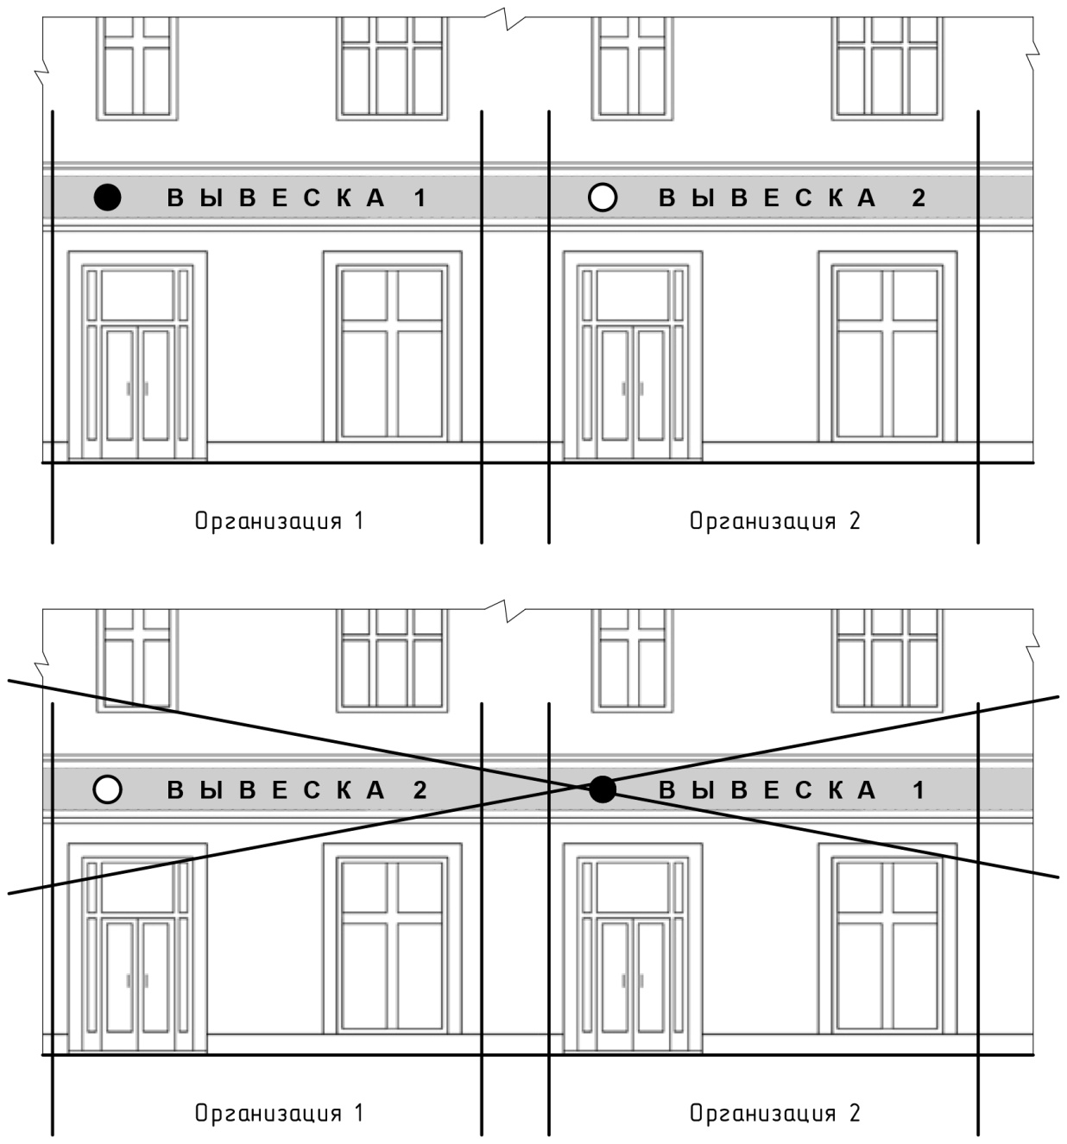

Рис. 1

2.
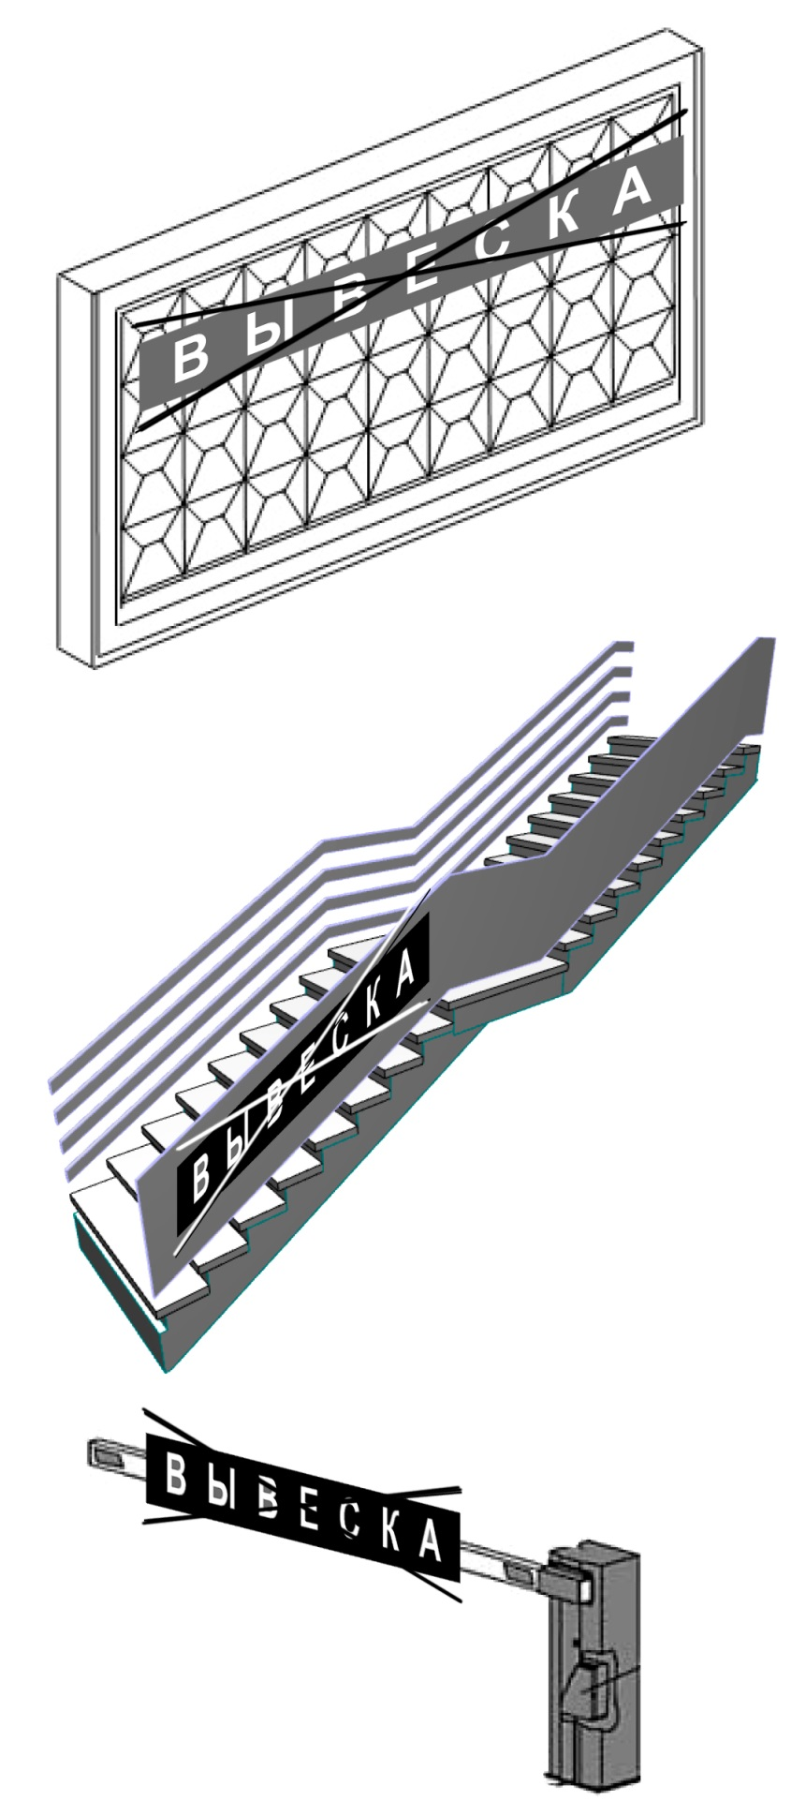
Рис. 2

3.

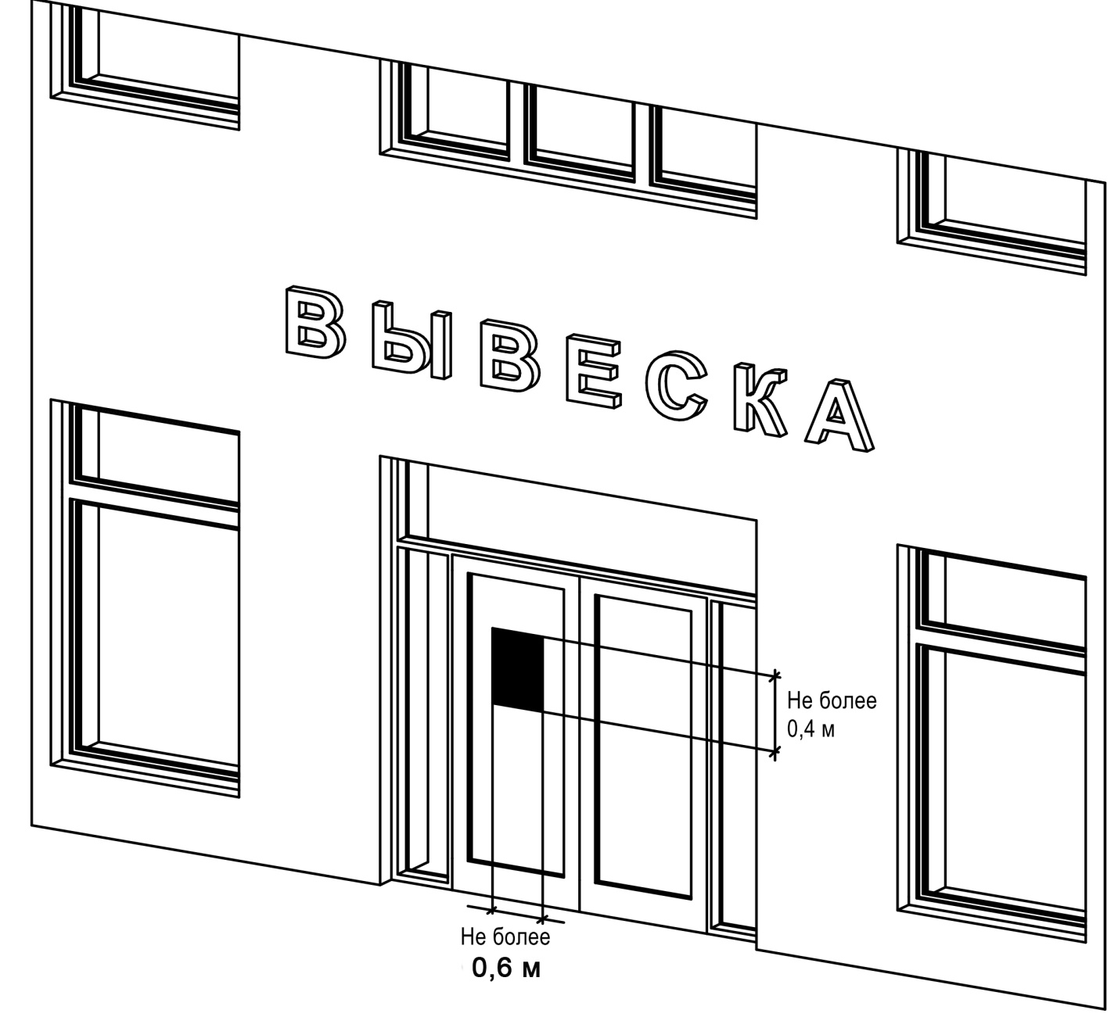

Рис. 3

4.

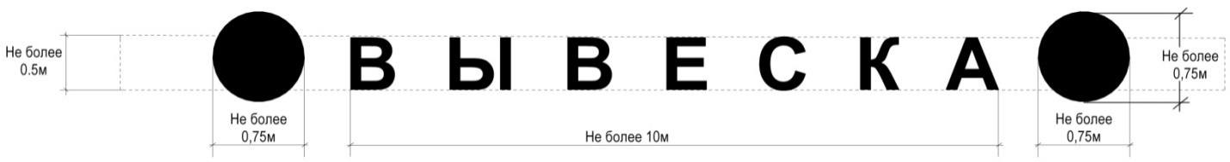

Рис. 4

5.

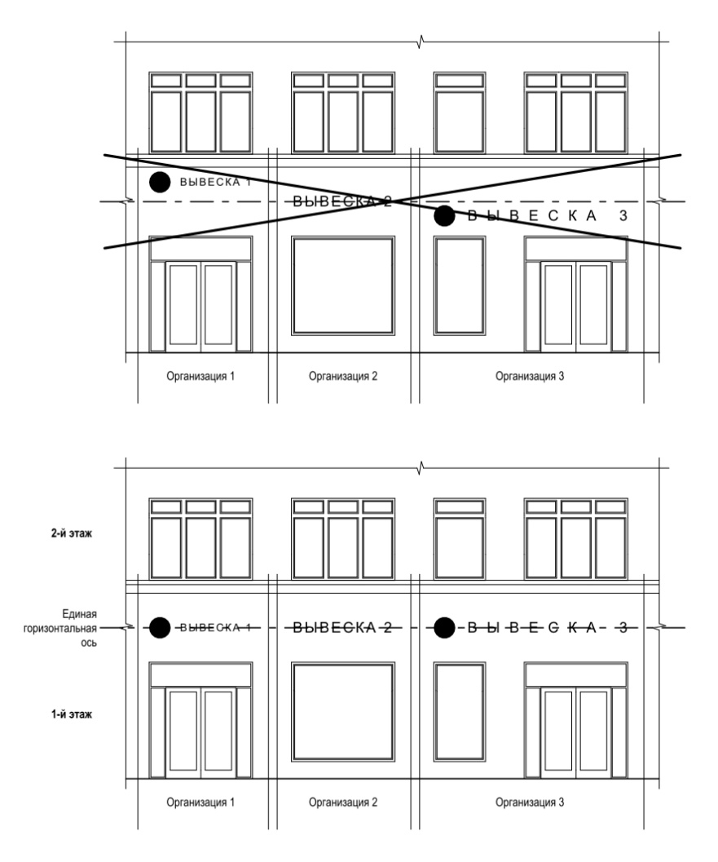

Рис. 5

6.

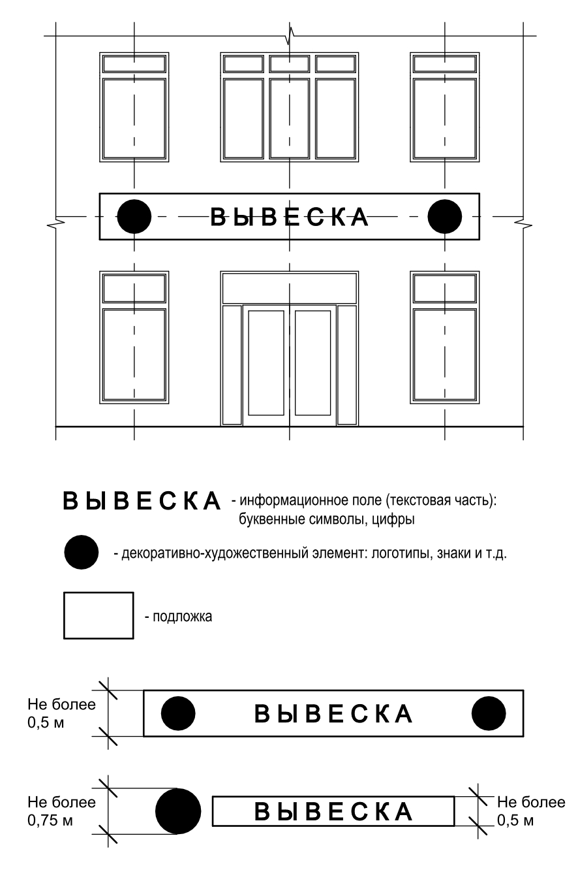

Рис. 6

7.

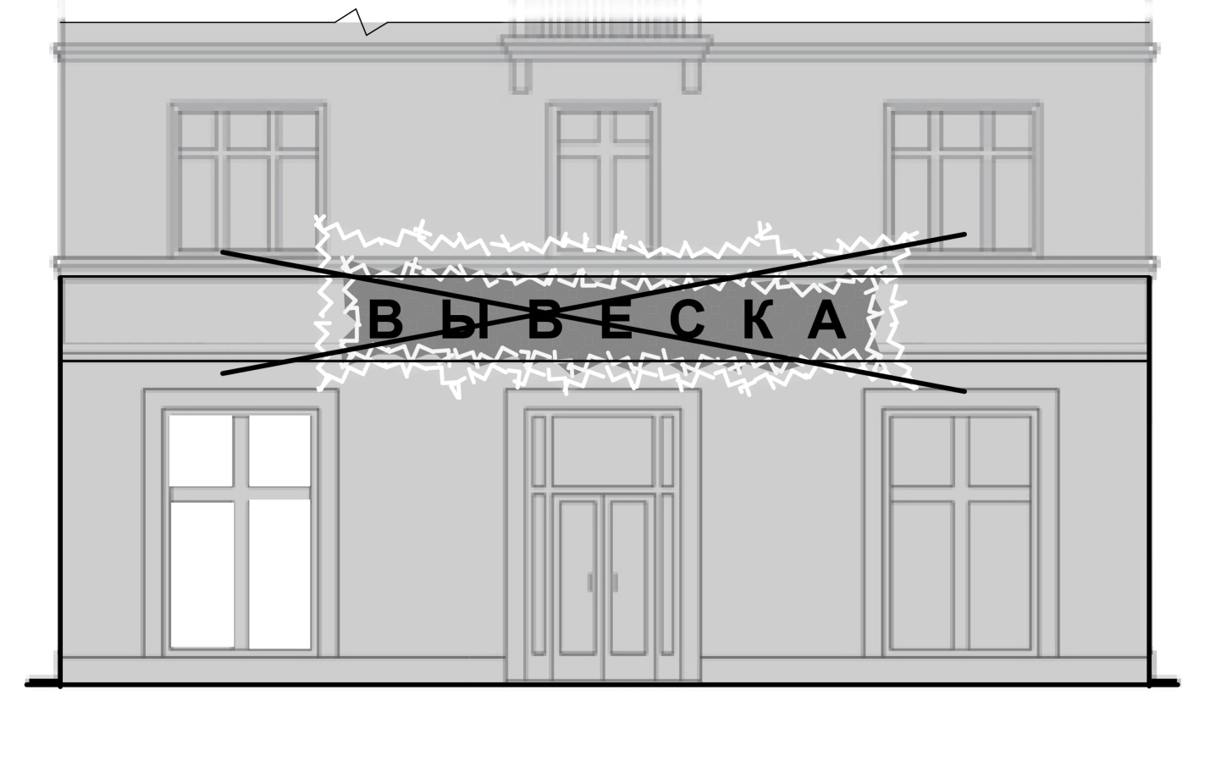
Рис. 7

8.

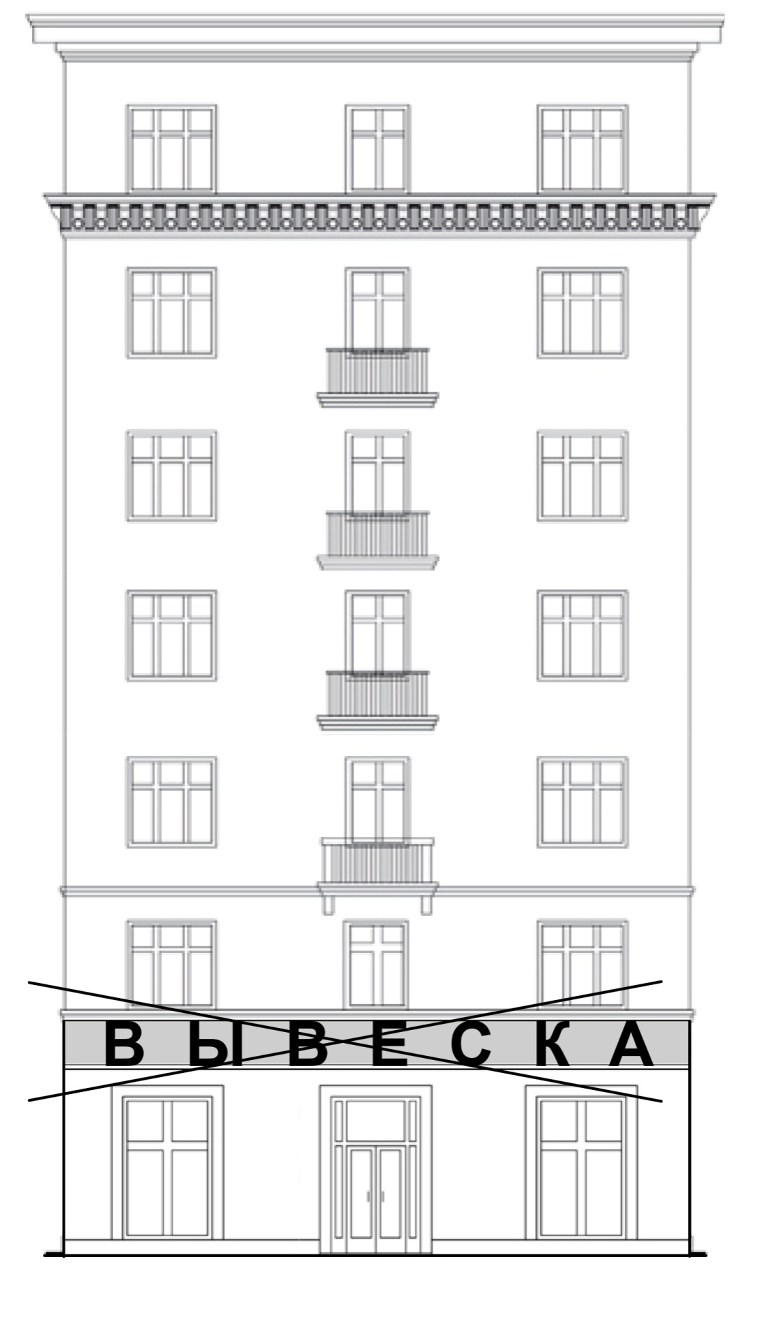
Рис. 8

9.

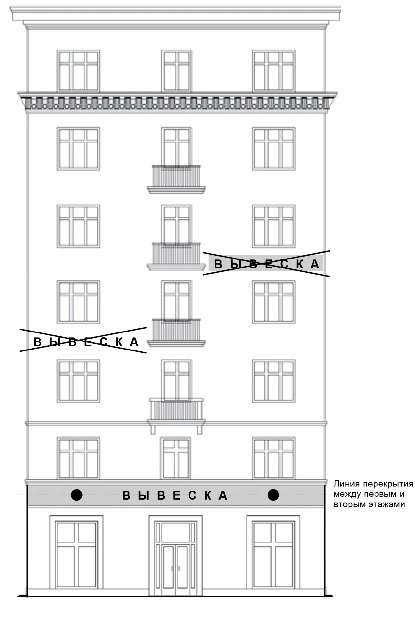
Рис. 9

10.

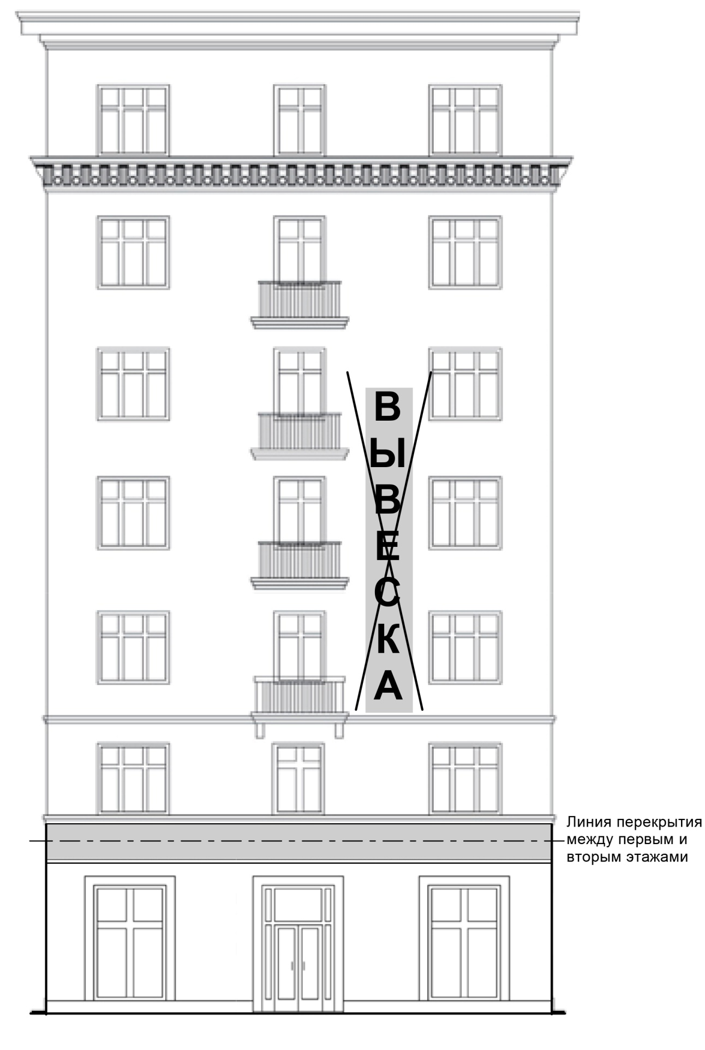
Рис. 10

11.

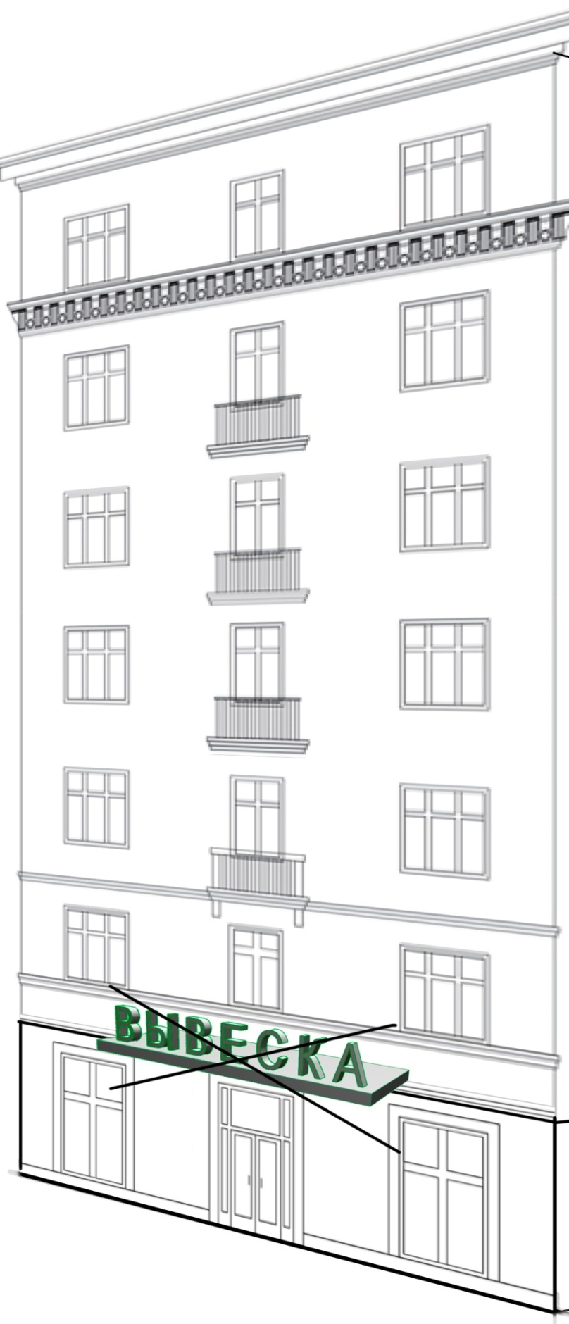

Рис. 11

12.

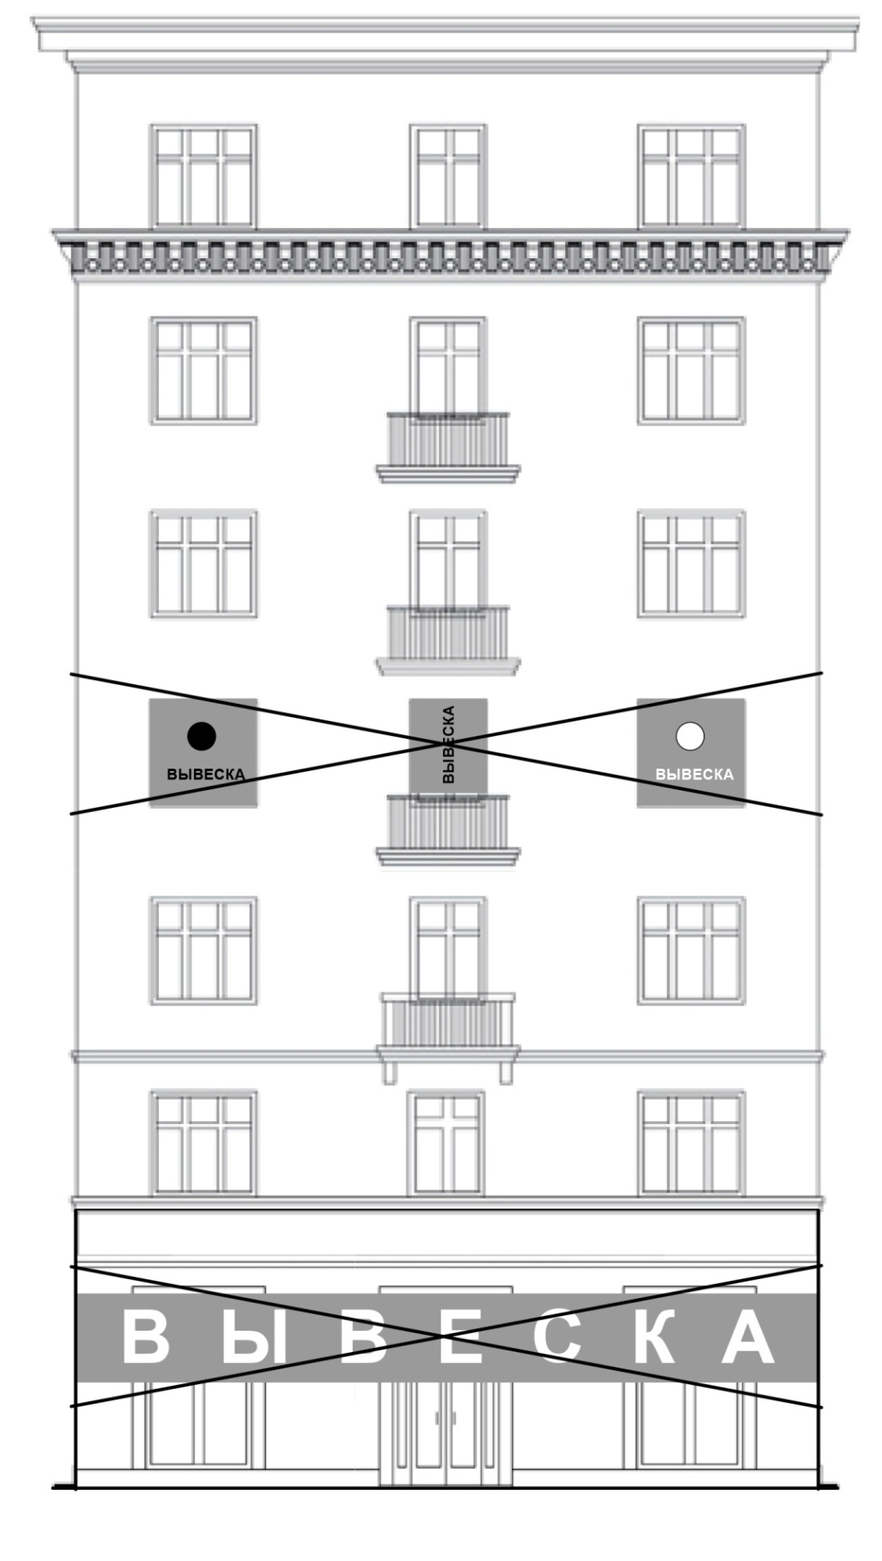
Рис. 12

13.

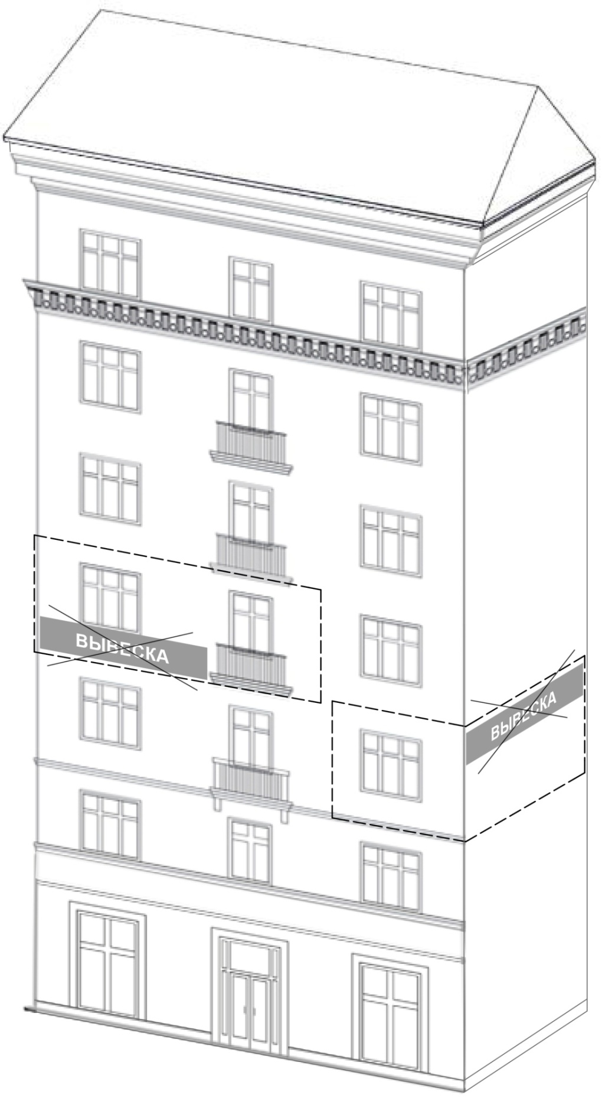
Рис. 13

14.

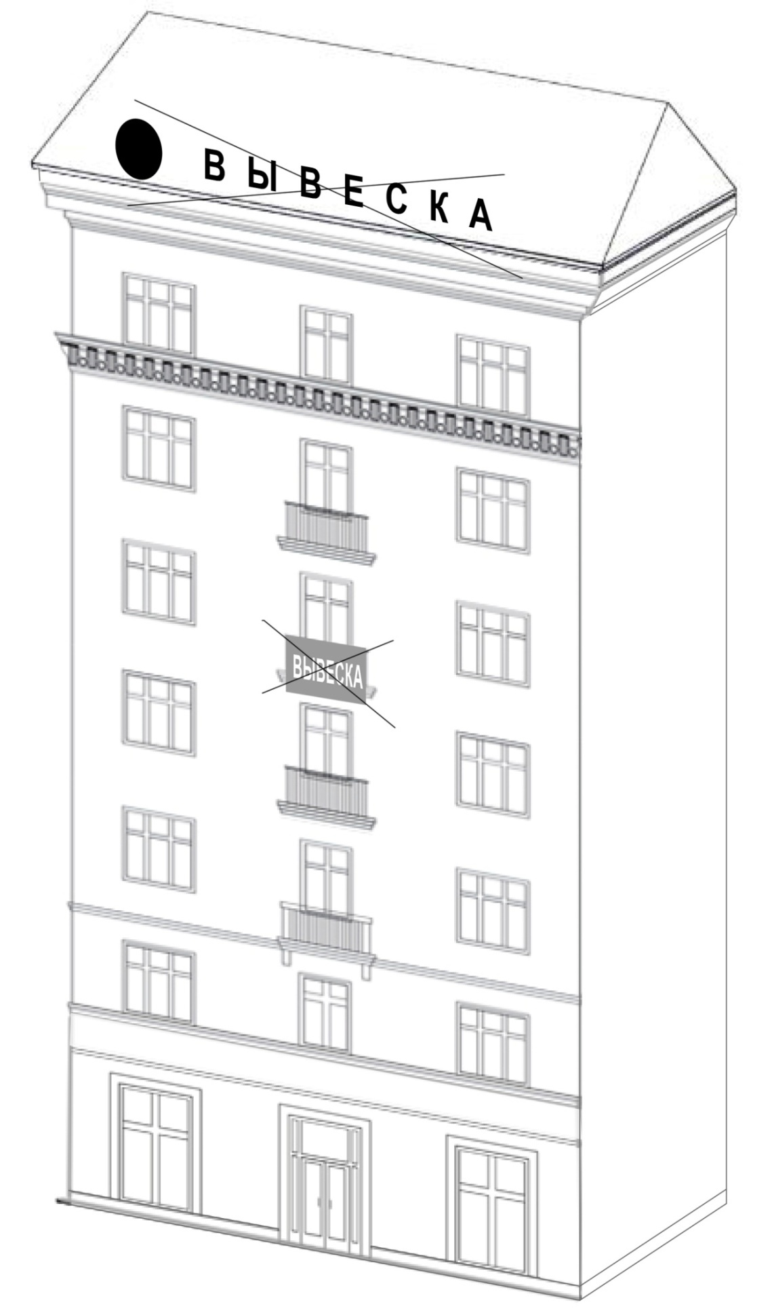
Рис. 14

15.
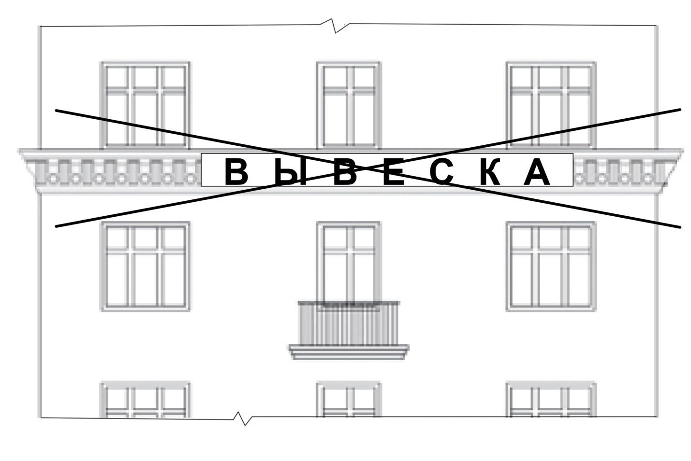

Рис. 15

16.

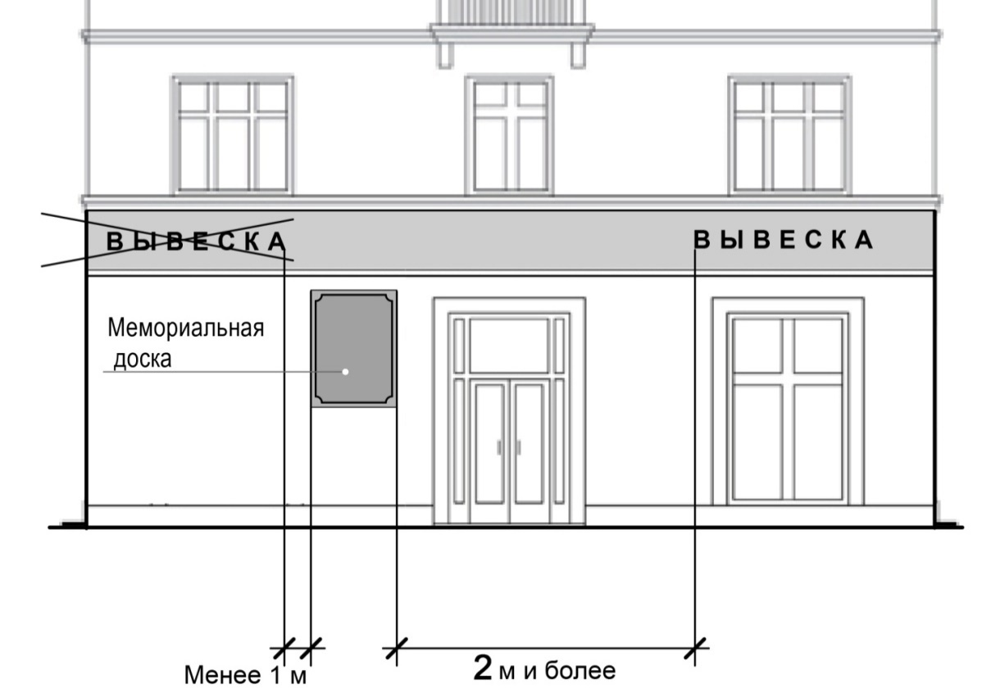
Рис. 16
17.

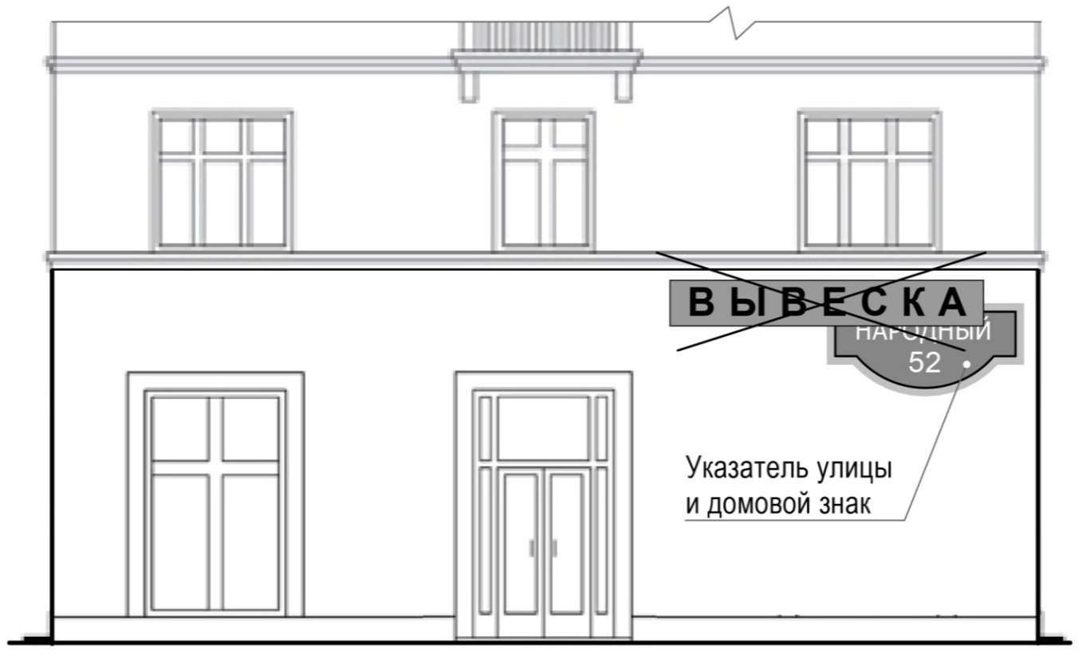

Рис. 17

18.

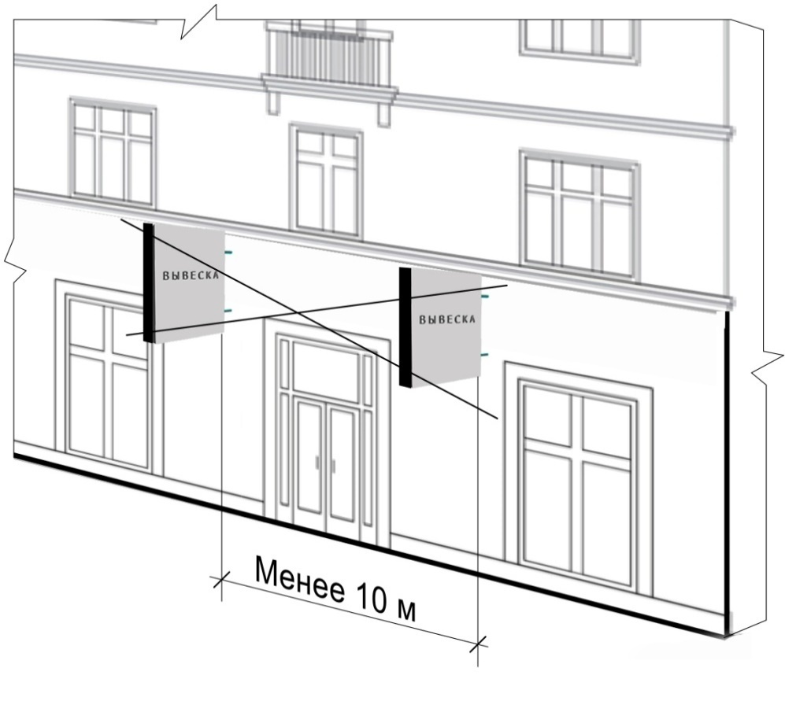 Рис. 18
19.

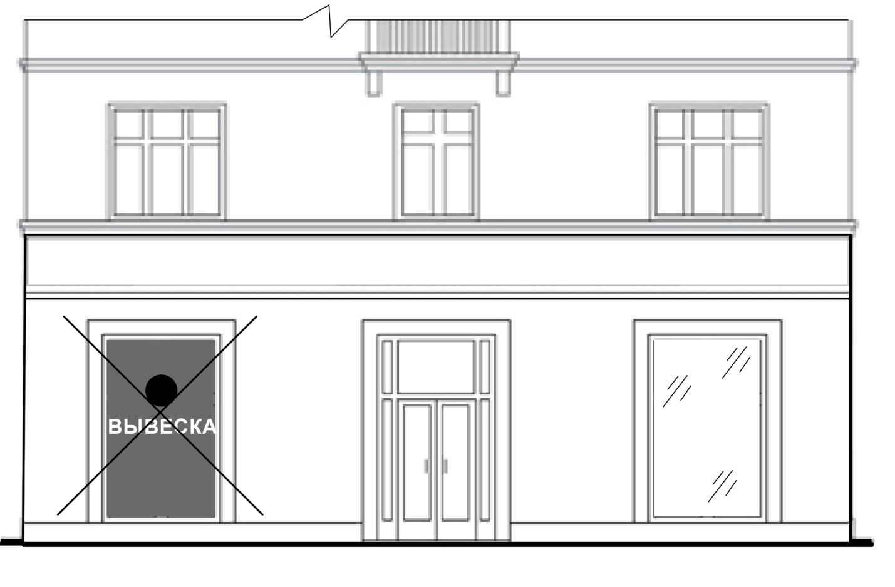
Рис. 19

20.

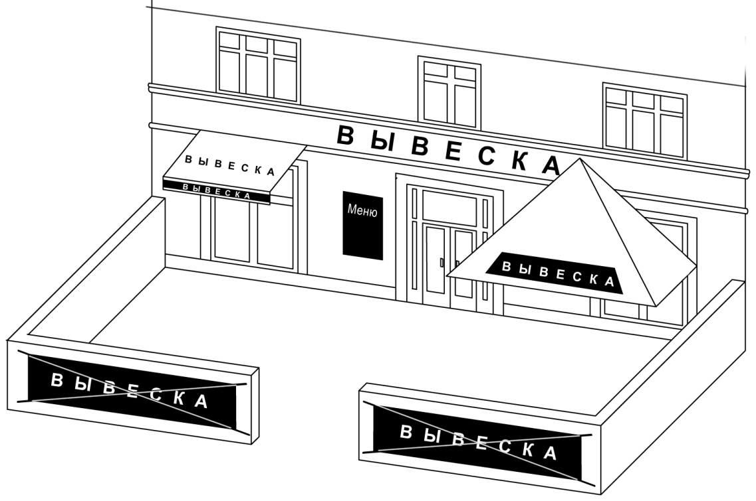
Рис. 20

21.

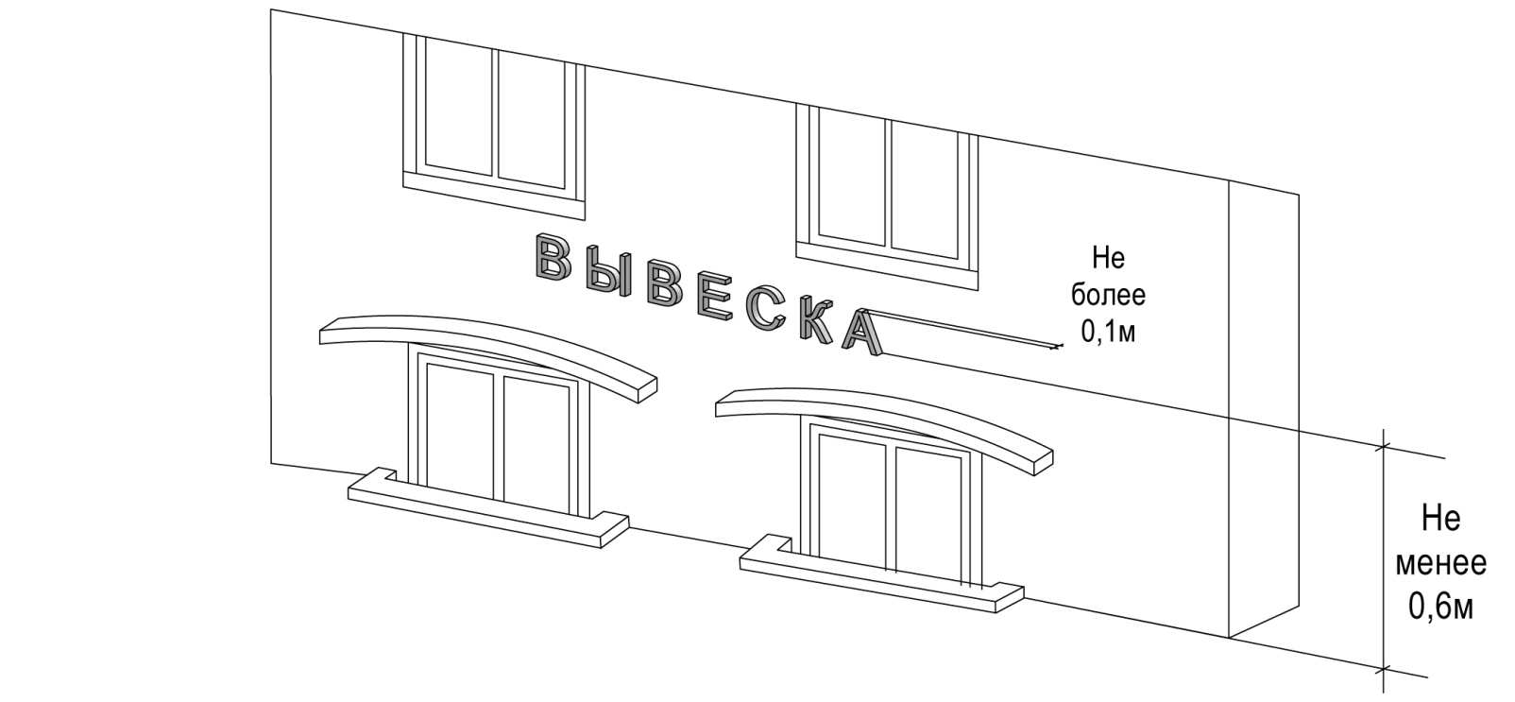
Рис. 21

22.

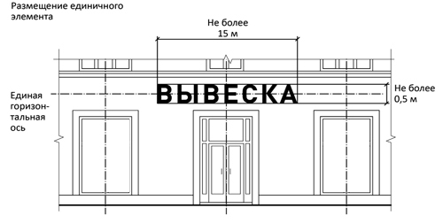

Рис. 22

23.
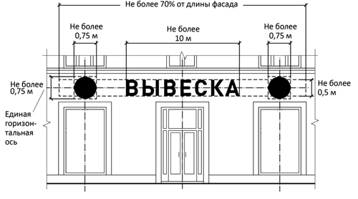

Рис. 23

24.
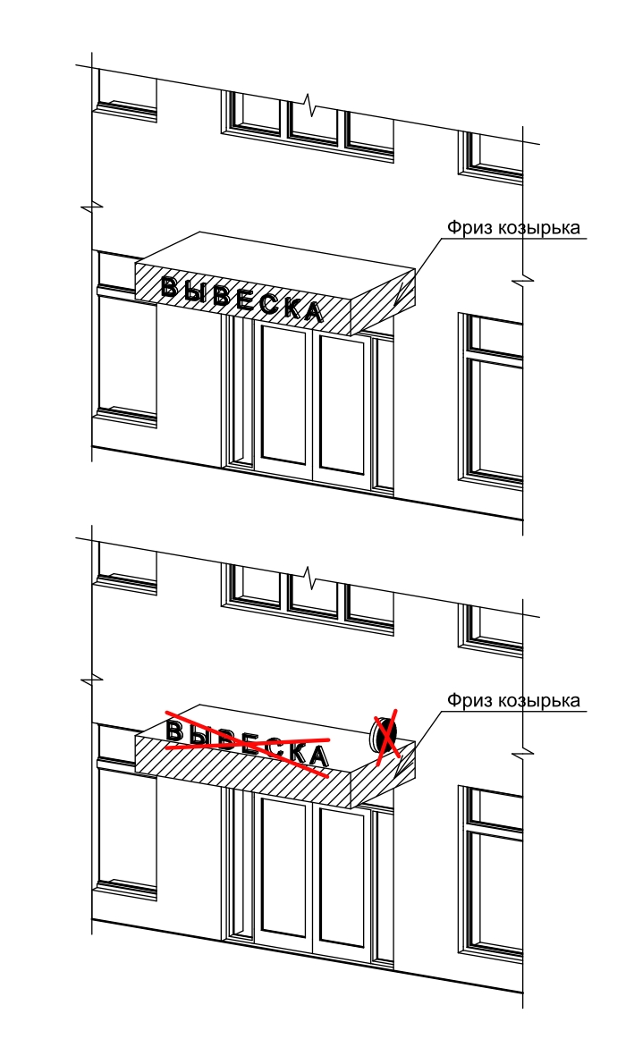
Рис. 24

25.

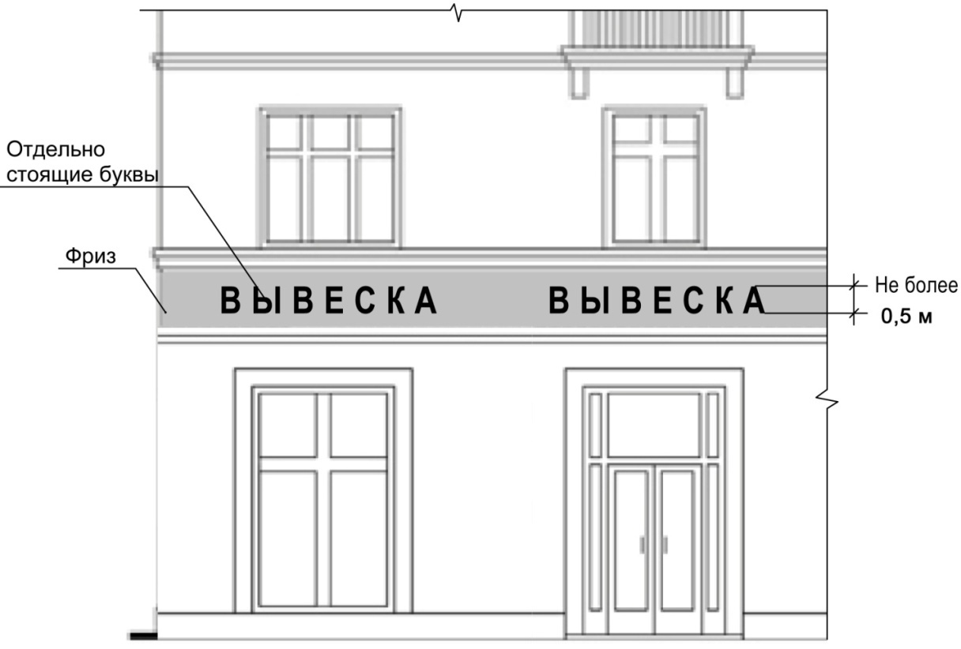

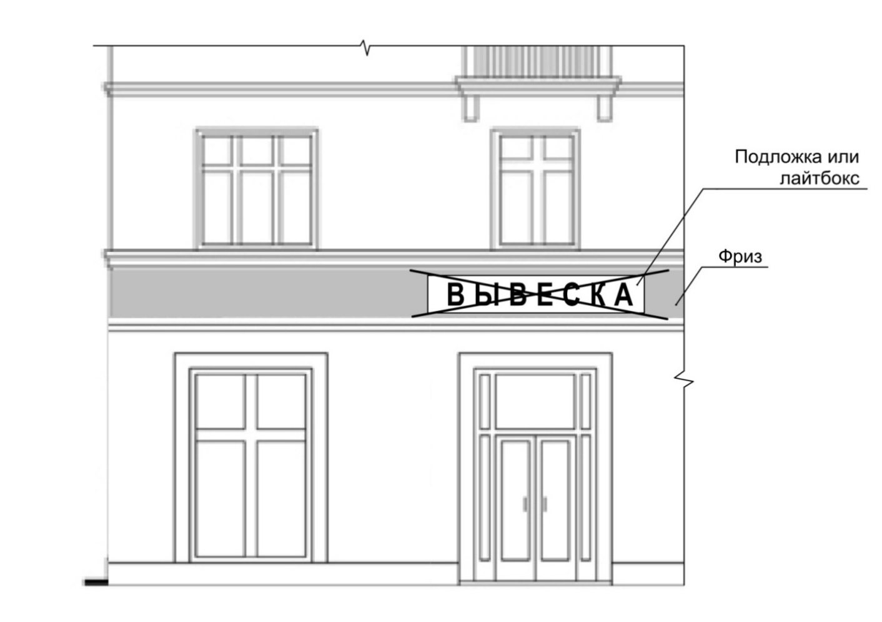
Рис. 25

26.

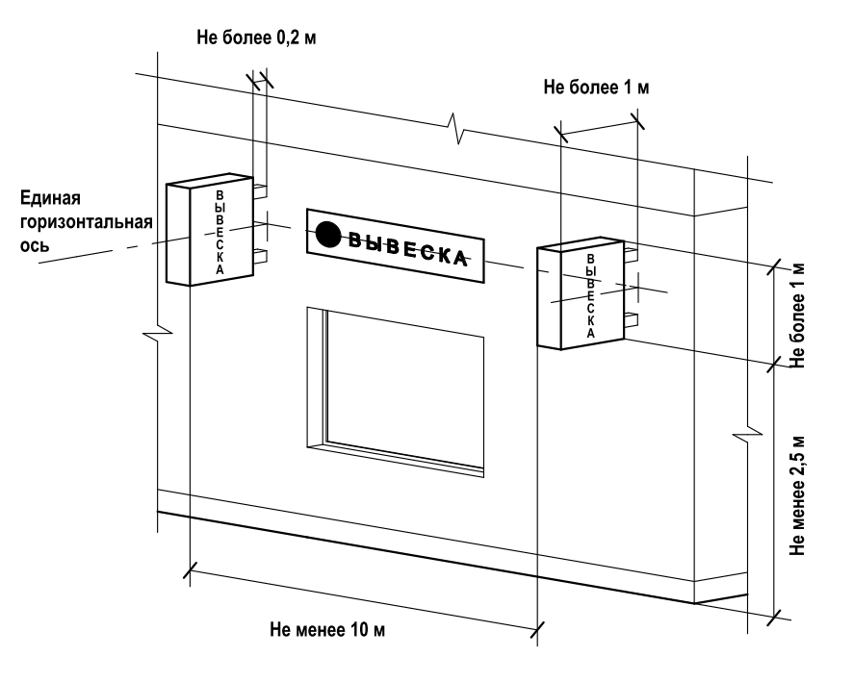
Рис. 26

27.
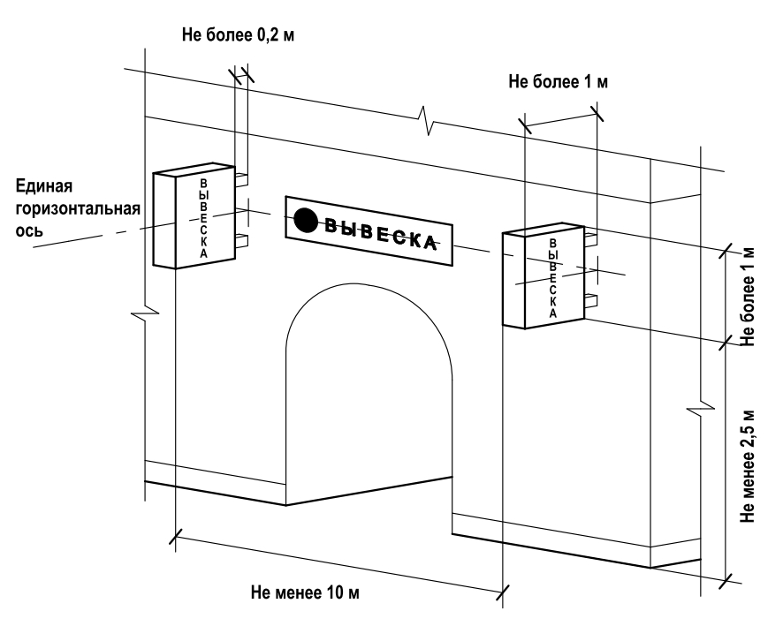 Рис. 27

28.
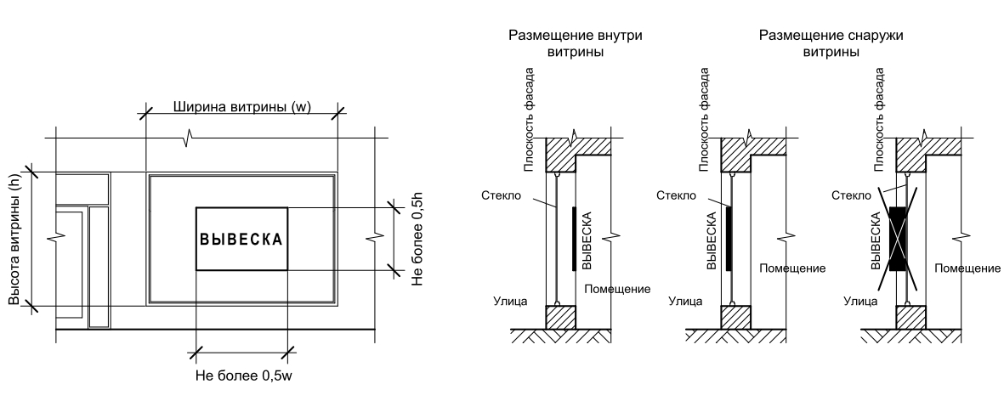

Рис. 28

29.
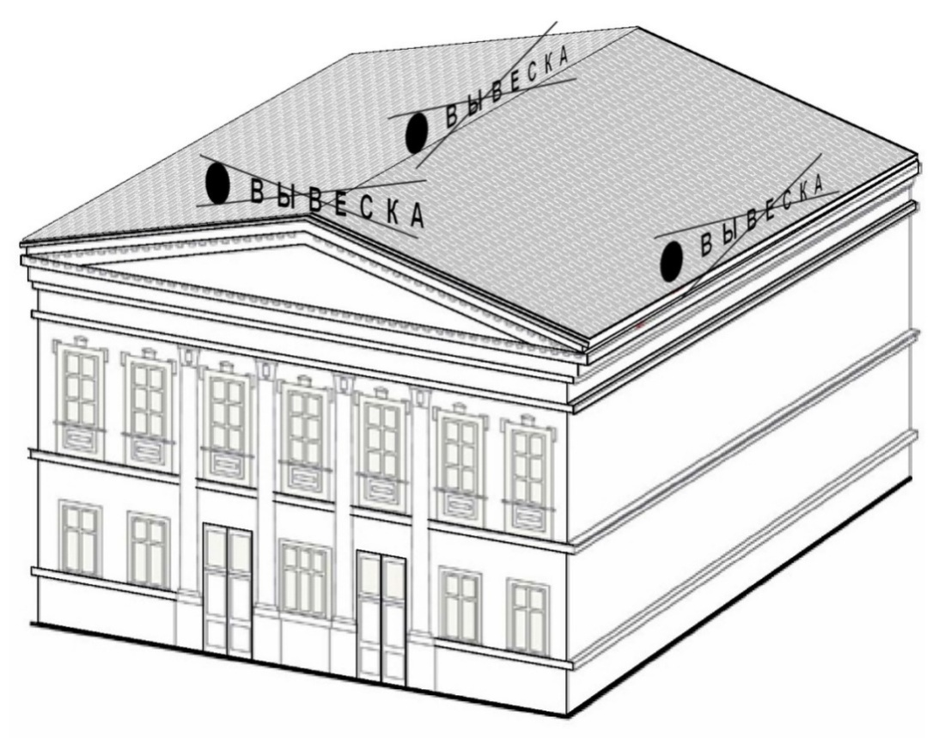
Рис. 29
30.

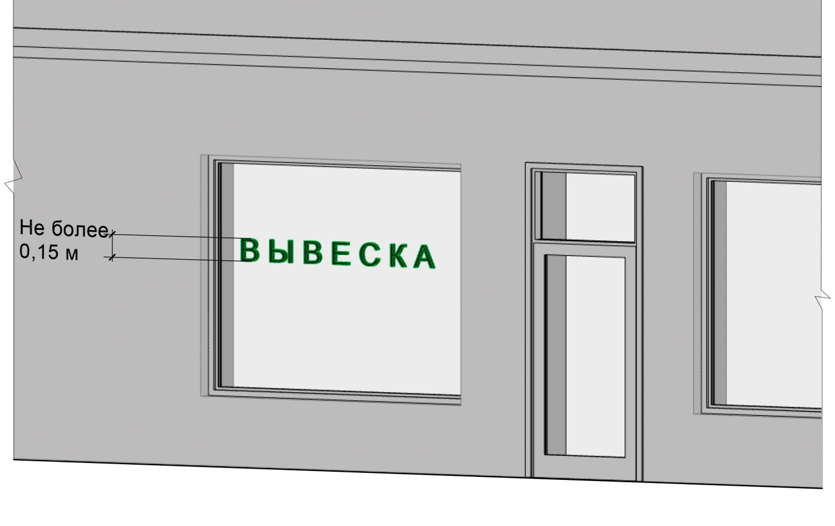
Рис. 30

31.
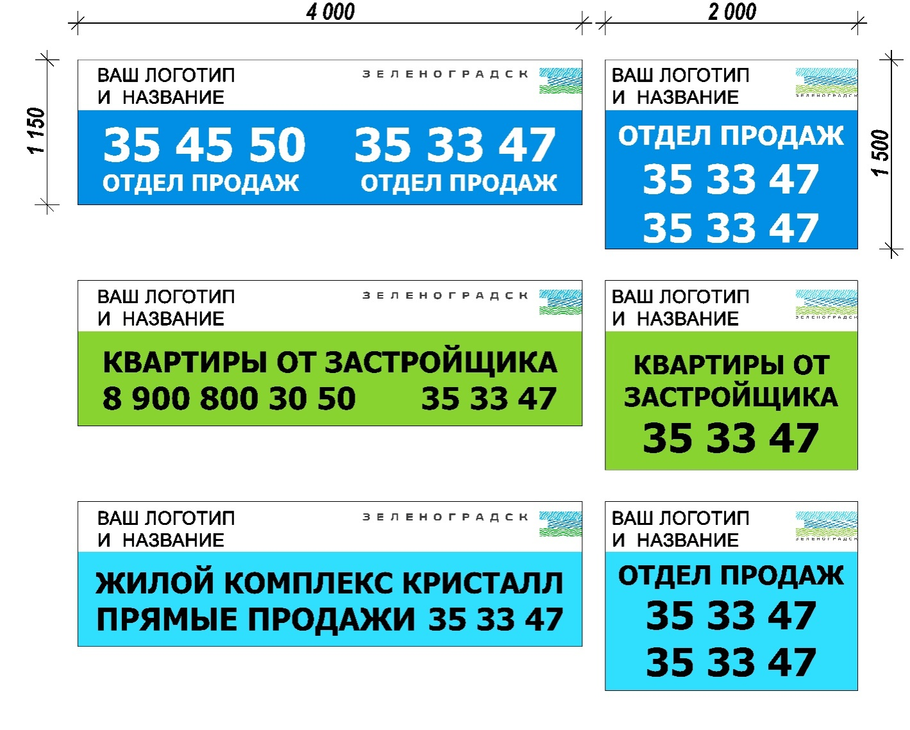
Рис. 31

